*Bu kitabın her hakkı saklıdır. Hangi amaçla olursa olsun, kitabın tamamının veya bir kısmının Millî Eği­tim Bakanlığı Özel Eğitim ve Rehberlik Hizmetleri Genel Müdürlüğünün yazılı izni olmadan kopya edil­mesi, fotoğraflarının çekilmesi, bilgisayar ortamına alınması, herhangi bir yolla çoğaltılması, yayımlan­ması veya başka bir amaçla kullanılması yasaktır. Bu yasağa uymayanlar, doğabilecek cezai sorumluluğu ve kitabın hazırlanmasındaki mali külfeti kabullenmiş sayılır.

*Kitapta yer alan bölümlerdeki alanyazın ile ilgili kısımların sorumlulukları, ilgili bölüm yazarlarına aittir.

*Bu yayın, UNICEF’in finansal desteği ile hazırlanmıştır. Bu yayının bölümlerdeki alanyazın ile ilgili kısım­ları tamamen yazarların, etkinlikler bölümü ise MEB Özel Eğitim ve Rehberlik Hizmetleri Genel Müdürlü­ğünün sorumluluğundadır. İfadeler UNICEF politikalarını ve görüşlerini yansıtmamaktadır.

**( wAPsikososyal v^Destek Programı**

DOĞAL AF El

TRAVMASI

HAKAN ACAR

PROF. DR. MEHMET AK

PROF. DR. ŞAHİN KESİCİ



**ÖZEL EĞİTİM VE REHBERLİK HİZMETLERİ  
GENEL MÜDÜRLÜĞÜ**

unicef®





**ÖZEL EĞİTİM VE REHBERLİK HİZMETLERİ GENEL MÜDÜRLÜĞÜ**

Genel Yayın Yönetmeni

Celil GÜNGÖR

Editör

Prof. Dr. Mustafa BALOĞLU

Ertan GÖV

Proje Direktörü

Prof. Dr. Mustafa BALOĞLU

Bölüm Yazarları

Hakan ACAR

Prof. Dr. Mehmet AK

Prof. Dr. Şahin KESİCİ

Proje Ekibi

Prof. Dr. Mustafa BALOĞLU

Prof. Dr. Şahin KESİCİ

Prof. Dr. Mehmet AK

Prof. Dr. Metin PİŞKİN

Prof. Dr. Yusuf ADIGÜZEL

Prof. Dr. Yasemin ÖZKAN

Prof. Dr. Ahmet Zeki ÜNAL

Prof. Dr. İhsan ÇAPCIOĞLU

Prof. Dr. Üzeyir OK

Doç. Dr. Evrim ÖLÇER ÖZÜNEL

Doç. Dr. Mehmet MURAT

Doç. Dr. Müdriye BIÇAKCI Doç. Dr. Seray OLÇAY GÜL Dr. Öğr. Üyesi Rukiye ŞAHİN Dr. Öğr. Üyesi S. Barbaros YALÇIN Dr. Öğr. Üyesi Çilem BİLGİNER Dr. Kasım KARATAŞ Dr. Hülya YÜREKLİ

Genel Müdürlük Proje Ekibi

Şeyma AKKURT

Sinan AKSOY

Dr. Mehmet AYSOY

Büşra Şeyma BİÇEN KARTAL

Gonca ÇAKIR BOZDEMİR

Gizem MURATLIOĞLU ERDAĞ

Fatma ÖZLEM ÖZKAN

Banu TUNCER

Metin Kontrol

Zeynep ASLAN BAYRAM

Tashih

Çağrı GÜREL

Grafik-Tasarım

Tavoos

Baskı ve Cilt

Teknik Tanıtım Matbaa Mak. San. ve

Tic. Ltd. Şti.

Yenimahalle/Ankara

ISBN

978-975-11-4816-2 (Takım)

978-975-11-4817-9

Sıra No: 2

Dizi Yayın No: 6914

Tanıtıcı Yayınlar Dizi No: 121

Katkı Sağlayanlar Mustafa Erman AKÇAKMAK Şerife AKDAĞ Alparslan AKDOĞAN Oğuz AKKAYA Hülya AKMAN Süleyman Hilmi ALKAN Serpil ALTUNCU VAROL Fatih ARICA Rümeysa ARSLAN Abdulkadir ATLAY Emine ATLAY Gökay ATILGAN Yusuf Oktay ATILGAN Kıymet AYDOĞDU Hatice BERK Zeynep BİTER Aykut BORA Nagehan BOZKURT Tuğba BUKİŞ DİNÇER Emel BULUT Abdullah BURAK Mukadder BÜYÜKESKİL Ayla BÜYÜMEZ Teoman CAN Serkan ÇAĞLI

Naciye ÇAVUŞ KASİK Oğuzhan ÇELİK Ayşe ÇETİN Hasan ÇETİN Duygu ÇABUK Rahmi DANİŞMENT Kuaybe Nagehan DEMİRAL Gözde DEMİRAY Esra DİLİÇIKIK Bozan DOĞAN Filiz DOĞAN Gülay DOĞAN Fatma DÖLEN Necmettin DURAK Yusuf DURMAZ Asiye DURSUN Elif DURSUN Mustafa ELMALI Hayriye ERÇETİN Mehmet ERÇEVİK Ersin ERDOĞAN Mehmet Emin EREN Emine EROL Muhammed GÖKÇE Sultan GÖKER TAŞ

Bülent GÖKMEN Oğuz GÖKMEN Ebru GÖKTEPE Birgül GÜLDURU Adem HAS Başak IŞIL IŞIK Mustafa İŞLEK Nehir KALE Fikret KAPLAN Neşe KAPTAN GÜRSOY Murat KARADUMAN Muhammet Ali KARTAL Gökçen KILIÇ ÖZBAY Mahmut KURNAZ Süleyman KURNAZ Sevgi MANDAN Güneş NAZİK

Pınar OCAK OVALIOĞLU Dilek OLUKLU

Hülya ÖCAL Demet ÖZCAN GÜZGÜN Özlem ÖZKAN YAŞARAN Lidya PASLANMAZ Gani PEKER Zeki SAĞ

Eser SANDIKÇI Naciye SARI Gökhan SEZER Burak ŞAHİN Figen ŞAHİN Rıdvan ŞAHİN Cihan ŞEN Yasin ŞEN Seda TAN

Dr. Bilge TAŞKİREÇ Gökhan TAZE Murat TEMİZ

Başak TOHUMCU Gülten Gaye TOPAL Kenan TURAN Ayşe TÜREL KIRDÖK Ahmet ÜNLÜ Orhan VERGİLİ Seda YANIK

Ayşegül YAMAN KOSDİK Yusuf YAMAKOĞLU Selcan YILDIRIM Uğur YILDIRIM Rukiye YILMAZ Şefika YILMAZOĞLU Mehmet YİRÇİ

İÇİNDEKİLER

ÖN SÖZ 9

GİRİŞ 13

1. DOĞAL AFET TÜRLERİ 16
   1. Deprem 16
   2. Sel 17
   3. Çığ 17
   4. Heyelan 18
   5. Erozyon (Toprak Aşınımı) 18
   6. Kuraklık 18
   7. Tsunami 19
2. DOĞAL AFET TRAVMASI 19
   1. Doğal Afetlerin Psikolojik Etkileri 19

KAYNAKÇA 24

DOĞAL AFETLER TRAVMASI ÖNLEYİCİ ETKİNLİKLERİ 31

DOĞAL AFETLER TRAVMASI GÜÇLENDİRİCİ ETKİNLİKLERİ 147 PSİKOSOSYAL DESTEK PROGRAMI ISINMA ETKİNLİKLERİ



**ÖN SÖZ**





Bilindiği üzere ülkemiz 17 Ağustos ve 12 Kasım 1999 depremleri ile sarsılmış ve birçoğumuzun yaşamı önemli ölçüde değişmiştir. Bu bağlam­da psikososyal müdahale hizmetlerine ihtiyaç duyulmuştur. Bu kapsam­da, deprem, sel, kaza gibi toplumsal travmatik sonuçları olan olaylarda kullanılan “Psikososyal Destek Programları” geliştirilmiştir.

2001 yılında geliştirilen ve yıllardır kullanılan psikososyal destek prog­ramlarının program içerikleri ve teknikleri; toplumsal, kültürel ve teknolojik değişikliklere paralel bir biçimde yenilenmediği için uygulama sürecindeki uyarlamalar, eğitimci/uygulayıcının kişisel danışmanlık becerileri ile sınırlı kalmıştır. Doğal afet yaşamış gruplarla gerçekleştirilen çalışmaların yanı sıra terör, göç, intihar, ölüm-yas, cinsel istismar durumları için de programların kapsamının genişletilerek yenilenmesine ihtiyaç duyulmuştur.

Disiplinler arası bir yaklaşımla mevcut programların zenginleştiril­mesi, kültürel bağlama daha duyarlı ve tutarlı hâle getirilmesi gereğinden yola çıkılarak, toplumun kültürel özellikleri ve hassasiyetleri gözetilerek, sosyal destek sistemlerini harekete geçirebilecek biçimde yeniden yapı­landırılması amaçlanmıştır. Buna ek olarak çocukların yaşlarını ve gelişim dönemi özelliklerini dikkate alan ayrıca özel eğitime ihtiyacı olan bireylere yönelik etkinliklerin ve uyarlamaların da yer aldığı bir programa ve izleme değerlendirme mekanizmalarının oluşturulmasına ihtiyaç duyulmuştur.

Bu doğrultuda, MillÎ Eğitim Bakanlığı ve UNICEF iş birliği ile 2001 yı­lında hazırlanan ve hâlen uygulanmakta olan programların yenilenmesini ve yaygınlaştırılmasını sağlamak amacıyla Kasım 2017’de Psikososyal Des­

tek Programlarının Yenilenmesi Projesi başlatılmıştır. Proje kapsamında çalışmalar; planlama toplantıları, bölgesel odak grup çalıştayları, mevzuat çalıştayı, içerik hazırlama çalıştayları, pilotlama çalışmaları ve değerlendir­me çalıştayı şeklinde gerçekleştirilmiştir.

Titizlikle yürütülen çalışmalar sonucunda bir önleyici destek kitabı ve altı güçlendirici destek kitabı olmak üzere toplam yedi kitap hazırlan­mıştır. Önleyici destek kitabı, tüm travma türlerine yönelik teorik bölüm ve etkinliklerden oluşmuştur. Güçlendirici destek kitapları ise altı farklı travma türüne yönelik, altı ayrı kitapta yer alan teorik bölümler ve etkin­liklerden oluşmuştur. Bu kitaplardaki travma türleri; “doğal afet, ölüm-yas, intihar, cinsel istismar, terör ve göç”tür. Güçlendirici destek kitaplarının her birinde ilgili travma türüne yönelik daha kapsamlı bir teorik bölüm ile önleyici ve güçlendirici etkinlikler yer almaktadır. Önleyici destek kita­bında yer alan etkinliklere ek olarak güçlendirici destek kitaplarında da önleyici etkinliklere yer verilmiştir. Bu etkinlikler, uygulayıcının görev yerin­deki bölgesel özellikler, dinamikler, ihtiyaçlar göz önünde bulundurularak uygulanması için hazırlanmıştır. Güçlendirici etkinlikler ise kişilerin duy­gularını ifade etmelerine, travmatik olay sonrası oluşabilecek stres tepki­lerini anlamlandırmalarına ve normalleştirmelerine, olumlu başa çıkma yöntemlerini kullanmalarına destek olmak amacıyla hazırlanmıştır.

Doğal afet travmasını ele alan bu kitapta, teorik bölüme ek olarak on yedi önleyici, on bir güçlendirici olmak üzere toplam yirmi sekiz etkin­lik yer almaktadır. Ayrıca, kullanılması zorunlu olmayan, uygulayıcının ge­rekli gördüğü durumlarda uygulayabileceği on üç adet ısınma etkinliğine de yer verilmiştir.

Travma konusunda sahada yürütülen çalışmalara destek sağlaya­cak bu programın hazırlanmasında emeği geçen akademisyenlere, Genel Müdürlük personelimize ve proje sürecinde katkılarını esirgemeyen de­ğerli öğretmenlerimize teşekkür ediyor, Psikososyal Destek Programı’nın öğrencilerimize, ailelerimize, öğretmenlerimize ve vatandaşlarımıza ya­rarlı olmasını temenni ediyorum.

Celil GÜNGÖR

Özel Eğitim ve Rehberlik Hizmetleri Genel Müdürü

**GİRİŞ**







Tarih boyunca, geçmişten günümüze kadar olan zaman diliminde insanoğlu birçok zorluklar atlatarak bugünkü gelişim düzeyine ulaşmış­tır. Bu zorluklar arasında doğal afetler, insanları en çok zorlayan, çaresiz bırakan, toplumsal ve ekonomik anlamda ciddi boyutlarda hasar may- dana getirendir (Canon, 1994). Tabiat koşulları ve doğa olayları, genel olarak insanoğlunun toplumsal ve ekonomik gelişmesine zemin hazır­layıcı olarak olumlu rol oynasalar da; hem doğal çevrenin suistimal edil­mesinin sonucu hem de insanoğlunun kontrol ve müdahalesi dışındaki etkenlerden dolayı meydana gelen doğal olaylar, can kaybına ve maddi/ manevi zararlara yol açan afetlere dönüşebilmektedirler (Özey, 2006; Canon, 1994).

Doğal âfet bireylerde fiziksel, zihinsel, sosyal, psikolojik ve ekonomik kayıplara sebep olan, günlük yaşamı kesintiye uğratan doğal, teknolojik veya insan kökenli olayların tümü olarak tanımlanabilir (Beşeri, 2009). Bir başka tanıma göre afet; beklenmeyen bir anda bireylerin ya da toplulukla­rın genel sağlığına ve yaşam alanlarına zarar vererek yaşanabilirlik ihtima­lini azaltan olaylar olarak tanımlamaktadır (Yavaş, 2005).

Doğal afetlerin meydana gelmesinde birçok faktör etkili olmakla birlikte bu faktörlerin başında iklim, coğrafi şartlar ve teknolojik gelişmeler gelmektedir (Afad, 2013). Kuşkusuz meydana gelen doğal afetlerde, insan­ların doğaya bilinçsiz bir şekilde davranmasının da payı vardır. İnsanların

gerçekleştirmiş olduğu faaliyetler, meydana gelen doğal afetlerin tek ne­deni değildir ancak ivme kazanmasını sağlayarak olumsuz etkilemekte­dir (Dombrowsky, 1995). Örneğin tabiatın insanlar tarafından bilinçsizce tahrip edilmesi fırtınalar, erozyon ve heyelan gibi insan kaynaklı ama do­ğal afet olarak sınıflandırılabilecek olumsuzluklara neden olabilmektedir. Gerek yer üstü gerek yer altı madencilik çalışmaları, bulunduğu çevrenin tabiatını ve ekosistemi bozabilmektedir. Ayrıca sera gazlarının artması, ozon tabakasının incelmesi ve yer altı su kaynaklarının tüketilmesi sonucu oluşan kuraklık, çölleşme ve iklim değişikliği gibi doğal afet sınıfına giren afetlerde de insanların ihmali veya tabiatı kötüye kullanımı söz konusudur (Güler ve Çobanoğlu, 1997).

Doğal afetlerde, farklı tehlike kaynaklarının birbirlerini tetiklemesi de söz konusudur. Meydana gelen bir doğal afet, diğer bir doğal afetin öncüsü veya tetikçisi de olabilmektedir. Örneğin volkan püskürmeleri; deprem, sel, çamur akıntısı, heyelan gibi afetleri tetikleyebileceği gibi, ik­limdeki bozulmalar; fırtına, kuraklık, sel gibi tehlikeli olabilecek afetlerde öncü rol oynayabilmektedir (Cyr, 2005).

Günümüzde nüfus artışının ve buna paralel olarak yoğun ve düzen­siz şehirleşmenin de etkisiyle doğal afetlerden etkilenen kişi sayısı art­makla birlikte, herkesin böyle bir afete maruz kalma olasılığı eşit değildir. Doğal afetin sonuçlarından etkilenme düzeyi; coğrafi konum, meydana gelen olayın fiziksel şiddeti, nüfus, yerleşim alanları ile olayın gerçekleşti­ği yer arasındaki mesafe, ülkenin gelişmişlik düzeyi, hızlı ve plansız şehir­leşme, sanayileşme, tabiatın tahrip edilmesi ve toplumun afet olaylarına karşı önceden aldığı koruyucu ve önleyici tedbirler gibi faktörlere bağlıdır (O’donnell ve Forbes, 2016).

Doğal afetlerin birbirini etkilediği ve birbirlerine zemin hazırladığını göz önüne alırsak; bu iç içe geçmişlik durumu, doğal afetler konusunda neden-sonuç ayrımı yaparak sınıflandırmayı zorlaştırmaktadır. Bundan sonraki bölümde belli başlı doğal afetler teker teker incelenecektir.

1. DOĞAL AFET TÜRLERİ
   1. Deprem

Deprem, bir kısmını insanoğlunun önceden belirleyebildiği, bir kısmı­nı da henüz tam olarak belirleyemediği birçok etken nedeniyle yer kabu­ğunu oluşturan kayaçlarda meydana gelen ani kırılmalar sonucu, dalgalar hâlinde yayılarak geçtiği ortamları sarsan titreşimler olarak bilinmektedir (Yavaş, 2005; Şahin, Doğanay ve Özcan, 2004). Ani olarak oluşan ve önlen­mesi mümkün olmayan bu titreşimler maddi ve manevi büyük hasarlara yol açmaktadır (Saka, 2003). Ülkemiz aktif deprem kuşağında olduğu için en sık görülen doğal afet türleri arasında depremler bulunmaktadır (Özey, 2006). Türkiye’de geçtiğimiz yüzyılda yıkımla sonuçlanan birçok deprem meydana gelmiştir. Yakın tarihteki 1999 yılında meydana gelen Marmara depremi ve 2011 yılında meydana gelen Van depremi bunun en güncel ör­nekleridir (Şahin ve Sipahioğlu, 2003).

* 1. Sel

Sel, akarsu yatağına taşıyabileceğinden fazla su gelmesi sonucu su­yun taşıp insanlara can ve mal kaybı yaşatan bir afet türüdür (Karabulut, Sandal ve Gürbüz, 2007; Şahin ve Sipahioğlu, 2003). Selin afete dönüş­mesinin sebepleri arasında en etkili nedenler arasında uzun süren sağa­nak yağışlar, küresel ısınma sonucu buzların erimesi ve akarsu yataklarının erozyon sonucu taşıyabileceği su hacminin azalması gösterilebilir. Ayrıca sel oluşumunda ve afete dönüşmesinde; iklim özellikleri, bitki örtüsü ve yeryüzü şekilleri gibi doğal kaynaklı nedenlerin yanı sıra ve ormanlık alan­ların yok edilmesi, su yataklarına yerleşim yerlerinin kurulması gibi insan kaynaklı etkiler de önemli rol oynamaktadır (Akın, 2017).

* 1. Çığ

Çığ, özellikle bitki örtüsü bakımından zayıf, eğimin yüksek olduğu arazilerde katmanlar hâlinde birikmiş olan kar kütlesinin iç ve dış kuvvet­lerin etkisiyle, ani olarak bulunduğu yerden eğimi yönünde hızla kayma­sıdır. Değişik zamanlarda yağan karların, zamanla orantılı olarak özellikleri farklılaşmakta ve bu da farklı katmanlardan meydana gelen kar kitlesini oluşturmaktadır. Bunun için çığ, bazen sadece bir katmanın diğer bir kat­man üzerinde kayması şeklinde ya da tüm katmanların temel zemin üze­rinde kayması şeklinde görülmektedir (Sovilla, Burlando ve Bartelt, 2006). Çığ, genellikle yerleşim yerinden uzak konumlarda meydana gelmesine rağmen, insanların yaşadığı yerlerde meydana geldiğinde ciddi zararlar verebilen bir afete dönüşebilmektedir. Diğer doğal felaket türlerine oranla ülkemizde daha nadir görülmesine rağmen, çığ felaketleri de ciddi mal ve can kaybına neden olabilmektedir (Kömüşçü, Çelik, Ceylan, 2011; Ergünay, 2007).

* 1. Heyelan

Topraklar genel olarak üst üste farklı kaya ve katmanların yüzyıllardır birikmesi ile oluşmaktadır. Oluşan bu farklı tabakalar suyu emme ve doyu­ma ulaşma açısından birbirlerinden farklılık göstermektedir. Doyan veya doyma noktasına gelen zemin, üzerindeki bitki örtüsünün de yapısına uy­gun olarak kayganlaşır (Öztürk, 2002). Şayet arazi fazla eğimli ve onu bir arada tutacak bitki örtüsünden yoksun ise kayganlaşan yüzey, üzerindeki kütleyi taşıyamaz hâle gelir ve aniden kayarak çok büyük oranda kütle ha­reketi meydana gelir (Öztürk, 2002; Şahin ve Sipahioğlu, 2003). Meydana gelen bu olaya heyelan adı verilmektedir. Ülkemizde heyelanlar genellikle orta ve doğu Karadeniz bölgesinde meydana gelmektedir (Öztürk, 2002). Heyelanlarda da doğal sebepler olabildiği gibi, insan eliyle doğal bitki ör­tüsünün bozulması başta olmak üzere bazı insan kaynaklı etmenler var­dır. Heyelan bölgelerinde yerleşim alanlarının kurulması ile son yıllarda meydana gelen heyelanların daha çok can ve mal kaybına neden olduğu görülmektedir (Şahin ve Sipahioğlu 2002).

* 1. Erozyon (Toprak Aşınımı)

Erozyon, toprağın bir bütün olarak kalmasını sağlayan bitki örtü­sünün yok edilmesi sonucu koruyucu örtüden yoksun kalan toprağın su, rüzgârlar veya diğer dış kuvvetlerin etkisiyle aşınması ve taşınması ola­yıdır (Özey, 2006; Güler ve Çobanoğlu, 1997). Arazi eğimi, toprak yapısı, yıllık yağış miktarı, iklim faktörleri, bitki örtüsü, toprak ve bitkiye yapılan çeşitli müdahaleler, erozyonun şiddetini belirleyen faktörlerdir (Karaoğ- lu, 2006).

* 1. Kuraklık

Yağış rejimlerinin düzensiz ve dengesiz olmasına bağlı olarak mey­dana gelen susuzluk nedeniyle toprağın özelliklerini uzun süreli olarak kay­betmesi kuraklık olarak tanımlanmaktadır. Kuraklık sebebiyle topraktan alı­nan verimin azalması, yetersiz beslenme başta olmak üzere birçok olumsuz sonucu doğurur ki bu tür olumsuz sonuçların tümüne birden kıtlık denilir (Kelley ve diğ., 2015). Kıtlık çok ciddi sağlık, sosyolojik (göç gibi) ve ekonomik sorunlara yol açmaktadır. Kuraklığa sebep olan faktörler genel olarak coğra­fi şartlar ve doğanın bilinçsizce yok edilmesidir (Kapluhan, 2013).

* 1. Tsunami

Okyanus ve denizlerin taban kısımlarında meydana gelen deprem ve bunlara bağlı olarak taban çökmesi gibi tektonik olaylar sonucu denize geçen enerji nedeniyle oluşan uzun dönemli devasa deniz dalgaları tusu- nami olarak adlandırılır. Tsunamiyi tehlikeli hâle getiren şey, dalgalarının sürüklenmesi sonucu yerleşim yerlerine zarar verebilecek düzeyde ivme kazanmasıdır (Gusman, 2015). Üç tarafı denizlerle çevrili olmasına rağ­men, ülkemizin tsunami açısından diğer doğal felaket türlerine nazaran daha az risk altında olduğu görülmektedir.

1. DOĞAL AFET TRAVMASI
   1. Doğal Afetlerin Psikolojik Etkileri

Günümüzde dünya genelinde farklı yerlerde farklı şekillerde doğal ya da insan kaynaklı felaketler yaşanmış ve gelecekte de yaşanmaya devam edecektir. Meydana gelebilecek afetlerden dolayı oluşabilecek can ve mal kayıplarını, hasarları ve afet sonrası yaşanabilecek travmaları en az düze­ye indirgemek için önleyici ve koruyucu bir takım tedbirler alınarak bu tür olaylarla mücadele edilmeye çalışılmaktadır (Cin, 2010). Doğal afetlerden kaynaklı insana ve çevreye gelen fiziki zararlar acil ihtiyaçların karşılanma­sıyla kısa sürede müdahale edilebilecek durumdadır. Fakat tüm korunma ve iyileştirme planlamalarına karşın, doğal afetler sonucu meydana gelen zararların ve kayıpların insanlarda oluşturduğu psikolojik etkiler uzun süre­ler devam edebilmektedir. Maddi ve manevi yaşanan birçok kayıptan sonra, insanların bu kayıplarını unutup hayata yeniden tutunmaları ve topluma uyum sağlamaları kolay olmamaktadır. Doğal afete maruz kalmış kişilerin, afetin uzun süre etkisinde kalıp, psikolojik sorunlar yaşayabilecekleri belirtil­mektedir (Özçetin, Maraş, Ataoğlu ve İçmeli, 2008). Bunun bilinciyle, doğal afet türü ne olursa olsun, doğal afetler sonrasında hayatta kalanların nor­male bir an önce dönmeleri için profesyonel yardımın gerekli olduğu kişiler olacaktır.

Bireyin var oluşunu, doğrudan ya da dolaylı yönden tehdit eden, ya­şam alışkanlıklarını bozan, beklenmedik bir anda gerçekleşen ve korku veren her deneyim bir travma olarak tanımlanmaktadır (Briere ve Elliott, 2000; Coddington, 1972). Oluşan doğal afetlerin etkisiyle ister çocuk ister yetişkin olsun travmatik olaylardan etkilenebilir. Doğal afet travması yaşa­

yan bireylerin değişik yelpazede ve şiddette tepkiler vermeleri normal ve beklenen bir durumdur (Leigh, Yule ve Smith, 2016). Doğal afete maruz kalan kişilerin, yaşadığı olayları istemsiz bir şekilde tekrar tekrar hatırla­ması, bu konu ile ilgili konuşmaktan kaçınması, tepkisel davranması, kon­santrasyon bozukluğu olması ve duygusal dengesinin bozulması travma sonrası stres bozukluğunun en önemli belirtileridir (APA, 2013).

Doğal afete maruz kalan kişilerin verdikleri tepkiler kişiden kişiye farklı olabilmekle birlikte sıklıkla rastlanan tepkiler arasında yaşadığı çev­reye hâkimiyet noktasında kontrolün olmadığı hissi ile gelecekte daha kötü şeylerin de yaşanabileceğine ilişkin yoğun olumsuz duyguların (kaygı gibi) hissedilmesidir (Brunello ve diğ., 2001). Ayrıca, bireyler olaya atfedilen bilişsel bağlantılar ile olumsuz bir duygulanıma kapılabilmekte ve düşün­ce sistemlerinde bozulmalar oluşabilmektedir. Bu yüzden, gerçekleşen doğal afetin bireyde bıraktığı duygusal tahribatla mücadele etmesi zor­laşmaktadır (Lopez-Vazquez ve Marvan, 2003).

Doğal afete maruz kalan bireylerin afetten önceki ve afetten sonraki yaşam koşullarında büyük farklar oluşabilmektedir. Afetten önceki yaşam koşulları ve çevre ile affetten sonraki yaşam koşulları ve çevre arasındaki fark büyüdükçe doğal afetin neden olduğu travmanın şiddeti de o oranda artmaktadır. Hissedilen ruhsal ve maddi farklılıklar bireylerde korku, endişe ve gelecek kaygısı gibi ruhsal zorluklar ortaya çıkmasına yol açabilmekte­dir (Saka, 2003). Nitekim doğal afetler sonrası bireylerde pek çok psikolojik sorunun ortaya çıktığı yapılan araştırmalarda belirtilmektedir (Pelcovitz ve diğ., 1994; Alyanak ve diğ., 2000). Doğal afetten sonra bireylerin travma son­rası stres bozukluğu (TSSB) oranının %10 ile %90 aralığında değiştiği gö­rülmüştür (McMillen, North ve Smith, 2000; Başoğlu, Şalcıoğlu ve Livanou, 2002; Goenjian ve diğ., 2000; Wang ve diğ., 2000). Örneğin Van depremin­deki mağdurlar arasında travma sonrası stres bozukluğu yaşama oranının ilk altı ayda %40.7’lik bir dilim olduğu ve katılımcıların %53’ünde yüksek düzeyde anksiyete bozukluğu olduğu görülmüştür (Kadak, Nasıroğlu, Bay­san ve Aydın, 2013).

Doğal afet travmasının yarattığı psikolojik etkiler ve belirtiler travma anında pek görülmese bile ya hemen ya da bir süre sonra çok tipik bir şe­kilde ortaya çıkar. Travmatik olaylar, duygu ve düşünceler yoluyla bireyin gelişiminde yıkıcı bir etkiye sahiptir (Pynoos, Steinberg ve Wrath, 1995). Do­ğal afet travmasına maruz kalan bireylerin psikolojik iyi oluş düzeyleri ve stresle baş etme düzeyleri düşmektedir. Bunun sebebi ise güven duygusu­nun kaybı, kırılganlık ve umutsuzluk duygularının yoğun olarak yaşanma­sıdır (Schwerdtfeger ve Goff, 2007). Ayrıca travmaya maruz kalan insanlar üretmiş oldukları gerçek olmayan düşünceler ile her şeyden ve herkesten uzaklaşabilirler (Laor ve diğ., 2002). Bununla birlikte kaygı, öfke, uyuşukluk, uyku bozuklukları (Courtois, Ford ve Briere, 2012), suçluluk (Ankri, Bachar ve Shalev, 2010) duyguları görülebilmektedir.

Doğal afetlere maruz kalan birçok insan maruz kaldığı fiziksel ve psikolojik problemlerden bir yıl içinde büyük ölçüde kurtulabilmektedir (Norris, Murphy, Baker ve Perilla, 2004). Fakat doğal afete maruz kalan insanların bir kısmı da aradan uzun zaman geçmesine rağmen ciddi zi­hinsel ve fiziksel sağlık problemi yaşamaya devam etmektedir. Hatta bu kişilerin yaşadığı zihinsel ve fiziksel problemler birbirini karşılıklı olarak et­kileyebilmektedir (Freedy and Simpson, 2007).

Doğal afet sonucu travma yaşayan herkes, kişisel farklılık nedeniyle aynı duygulanım ve tepkileri göstermeyebilir. Ayrıca, doğal afete maruz kalan bireylerin doğal afete yükledikleri anlam da afet sonrası gelişebile­cek travma yaşantıları üzerinde etkili olabilmektedir. Benzer doğal afete maruz kalan iki kişiden biri travma yaşayabilirken, bir diğeri psikolojik bir hasar almadan olayı atlatabilir (Özçetin, Maraş, Ataoğlu ve İçmeli, 2008; Bland, O’Leary, Farinaro, Jossa ve Travisan, 1997). Doğal afete maruz kalan bireyin yaşı (Demir ve diğ., 2010), afetin türü (İkizer, Karanci ve Doğulu, 2015), afetle baş etme yolu (Ambriz, Izal ve Montorio, 2012), kişinin cinsiyeti (Steinglass ve Gerrity, 2006), kişilik özellikleri (Ambriz ve diğ., 2012), farklı koşullara uyum sağlama yeteneği (Webber ve Jones, 2013), mücadeleci ruhu (Karlin ve diğ., 2012; Lowe, Sampson, Gruebner ve Galea 2015), bire­yin sosyal kaynakları (Ambriz, Izal ve Montorio, 2012) ve psikiyatrik rahat­sızlıklara eğilimi (Breslau ve diğ., 1998) gibi faktörler yaşanan doğal afetin psikolojik hasar oranını belirleyen faktörlerdir.

Doğal afetin sonrasında kimlerin travma sonrası stres bozukluğu açı­sından risk faktörü taşıdığı ve ruh sağlığı hizmetlerine ihtiyacı olduğunu be­lirlemek müdahale bakımından önem taşımaktadır (Rubonis ve Bickman, 1991). Afet sonucu yakın çevreden birilerinin kaybı ve ceset(ler)in varlığı ve bütünlüğü (Başoğlu ve diğ., 2002), mal veya maddi kayıp (Armenian ve diğ., 2000; Freedy, Saladin, Kilpatrick, Resnick ve Saunders, 1994), geçici süre barı­naklarda yaşama ve hayat standartlarının düşmesi (Chen ve diğ., 2001; Fuku- da, Morimoto, Mure ve Maruyama, 1999), devlet desteğinin eksikliği (Wang ve diğ., 2000), bireyin afet öncesi stresli bir yaşama sahip olması (Freedy, Shaw, Jarrell ve Masters, 1992), etnik köken farklılığı (Webster ve McDonald, 1995) gibi birçok faktör doğal afet sonrası yaşanabilecek travma sonrası stres bo­zukluğu da dahil birçok psikolojik sağlık faktörünü etkilemektedir.

Doğal afet nedeniyle, bireylerin hayatları önemli derecede değiş­mektedir. Doğal afet mağdurlarında genel olarak en çok gözlenen psiko­lojik rahatsızlık travma sonrası stres bozukluğudur ve bunun sonucunda bireyler madde kullanma ve intihar düşünceleri açısından risk grubuna girmektedir (Acierno, 2006; Başoğlu ve diğ., 2004). Ülkemizde Ankara Çubuk ilçesinde yaşanan hortum olayı sonrası köyde yaşayan çocukların travma sonrası stres tepki ölçeği ile değerlendirildiği bir araştırmada on dört çocukta (%26,9) hafif düzeyde, dokuz çocukta (%17,3) orta düzeyde, dört çocukta (%7,7) ağır düzeyde travma sonrası stres bozukluğu belirtisi saptanmıştır (Ak ve diğ., 2011). Ayrıca travma sonrası stres bozukluğunun tetikleyebileceği başka rahatsızlıkların olma olasılığı %70 civarında bu­lunmuştur (Breslau ve diğ., 1997). Yetişkinler gibi çocuklarda doğal veya insan kaynaklı afete maruz kaldığı zaman psikopatalojik rahatsızlıklar ya­şamaktadır (Udwin ve diğ., 2000). Travmaya maruz kalınması sonucu en çok görülen tanı sırasıyla; travma sonrası stres bozukluğu (TSSB), akut stres bozukluğu, genellenmiş kaygı, fobik bozukluk ve uyku bozukluğudur (Gia- conia, Reinherz ve Silverman,1995; Alparslan ve diğ., 1999).

Travmatik olaylar sonrası çocuklar, psikolojik olarak olumsuz etki­lenme konusunda yetişkinlerden daha hassastırlar (Wickrama ve Kaspar, 2007). Özellikle doğal afet sonrası yakınların kaybı ve maruz kalınan yaşantı, okul çağındaki bir çocuğun gelişimini büyük oranda etkileyecektir. Ergenle­rin maruz kaldıkları afet sonrasında, ergenlerde okuldan kaçma, çalma, yağ­malama, vandalizm, saldırganlık, antisosyal davranışlar, madde kullanma ve erken cinsel deneyimler gibi davranışların arttığı belirtilmektedir (Pelcovitz ve diğ., 1994). Ayrıca afete maruz kalan ergenin, en çok işlevsel ve akademik alanda etkilendiği gözlenmiştir (Giaconia ve diğ., 1995).

Çocuklar sınırlı olan bilişsel şemaları ve davranış repertuarı ile do­ğal afet karşısında daha işlevsiz kaldığı için eğitim ortamlarında travma hakkında bilgilendirici çalışmalar yapılması, yapılacak müdahalelerin daha sağlıklı olmasını sağlayacaktır (Le Brocque ve diğ., 2017). Bu konuda özellikle öğretmenlere büyük görevler düşmektedir. Çünkü öğretmenler, travmaya maruz kalmış çocukları tanıma ve sosyal destek sağlama nok­tasında önemli bir yere sahiptir. Doğal afet travmasına maruz kalmış biri için sosyal destek psikolojik sağlık için önemli bir yer teşkil etmektedir.

Araştırmalarda sosyal desteğin travma sonrası stres bozukluğu yaşanma riskine karşı koruyucu bir faktör olduğu bulunmuştur (Brewin, Andrews ve Valentine, 2000; Ozer, Best, Lipsey ve Weiss, 2003).

Buraya kadar bahsettiğimiz doğal afetlerin, toplum ve bireyler üze­rindeki olumsuz etkileri göz önüne alındığında, doğal afetler konusu, her yönüyle ele alınması gereken konulardan biridir. Çünkü ülkemizdeki hızlı nüfus artışı ve buna bağlı olarak sağlıksız kentleşme oluşumu görülmek­tedir. Bu kentleşme sonucu insanların ihtiyaçlarından kaynaklı çevrede yapılan değişiklikler doğaya zarar vermektedir. Meydana gelen doğal afet­lerde her ne kadar insanların kısmen payı da olsa, bu afetin doğuracağı sonuçların az ya da çok olması da insanın elindedir. Doğal afetlerin olum­suz etkilerini azaltmaya yönelik çalışmaların nedeni insanları kaygılandır­mak ya da olumsuz düşünmelerine sebep olmak değildir. Aksine yaşa­nan olumsuz olaylarda eksikliklerin incelenmesi, yetersiz olunan alanlar­da düzenlemelerin yapılması ve doğal afetlere karşı hazırlıklı bulunulması amaçlanmaktadır (Yavaş, 2005).

KAYNAKÇA

Acierno, R., Ruggiero, K. J., Kilpatrick, D. G., Resnick, H. S. & Galea, S. (2006). Risk and protective factors for psychopathology among older versus younger adults after the 2004 Florida hurricanes. *The American Journal of Geriatric Psychiatry*, *14* (12), 1051-1059.

Afad-Başbakanlık Afet ve Acil Durum Yönetimi Başkanlığı (2013). *İlkokul öğrenci­leri için afet bilinci eğitimi.* Ankara.

Ak, M., Bozkurt, A., Karlidere, T., Bozkurt, Ö. H., Erdem, M., Özmenler, K. N., ve Aydin, H. (2011). Çubuk hortumu sonrasi çocuklarda travma sonrasi stres bozuklu- gu: Bir yillik takip çalismasi/Posttraumatic stress disorder in children after Çubuk Tornado: a one year follow up study. *Anadolu Psikiyatri Dergisi, 12* (1), 62.

Akın, G. (2017). Küresel ısınma, nedenleri ve sonuçları. *DTCF Dergisi*, *46*(2).

Alparslan, S., Koçar, A. İ., Şenol, S. ve Meral, I. (1999). *Marmara depremini yaşayan çocuk ve ergenlerde ruhsal bozukluklar ve kaygı düzeyleri. Çocuk ve Genç­lik Ruh Sağlığı Dergisi, 6* (3), 135-142.

Alyanak, B., Ekşi, A., Toparlak, D., Peykerli, G. ve Saydam, R. (2000). *Depremden sonraki 2-6 aylık sürede travma sonrası stres bozukluğunun ergenlerde araştırılması. Çocuk ve Gençlik Ruh Sağlığı Dergisi, 7* (2), 71-79.

Ambriz, M. G. J., Izal, M. & Montorio, I. (2012). Psychological and social factors that promote positive adaptation to stress and adversity in the adult life cycle. *Journal ofHappiness Studies*, 13 (5), 833-848.

Amerikan Psikiyatri Birliği. (2013). *Ruhsal bozuklukların tanısal ve sayımsal elkita- bı. Beşinci baskı (DSM-5). Tanı öçütleri başvuru elkitabı’ndan, çev. Köroğlu E, Hekimler Yayın Birliği, Ankara.*

Ankri, Y. Y., Bachar, E. & Shalev, A. Y. (2010). Reactions to terror attacks in Ultra- Ort- hodox Jews: The cost of maintaining strict identity. *Psychiatry: Interperso- nal & Biological Processes,* 73 (2), 190-197.

Armenian, H. K., Morikawa, M., Melkonian, A. K., Hovanesian, A. P., Haroutunian, N., Saigh, P. A., Akiskal, K. & Akiskal, H. S. (2000). Loss as a determinant of PTSD in a cohort of adult survivors of the 1988 earthquake in Armenia: implicati- ons for policy. *Acta Psychiatrica Scandinavica*, *102 (*1), 58-64.

Başoğlu, M., Şalcıoğlu, E., ve Livanou, M. (2002). Traumatic stress responses in eart- hquake survivors in Turkey. *Journal of Traumatic Stress*, *15* (4), 269-276.

Başoğlu, M., Kılıç, C., Şalcıoğlu, E., ve Livanou, M. (2004). Prevalence of posttrau- matic stress disorder and comorbid depression in earthquake survivors in Turkey: an epidemiological study. *Journal of Traumatic Stress*, *17* (2), 133-141.

Beşeri, M. (2009), *Doğal afetler*, Konya: Tablet Kitabevi.

Bland, S. H., O’leary, E. S., Farinaro, E., Jossa, F., Krogh, V., Violanti, J. M. & Trevisan, M. (1997).

Social network disturbances and psychological distress following earthquake evacuation. *The Journal of Nervous and Mental Disease, 185* (3), 188-195.

Breslau, N., Davis, G. C., Andreski, P., Peterson, E. L., & Schultz, L. R. (1997). Sex differences in posttraumatic stress disorder. *Archives of General Psychiatry*, 54 (11), 1044.

Breslau, N., Kessler, R. C., Chilcoat, H. D., Schultz, L. R., Davis, G.C. & Andreski, P. (1998). Trauma and posttraumatic stres disorder in the community: The 1996 Detroit area survey of trauma. *Archives of General Psychiatry*, 55 (7), 626-632.

Brewin, C. R., Andrews, B. & Valentine, J. D. (2000). Meta-analysis of risk factors for posttraumatic stress disorder in trauma-exposed adults. *Journal of Consul- ting and Clinical Psychology, 68 (5)*, 748-766.

Briere, J. & Elliott, D. (2000). Prevalence, characteristics, and long-term sequelae of natural disaster exposure in the general population. Journal of Traumatic Stress, 13 (4), 661-679.

Brunello, N., Davidson, J. R., Deahl, M., Kessler, R. C., Mendlewicz, J., Racagni, G. & Zohar, J. (2001). Posttraumatic stress disorder: diagnosis and epidemiology, comorbidity and social consequences, biology and treatment. *Neuropsy- chobiology, 43* (3), 150-162.

Cannon, T. (1994). Vulnerability analysis and the explanation of ‘natural’disasters. *Disasters, Development and Environment, 1,* 13-30.

Chen, C. C., Yeh, T. L., Yang, Y. K., Chen, S. J., Lee, I. H., Fu, L. S., Yeh, C. Y., Hsu, H. C., Tsai, W. L., Cheng, S. H., Chen, L. Y. & Si, Y. C. (2001). Psychiatric morbidity and post traumatic symptoms among survivors in the early stage following the 1999 earthquake in Taiwan. *Psychiatry Research, 105* (1), 13-22.

Cin, M. (2010). Sınıf öğretmeni adaylarının doğal afetler ile ilgili yanılgıları. *Marma­ra Coğrafya Dergisi. 22*, 70-81

Coddington, D. R. (1972). *The significance of live events as etiologic factors in the diseases of children -II a sturdy of a normal population.16* (3), 205-213.

Courtois, C. A., Ford, J. D. & Briere, J. (2012). *Treatment of complex trauma: A sequ- enced, relationship-based approach*. New York: Guildford Press.

Cyr, J. F. S. (2005). At risk: natural hazards, people’s vulnerability, and disasters. *Jour- nal of Homeland Security and Emergency Management*, *2* (2). 1547-7355.

Demir, T., Demir, D. E., Alkaş, L., Çopur, M., Doğangün, B. ve Kayaalp, L. (2010). Some clinical characteristics of children who survived the Marmara earthquakes. *European Child & Adolescent Psychiatry,* 19 (2), 125-133.

Dombrowsky, W. R. (1995), Again and again: is a disaster what we call disaster? Some conceptual notes on conceptualizing the object of disaster sociology. *Interna- tional Journal of Mass Emergencies And Disasters*, 13 (3), 241 254.

Ergünay, O. (2007). T*ürkiye’nin afet profili.* TMMOB afet sempozyumu.5-7 Aralık 2007. Ankara.

Freedy, J. R., Saladin, M. E., Kilpatrick, D. G., Resnick, H. S. & Saunders, B.E. (1994).

Understanding acute psychological distress following natural disaster. *Jour- nal of Traumatic Stress*, *7* (2), 257-273.

Freedy, J. R., Shaw, D. L., Jarrell, M. P. & Masters, C. R. (1992). Towards an understan- ding of the psychological impact of natural disasters: An application of the conservation resources stress model. *Journal of Traumatic Stress*, *5* (3), 441­454.

Freedy, J. R. & Simpson, Jr., W. M. (2007). Disaster-related physical and mental health: a role of the family physician. *American Family Physician 75* (6): 841-846.

Fukuda, S., Morimoto, K., Mure, K. & Maruyama, S. (1999). Posttraumatic stress and change in lifestyle among the Hanshin-Awaji earthquake victims. *Preventi- ve Medicine*, *29* (3), 147-151.

Giaconia, R. M., Reinherz, H. Z., Silverman, A. B., Pakiz, B., Frost, A. K. & Cohen, E. (1995). Traumas and posttraumatic stress disorder in a community popu- lation of older adolescents. *Journal of the American Academy of Child & Adolescent Psychiatry*, *34* (10), 1369-1380.

Goenjian, A. K., Steinberg, A. M., Najarian, L. M., Fairbanks, L. A., Tashjian, M. & Pyno- os, R. S. (2000). Prospective study of posttraumatic stress, anxiety, and dep- ressive reactions after earthquake and political violence. *American Journal of Psychiatry, 157* (6), 911-895.

Gusman, A. R., Murotani, S., Satake, K., Heidarzadeh, M., Gunawan, E., Watada, S. & Schurr, B. (2015). Fault slip distribution of the 2014 Iquique, Chile, earthqua- ke estimated from ocean-wide tsunami waveforms and GPS data. *Geophy- sical Research Letters*, *42* (4), 1053-1060.

Güler, Ç. ve Çobanoğlu, Z. (1997) Toprak kirliliği. T.C. Sağlık Bakanlığı Çevre Sağlığı Temel Kaynak Dizisi No:40, Ankara.

İkizer, G., Karanci, A. N ve Doğulu, C. (2015). Exploring factors associated with ps- ychological resilience among earthquake survivors from Turkey. *Journal of Lossand Trauma*. 21 (5), 384-398.

Kadak, T. M, Nasıroğlu, S., Boysan, M. ve Aydın, A. (2013). Risk factors predicting posttraumatic stress reactions in adolescents after 2011 Van earthquake. *Comprehensive Psychiatry*, 54 (7), 982-990.

Kapluhan, E. (2013). Türkiye’de kuraklık ve kuraklığın tarıma etkisi. Marmara Coğ­rafya Dergisi, (27), 487-510.

Karabulut, M., Sandal, E. K., ve Gürbüz, M. (2007). 20 Kasım-9 Aralık 2001 Mersin Sel felaketleri: meteorolojik ve hidrolojik açıdan bir inceleme. KSÜ Fen ve Mühendislik Dergisi, 10 (1)

Karaoğlu, M. (2006). Erozyon mu? *Avrasya Terim Dergisi, 4* (1), 40 - 45.

Karlin, N. J., Marrow, S., Weil, J., Baum, S. & Spencer, T. S. (2012). Social support, mood, and resiliency following a Peruvian natural disaster. *Journal of Loss and Trauma*, 17, 470-488.

Kelley, C. P., Mohtadi, S., Cane, M. A., Seager, R. & Kushnir, Y. (2015). Climate change in the Fertile Crescent and implications of the recent Syrian drought. *Pro- ceedings of the National Academy of Sciences*, *112* (11), 3241-3246.

Kömüşçü, A. Ü., Çelik, S. ve Ceylan, A. (2011). 8-12 Eylül 2009 Tarihlerinde Marmara Bölgesi’nde meydana gelen sel olayının yağış analizi, *Coğrafi Bilimler Der­gisi, 9* (2), 209-220.

Laor, N., Wolmer, L., Kora, M., Yücel, D., Spırman, S. & Yazgan,Y. (2002). Posttrauma- tic, dissociative and grief symptoms in Turkish children exposed to the 1999 Earthquakes. *The Journal of Nervous and Mental Disease,* 190 (2), 824- 832.

Le Brocque, R., De Young, A., Montague, G., Pocock, S., March, S., Triggell, N., & Ke- nardy, J. (2017). Schools and natural disaster recovery: the unique and vital role that teachers and education professionals play in ensuring the mental health of students following natural disasters. *Journal of Psychologists and Counsellors in Schools*, *27* (1), 1-23.

Leigh, E., Yule, W. & Smith, P. (2016). Measurement Issues: Measurement of posttra- umatic stress disorder in children and young people-lessons from research and practice. *Child and Adolescent Mental Health, 21* (2), 124-135.

Lopez-Vazquez, E., & Marvan, M. L. (2003). Risk perception, stress and coping stra- tegies in two catastrophe risk situations. *Social Behaviour and Personality*, 31 (1), 61-70.

Lowe, S. R., Sampson, L., Gruebner, O. & Galea, S. (2015). Psychological resilience after Hurricane Sandy: the influence of individual-and community-level factors on mental health after a large-scale natural disaster. *PloS One*, *10* (5), 1-15.

McMillen, J. C., North, C. S. & Smith, E. M. (2000). What parts of PTSD are normal: intrusion, avoidance, or arousal? Data from the Northridge, California, eart- hquake. *Journal of Traumatic Stress*, *13* (1), 57-75.

Norris, F. H., Murphy, A. D., Baker, C. K. & Perilla, J.L. (2004). Postdisaster PTSD over Four waves of a panel study of Mexico’s 1999 flood. *Journal of Traumatic Stress* 17, 283-292.

O’donnell, M. L. & Forbes, D. (2016). Natural disaster, older adults, and mental he- alth-a dangerous combination. *International Psychogeriatrics*, *28* (1), 9-10.

Ozer, E. J., Best, S. R., Lipsey, T. L. & Weiss, D. S. (2003). Predictors of posttrauma- tic stress disorder and symptoms in adults: A meta-analysis. *Psychological Bulletin, 129*, 52-73.

Özçetin, A., Maraş, A., Ataoğlu, A. ve İçmeli, C. (2008). Deprem sonucu gelişen trav­ma sonrası stres bozukluğu ile kişilik bozuklukları arasındaki ilişki. *Düzce Tıp Fakültesi Dergisi,* 2, 8-18.

ÖZEY, R. (2006). *Afetler coğrafyası*. İstanbul: Aktif Yayınevi

Öztürk, K. (2002). Heyelanlar ve Türkiye’ye etkileri. *Gazi Eğitim Fakültesi Dergisi* 22 (2), 35-50

Pelcovitz, D., Kapan, S., Goldenberg, G., Mandel, F., Lehane, J. & Guerrera, J. (1994).

Posttraumatic Stres disorder in physically abused adoloscents. *Journal of American Academy of Child and Adolocent Psychiatry, 33* (3): 305-312.

Pynoos R. S., Steınberg, A., & Wrath, B. (1995). A developmental model of childhood traumatic stress. *Developmental Psychopatholog.* Ed.by. Dante Cicchetti, Donald J. Cohen. New York, Wiley, 1995.

Rubonis, A. V. & Bickman, L. (1991). Psychological impairment in the wake of disas- ter: The disaster psychopatology relationship. *Psychological Bulletin*, *109*, 384-399.

Saka, F**.** (2003). *Depremi beklerken.* İstanbul: Altın Kitaplar.

Schwerdtfeger, K. L. v& Goff, B. S. (2007). Intergenerational transmission of trauma: exploring mother-ınfant prenatal attachment. *Journal of Traumatic Stress,* 20 (1), 39-51.

Sovilla, B., Burlando, P., & Bartelt, P. (2006). Field experiments and numerical mo- deling of mass entrainment in snow avalanches. *Journal of Geophysical Research: Earth Surface*, *111* (F3).

Steinglass, P. & Gerrity, E. (2006). ‘Natural disasters and post- traumatic stress di- sorder short-term versus long-term recovery in two disaster-affected com- munities.’ *Journal ofApplied Social Psychology* 20 (1), 1746-1765.

Şahin, C., Doğanay, H. ve Özcan, N. A. (2004). *Türkiye coğrafyası ve jeopolitiği (Fiziki Beşeri-Ekonomik-Jeopolitik).* (Genişletilmiş ikinci baskı) Gündüz Eğitim ve Yayıncılık. Ankara.

Şahin, C., ve Sipahioğlu, Ş. (2003). *Doğal afetler ve Türkiye.* (2. Baskı) Ankara: Gün­düz Yayıncılık.

Udwin O., Boyle S., Yule W., Bolton D., O’Ryan D. (2000). Risk factors for longterm psychological effects of a disaster experienced in adolescence: Predictors of post traumatic stress disorder. *The Journal of Child Psychology and Psychi- atry and Allied Disciplines* 41 (8), 969-979

Wang, X., Gao, L., Shinfuku, N., Zhang, H., Zhao, C. & Shen, Y. (2000). Longitudi- nal study of earthquake-related PTSD in a randomly selected community sample in north China. *American Journal of Psychiatry*, *157* (8), 1260-1266.

Webber, R. & Jones, K. (2013). Rebuilding communities after natural disasters: The 2009 bushfires in southeastern Australia. *Journal of Social Service Resear- ch*, *39* (2), 253-268.

Webster, R. A., McDonald, R., Lewin, T. J. & Carr, V. J. (1995). Effects of a natural di- saster on immigrants and host populations*. Journal of Nervous and Mental Disease*, *183* (6), 390-397.

Wickrama K. A. S., Kaspar V. (2007). Family context of mental health risk in tsu- nami-exposed adolescents: Findings from a pilot study in Sri Lanka. *Social Science & Medicine* 64 (3), 713-723.

Yavaş, H. (2005), *Doğal afetler yönüyle Türkiye’de belediyelerde kriz yönetimi (İz­mir Örneği)*, Ankara: Orion Yayınevi.



DOĞAL AFETLER TRAVMASI ÖNLEYİCİ ETKİNLİKLERİ[1]



A- OKUL ÖNCESİ - İLKOKUL ÖĞRENCİ ETKİNLİKLERİ[2]

|  |  |
| --- | --- |
| **Etkinlik Adı:** | **Kazanımlar:** |
|  | • Doğal afetlerin türlerini bilir. |
| Bilge Baykuş | * Doğal afetler sonrasında yardımlaşmanın önemini fark eder. * Doğal afetlerin türlerini bilir |
| Hayvanlar Âlemi | * Doğal afetlerin nedenlerini kavrar. * Doğal afet sonrası yaşanabilecek duyguları fark eder. |

|  |  |
| --- | --- |
| Tedbirli Tavuk ile Gamsız | • Doğal afet öncesi önlem almanın önemini kavrar. |

Keçi

|  |  |
| --- | --- |
| Renkli Toplar | * Doğal afetlerin türlerini bilir. * Doğal afetlerin türlerini bilir. |
| Bulutlara Ne Oluyor | • Doğal afetlerin nedenlerini kavrar. |
| Hayat Kurtaran Sayılar | • Acil durumlarda aranacak numaraları bilir. |

ETKİNLİK ADI

BİLGE BAYKUŞ

TRAVMA TÜRÜ

Doğal Afet

AMACI

Önleyici

HEDEF KİTLE VE KADEME

ÖĞRENCİ - Okul Öncesi, İlkokul

UYGULAYACAK KİŞİ

Rehberlik Öğretmeni

KAZANIMLAR

* Doğal afetlerin türlerini bilir.
* Doğal afetler sonrasında yardımlaşmanın önemini fark eder.

ÖNERİLEN MATERYALLER

• EK-8 (Göçük Görseli)

• EK-1 (Yangın Görseli)

• EK-9 (Heyelan/Toprak Kayması Görseli)

• EK-2 (Yıldırım Görseli)

• EK-10 (Sel Görseli)

• EK-3 (Volkan/Yanardağ Görseli)

• EK-11 (Tsunami Görseli)

• EK-4 (Deprem Görseli)

• EK-12 (Fırtına Görseli)

• EK-5 (Kuraklık Görseli)

• EK-13 (Bilge Baykuş Görseli)

• EK-6 (Hortum Görseli)

• EK-14 (Benekli Tavşan Görseli)

• EK-7 (Çığ Görseli)

SÜRE

1 ders saati

AKIŞ SÜRECİ

Rehberlik Öğretmeni;

0 *“Sevgili çocuklar, bugün sîzlerle doğal afetlerle ilgili ‘Bilge Baykuş’ adında bir etkinlik yapacağız*. *Şimdi sizlere bir hikâye okuyacağım.”* der ve aşağıdaki hikâ­yeyi okur:

0 *“Kocaman dağların, şırıl şırıl akan derelerin olduğu yemyeşil bir orman varmış. Bütün hayvanlar burada mutlu yaşarlarmış. Yine bir bahar günü akşama ka­dar tüm hayvanlar neşeli, güzel bir gün geçirmişler. Akşam olduğunda evlerine dönmüşler. Gece, gök gürültüsü ile birlikte yağmur yağmaya başlamış. Yağmur o kadar hızlanmış ki birden her yerden sular akmaya başlamış. Tüm hayvanlar mışıl mışıl uyurken, sabaha doğru bir çığlık sesi ile uyanmışlar. Meğer çığlık atan Benekli Tavşanmış. Ormandaki herkes Benekli Tavşan’ın evine koşmuş. Bir de ne görsünler, tavşanın evi su içinde... Diğer hayvanlar ahlar vahlar içinde Benek­li Tavşan’a sorular sorup yardım etmeye çalışırken; o sırada güçlü ve tok sesiyle Bilge Baykuş Neler oluyor burada?’ diyerek seslenmiş. Benekli Tavşan ‘Görmüyor musun Bilge Baykuş’um, sular içinde kaldım?’ demiş. Bilge Baykuş Geçmiş olsun Benekli Tavşan, yağmur, fırtına gibi zorlu şartları düşünerek evlerimizi yapmak evlerimizin daha dayanıklı olmasını sağlar. Evimizin sular içinde kalmasını en­geller.’ demiş. Benekli Tavşan ‘Haklısın, ben bütün bir yılın güneşli olacağını dü­şünmüştüm. Bundan sonra daha dikkatli olacağım.’demiş.”*

*0* Hikâyenin sonunda:

0 *“Evet, sevgili çocuklar, Benekli Tavşan’ın evini yağmurdan sonra su bastı. Bu olay­da Benekli Tavşan ve arkadaşları neler hissetti?”* diye sorar ve cevapları alır.

0 *“Sizce Benekli Tavşan’ın evine başka hangi olaylar zarar verebilir?”* diye sorar ve cevapları alır.

0 *“Sevgili çocuklar, Benekli Tavşan’ın evine zarar veren selden başka* (Eklerde­ki görselleri göstererek) *deprem, göçük, yangın, çığ, toprak kayması gibi doğal afetler de vardır."* der (Kısaca bu kavramlarla ilgili açıklamalarda bulunur.).

0 *“Benekli Tavşan’ın arkadaşları, komşuları yanına giderek ona yardımcı olmaya çalıştılar. Bizler de bu olaylar olduğunda, birbirimize ihtiyaçlarımıza göre yardım­cı oluruz. Örneğin bir yakınımızın başına bu hikâyedeki gibi bir olay geldiğinde on­ları evimizde misafir edebiliriz. Onların yanında olduğumuzu hissettirebiliriz.”* der.

0 *“Sizler de bu hikâyedekine benzer durumlar yaşadınız mı? Benzer olayları yaşa­yanlara yardım ettiğiniz durumlar oldu mu? Bunları paylaşmak ister misiniz?"* di - ye sorar. Cevapları alır ve özetleme yaparak etkinliği sonlandırır.

**İLAVE BİLGİ VE UYARILAR**

ü Rehberlik öğretmeni, ilgili yerlerde Bilge Baykuş ve Benekli Tavşan görsellerini kullanarak hikâyeyi okur.

ü Bu etkinliğin uygulandığı sınıfta özel eğitime ihtiyacı olan öğrenciler varsa yapılacak uyarlamalar;

V Öğrencinin bilmediği kavramlar açıklanır.

V Etkinlikte kullanılacak ekler, yaşanılan bölgenin coğrafi özellikleri göz önüne alınarak seçilebilir, azaltılabilir.

V Ekteki görseller öğrencilere tek tek gösterildikten sonra tahtaya asılmalıdır.

V Görme yetersizliği olan öğrenciler için eklerdeki görseller detaylı bir şekilde betimlenir.

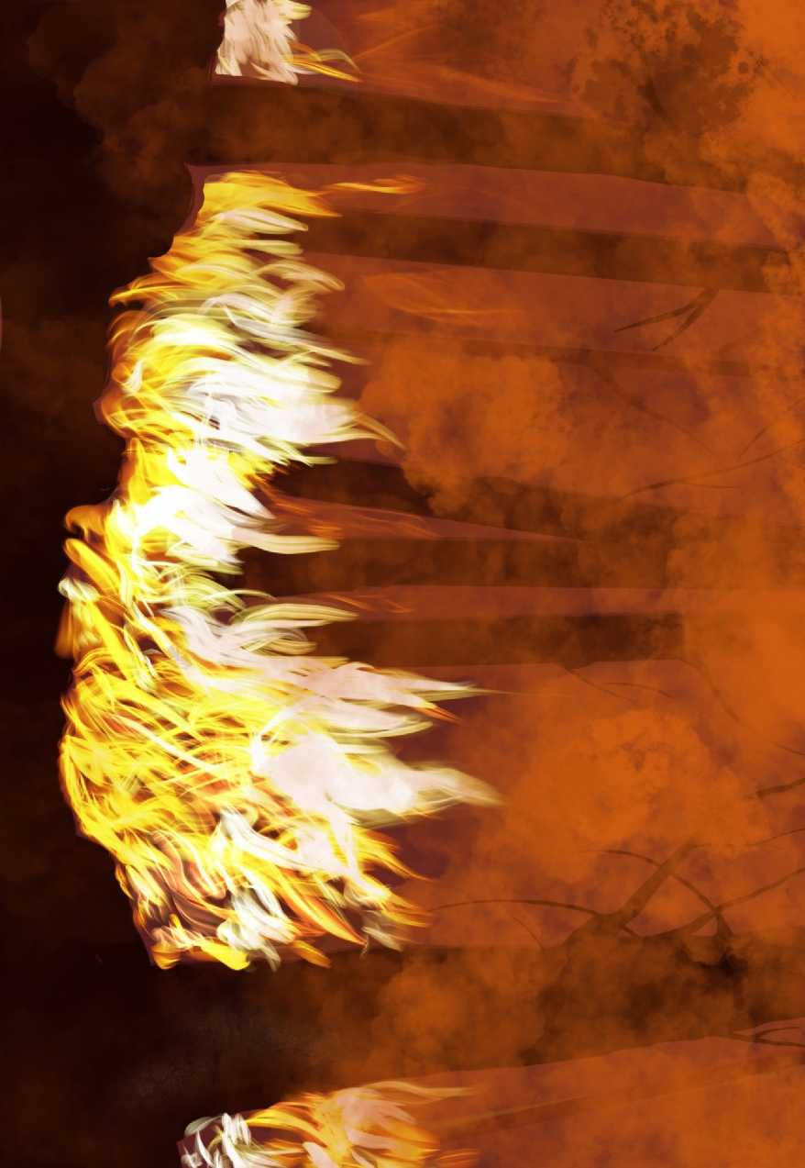

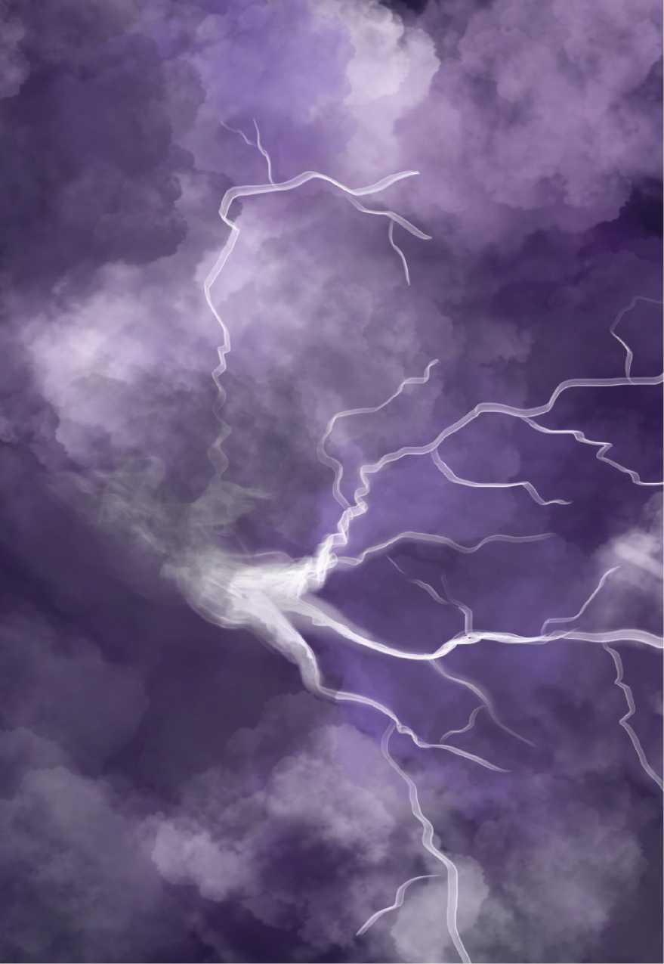

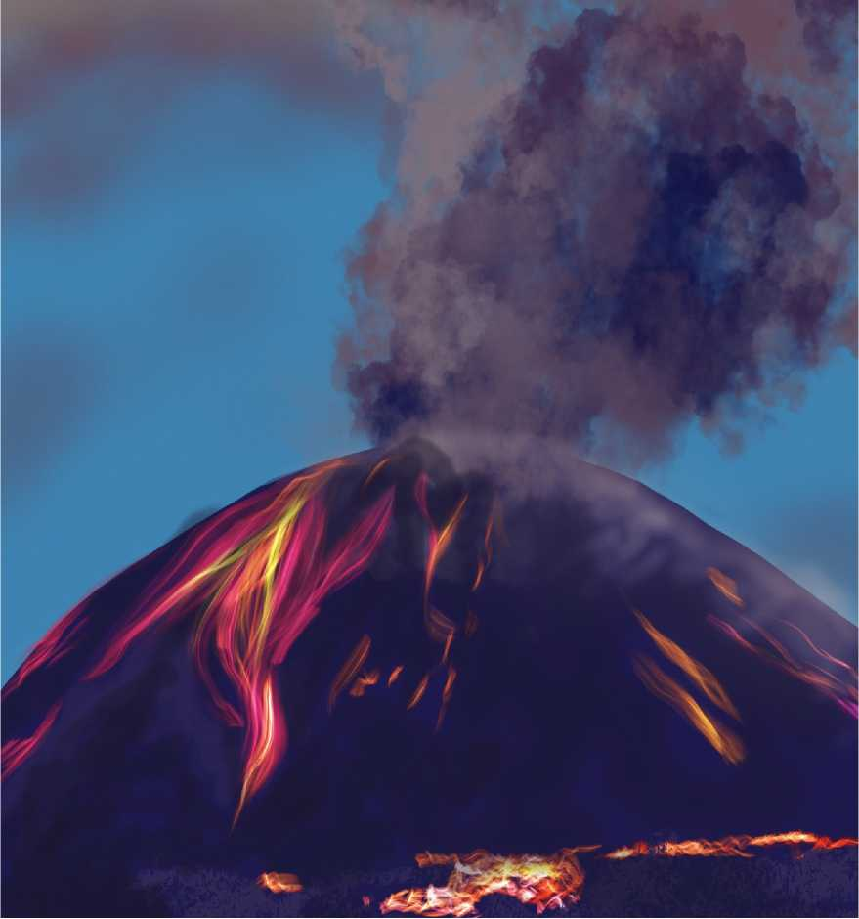

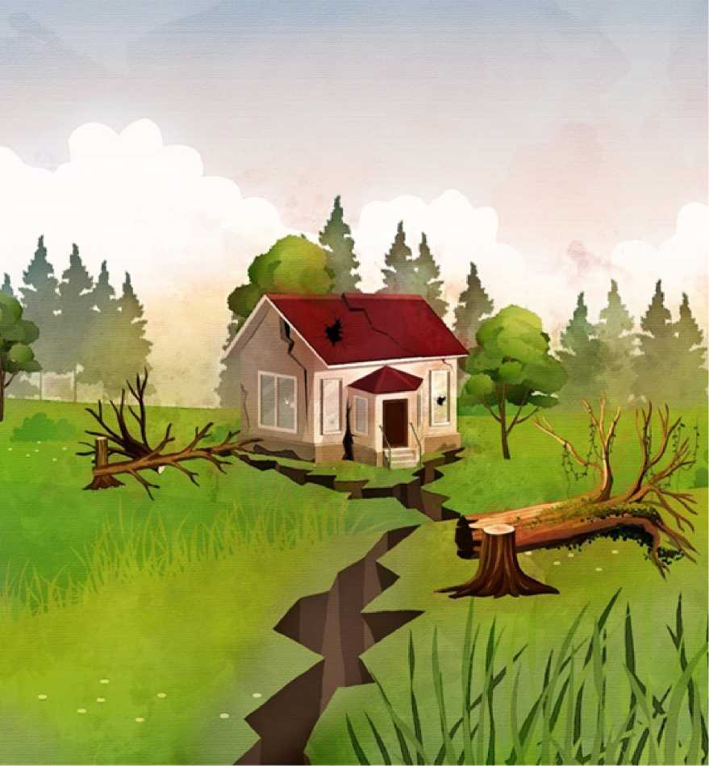

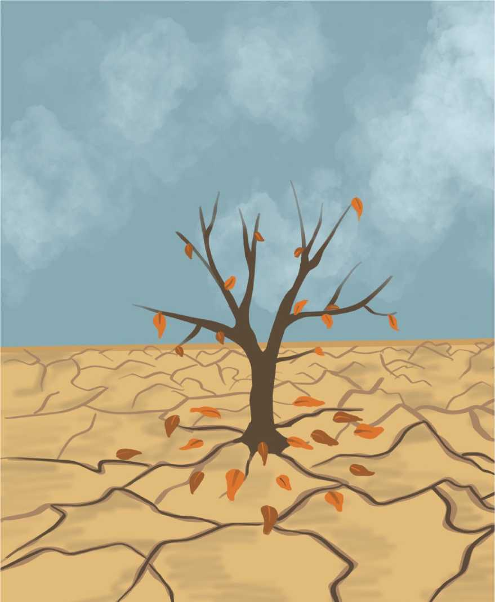

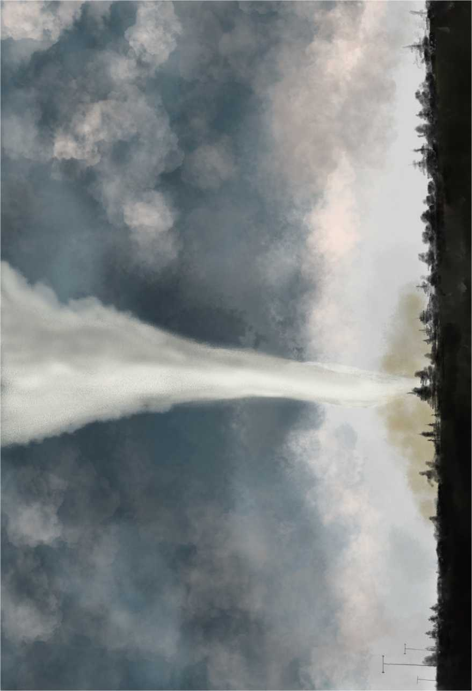

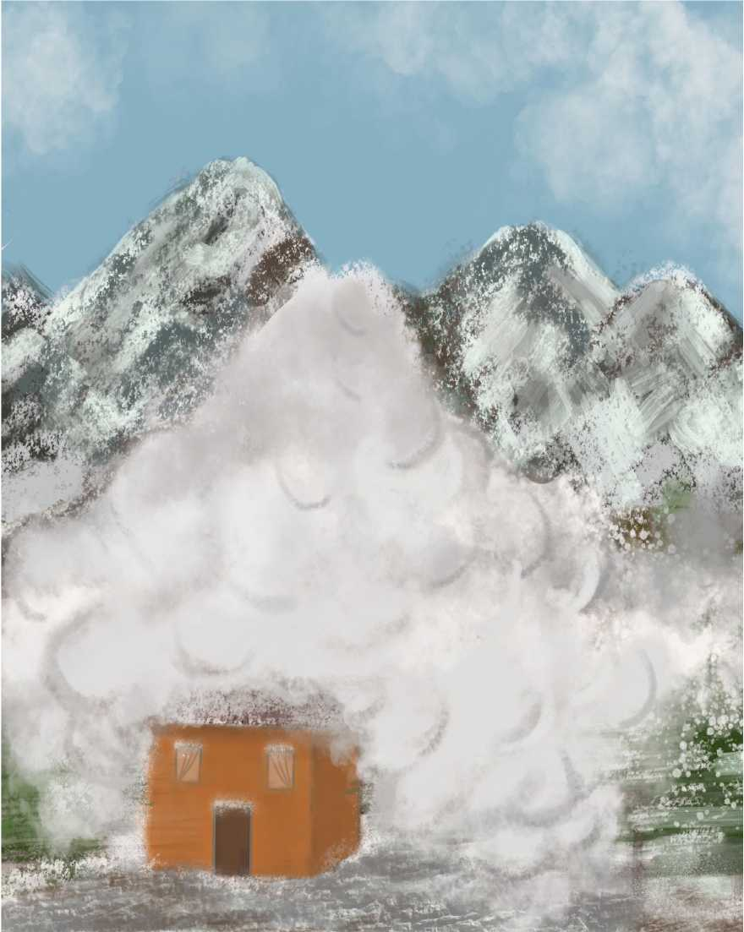

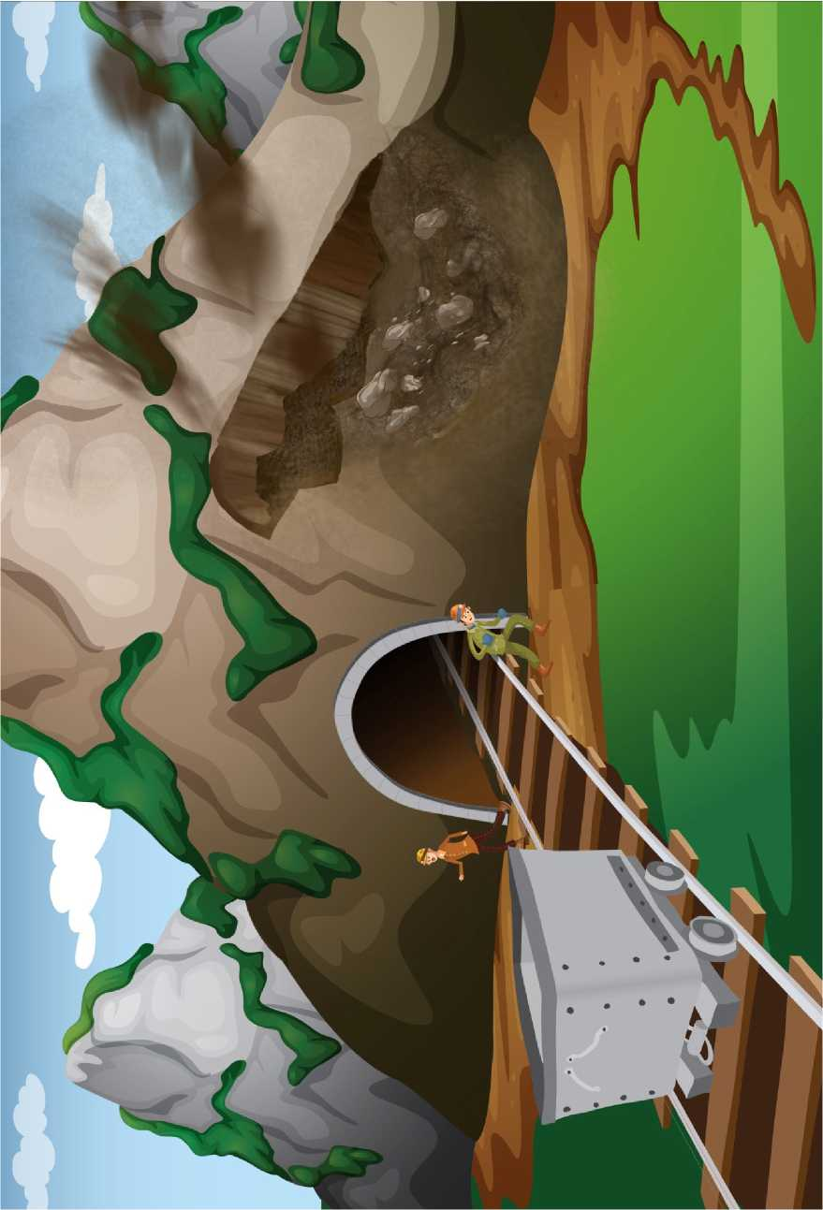

EK-9

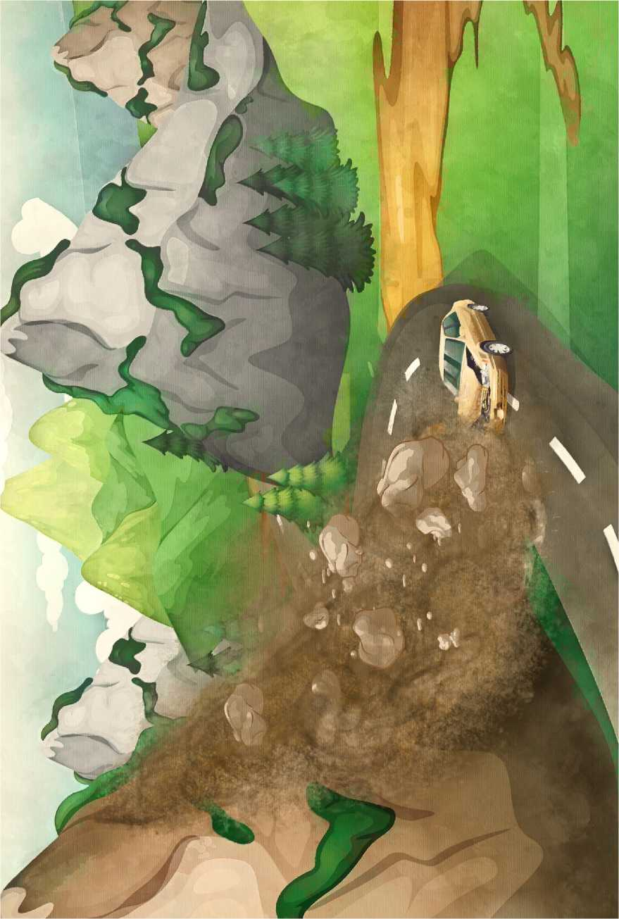

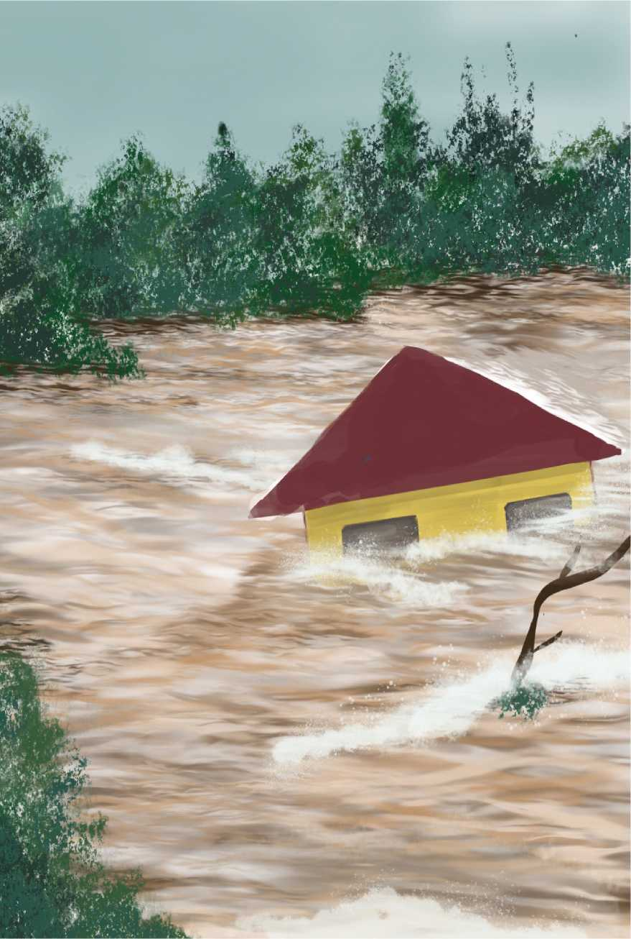

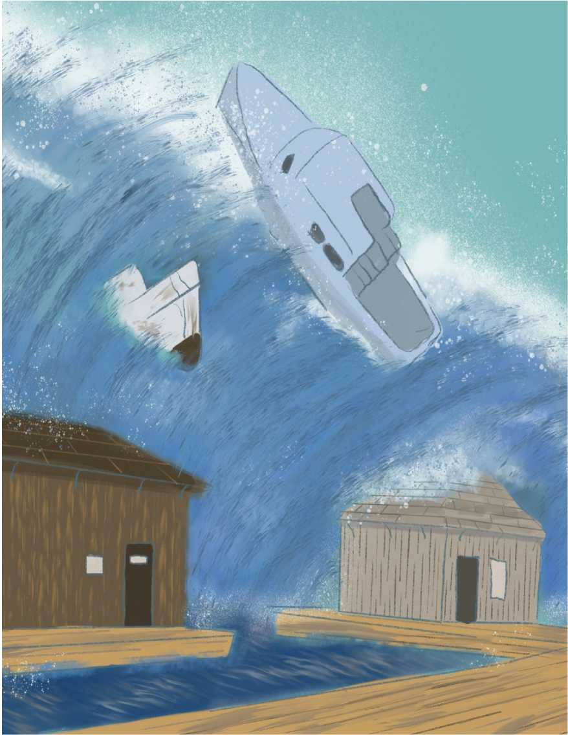

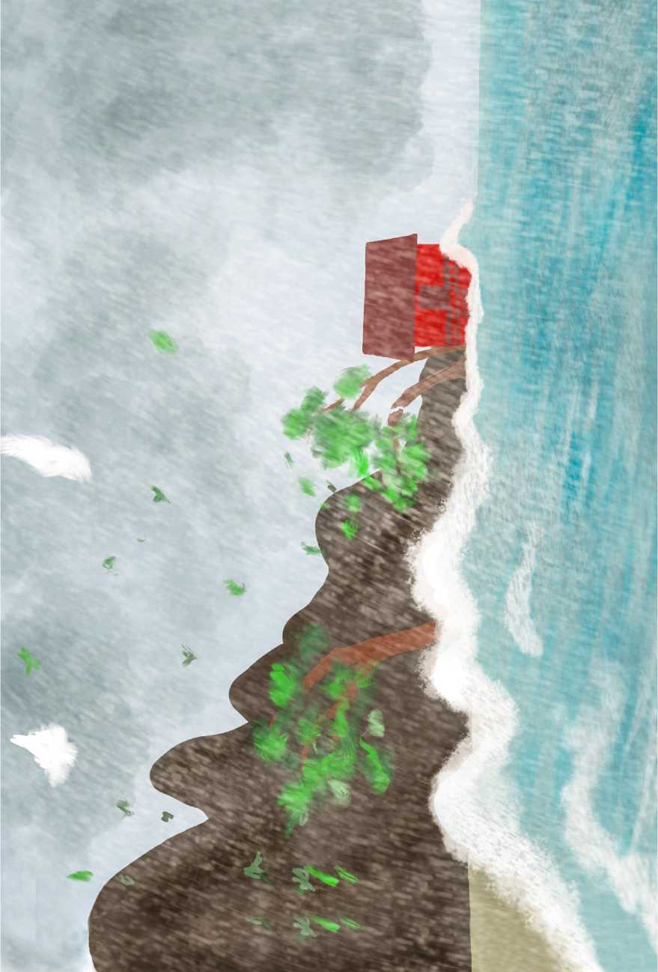



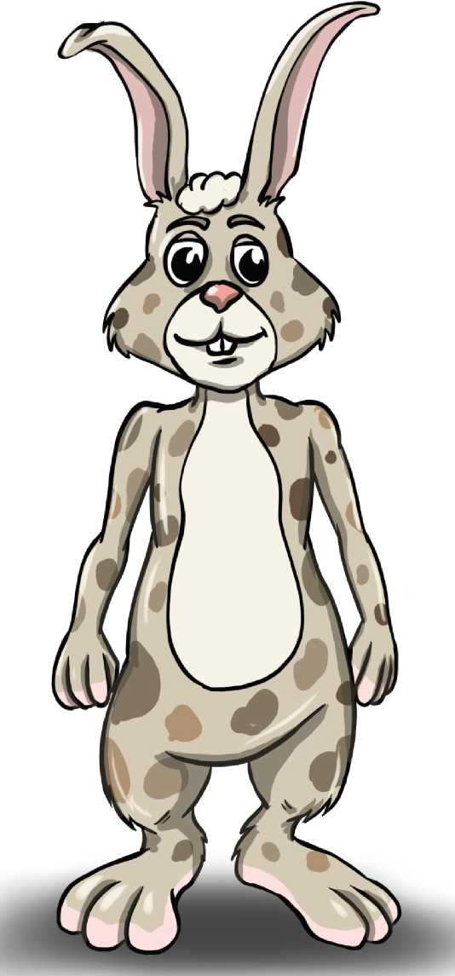

**ETKİNLİK ADI**

HAYVANLAR ÂLEMİ

**TRAVMA TÜRÜ**

Doğal Afet

**AMACI**

Önleyici

**HEDEF KİTLE VE KADEME**

ÖĞRENCİ - Okul Öncesi, İlkokul

**UYGULAYACAK KİŞİ**

Rehberlik Öğretmeni

**KAZANIMLAR**

* Doğal afetlerin türlerini bilir.
* Doğal afetlerin nedenlerini kavrar.
* Doğal afet sonrası yaşanabilecek duyguları fark eder.

**ÖNERİLEN MATERYALLER**

* EK-1 (Aslan ve Karşısında Ormandaki Hayvanların Bulunduğu Görsel)
* EK-2 (Köpek Görseli)
* EK-3 (Kaplumbağa Görseli)
* EK-4 (Fare Görseli)
* EK-5 (Köstebek)
* EK-6 (Kuş Görseli)
* EK-7 (Aslan Görseli)

**SÜRE**

1 ders saati

**AKIŞ SÜRECİ**

Rehberlik Öğretmeni;

0 *“Sevgili çocuklar, bugün sîzlerle ‘Hayvanlar Âlemi’ adında bir etkinlik yapacağız. Şimdisizlere bir hikâye okuyacağım."* der ve aşağıdaki hikâyeyi okur.

0 *“Bir varmış bir yokmuş, hayvanlar çok güzel bir ormanda birlik ve beraberlik için­de yaşarlarmış. Bir gün aslan* (EK-1’i gösterir.)*, ormandaki hayvanları evine davet etmiş. Misafirlerinden daha önce yaşadıkları, kendilerini üzen, korkutan doğa olaylarını anlatmalarını istemiş. Bunun üzerine köpek, kaplumbağa, fare, köste­bek ve kuş sırayla anlatmaya başlamışlar."*

*0 “İlk olarak, köpek* (EK-2’yi gösterir.)*, Birgün evde otururken her yer sallandı, her şey sallandı. Evde güvenli bir yere geçtik ve bekledik.’ demiş."*

*0 “Kaplumbağa* (EK-3’ügösterir.)*, ‘Çok soğuk bir gündü, ısınmak için ateş yakmıştık ama sonra kontrol altına alamadık ve her yeri kocaman alevler sardı.’ demiş."*

0 *“Fare* (EK-4’ügösterir.)*, ‘Komşu ormana gezmeye gitmiştik. Yağmur o kadar çok yağdı, o kadar çok yağdı ki, toprak artık suyu içine alamadı. Sular birikip her ta­raftan taşmaya başladı. Evler su içinde kaldı.’ demiş."*

*0 “Köstebek* (EK-5’i gösterir.)*, Birgün kendime ev yapıyordum. Sanırım bazı yerleri dikkatsizce kazdım, yukarıdaki toprak birden başıma yıkıldı. Hepsi birden çöktü’ demiş."*

*0 “Son olarak da kuş* (EK-6’yıgösterir.)*, ‘Rüzgârda biraz serinliyor, kanatlarımı hava­landırıyordum . Rüzgâr o kadar güçlü esmeye başladı ki, yuvamdaki çalıları aldı götürdü.’ demiş."*

*0 “Bunları dinleyen aslan* (EK-7’yigösterir.)*, ‘Hepiniz sizleri etkileyen, zor durumda bırakan doğa olayları yaşamışsınız. Aslında bunlara doğal afetler denir.’ demiş."*

*0* ***“Sevgili çocuklar, köpeğin başına ne gelmişti?"*** diye sorar ve cevapları alır. Çocuklara deprem cevabını buldurur. Depremin nedenleri hakkında bilgi verir.

0 ***“Sevgili çocuklar, kaplumbağanın başına ne gelmişti?"*** diye sorar ve cevapları alır. Çocuklara yangın cevabını buldurur. Yangının nedenleri hakkında bilgi verir.

0 ***“Sevgili çocuklar, köstebeğin başına ne gelmişti?"*** diye sorar ve cevapları alır. Çocukla­ra toprak kayması cevabını buldurur. Toprak kaymasının nedenleri hakkında bilgi verir.

0 ***“Sevgili çocuklar, kuşun başına ne gelmişti?"*** diye sorar ve cevapları alır. Çocuklara fırtına cevabını buldurur. Fırtınanın nedenleri hakkında bilgi verir ve daha sonra;

0 ***“Sevgili çocuklar, farenin başına ne gelmişti?"*** diye sorar ve cevapları alır. Çocuklara sel cevabını buldurur. Selin nedenleri hakkında bilgi verir.

0 *“Peki, sizce bu hayvanlar hangi duyguları hissetmiş olabilir?"* diye sorar ve cevapları alır.

0 *“Sevgili çocuklar, bu etkinliğimizde doğal afetleri ve nedenlerini öğrendik. Doğal afetler sonrasında panik yaşamamız, korkmamız, üzülmemiz ve buna benzer duyguları hissetmemiz normaldir. Bu duygular bir süre sonra azalır. Zamanla kendimizi daha iyi hissetmeye başlarız."* der ve etkinliği sonlandırır.

İLAVE BİLGİ VE UYARILAR

ü Sorular cevaplanırken, çocuklar sorulara cevap vermekte zorlanırsa, rehberlik öğretme­ni ipuçları verebilir.

ü Rehberlik öğretmeni, hikâyeyi okurken eklerde sunulan hayvan görselleri (ya da olanağı varsa hayvan kuklaları) ile sunuşunu desteklemelidir.

ü Okuma yazma bilen çocuklarla uygulama yapılırken, hayvanları çocukların canlandır­ması sağlanabilir.

ü Rehberlik öğretmeni, çocukları doğal afetlerin nedenleri hakkında bilgilendirirken “Afet Şapkaları” etkinliğinin ekinden yararlanabilir.

ü Bu etkinliğin uygulandığı sınıfta özel eğitime ihtiyacı olan öğrenciler varsa yapılacak uyarlamalar;

V Etkinlik içindeki hikâye birkaç kez tekrar edilebilir.

V Sorulara cevap alınırken öğrenciler cesaretlendirilir ve daha çok fırsat tanınır.

V Sorular sorulurken soruyla ilişkili görsel gösterilebilir.

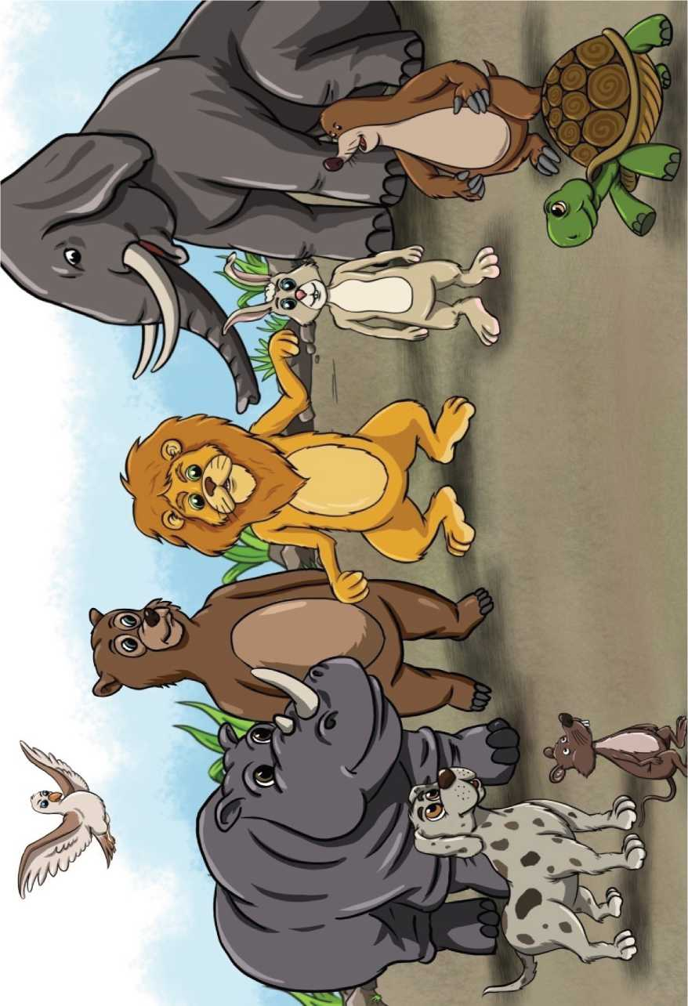

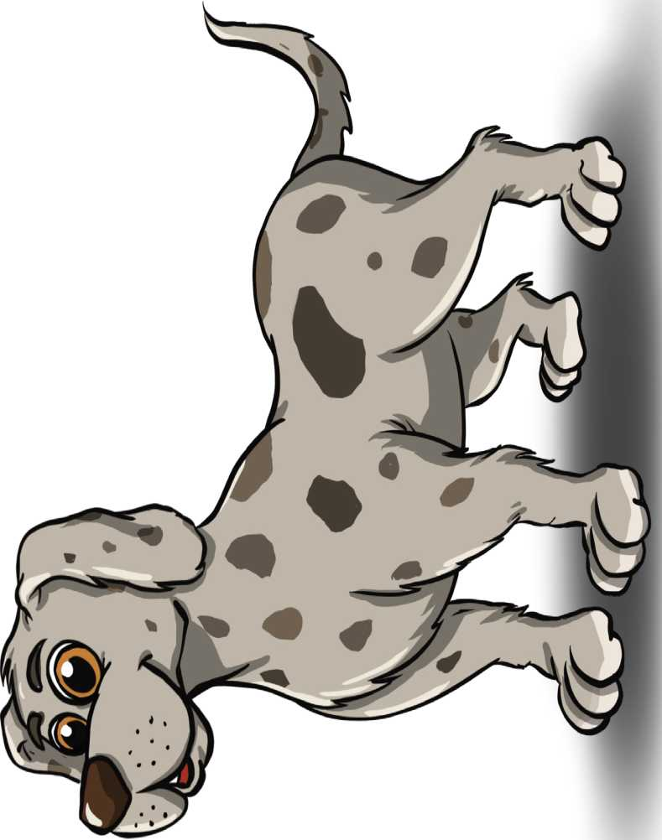











**ETKİNLİK ADI**

TEDBİRLİ TAVUK İLE GAMSIZ KEÇİ

**TRAVMA TÜRÜ**

Doğal Afet

**AMACI**

Önleyici

**HEDEF KİTLE VE KADEME**

ÖĞRENCİ - Okul Öncesi, İlkokul

**UYGULAYACAK KİŞİ**

Rehberlik Öğretmeni

**KAZANIMLAR**

* Doğal afet öncesi önlem almanın önemini kavrar.

**ÖNERİLEN MATERYALLER**

* EK-1 (Tavuk Görseli)
* EK-2 (Keçi Görseli)

**SÜRE**

1 ders saati

**AKIŞ SÜRECİ**

Rehberlik Öğretmeni;

0 *“Sevgili çocuklar, bugün sîzlerle ‘Tedbirli Tavuk ile Gamsız Keçi.’adında bir etkin­lik yapacağız. Şimdisizlere bir hikâye okuyacağım.”* der ve aşağıdaki hikâyeyi okur.

0 *“Tedbirli Tavuk ile Gamsız Keçi adında çok iyi iki arkadaş varmış. Birlikte çayır­larda gezer, sohbet eder, yemek yerlermiş. Akşam olunca da Tedbirli Tavuk evi­ne döner, evindeki işlerini halledermiş. Gamsız Keçi ise gezmeye devam eder, işlerini hiç bir zaman yapmazmış. Tedbirli Tavuk ile Gamsız Keçi bir gün yine evlerinden çok uzakta gezerlerken yabani hayvanlar gelip evlerinin çatısına zarar vermiş. Akşam, Tedbirli Tavuk evine gelince çatısının hâlini görüp ‘Bunu tamir edeyim de, yağmur yağarsa ıslanmayayım.’ demiş. Çatısını tamir ettik­ten sonra ‘Gamsız Keçi’ye de söyleyeyim de, eğer onun çatısı da bozulduysa o da tamir etsin.’ diye düşünmüş ve hemen Gamsız Keçi’yi de uyarmış. Daha sonra çatısını tamir etmiş olmanın verdiği huzurla uyumuş.*

*Tedbirli Tavuk ertesi gün Gamsız Keçi’nin çatısının hâla tamir edilmemiş ol­duğunu görmüş. Gamsız Keçi ‘Amaaaaan boş ver, sonra tamir ederim. Hem yağmur yağsa ne olacak, en fazla tüylerim ıslanır, o da güneşte kurur zaten.’ demiş. ‘Ben acıktım, hadi yemek yiyelim.’ diyerek çayıra koşmuş. Akşam olun­ca Tedbirli Tavuk evine dönerken, Gamsız Keçi gezmeye devam etmiş. Evine geldiğinde yine çatısını tamir etmeden uyumuş. Gece olunca Tedbirli Tavuk ile Gamsız Keçi uyurken o kadar hızlı ve çok yağmur yağmaya başlamış ki sokak­lardan dere gibi sular akmaya başlamış. Gamsız Keçi’nin evine de yağmur su­ları dolmaya başlamış...”*

*0* Hikâye bittikten sonra aşağıdaki sorularla grup etkileşimini başlatır.

0 *“Gamsız Keçi yağmurun yağdığı gece neler yaşamış olabilir? Neden?”*

*0 “Tedbirli Tavuk yağmurun yağdığı gece neler yaşamış olabilir? Neden?”*

*0 “Gamsız Keçi’nin Tedbirli Tavuk’u dinlemesi gerekir miydi?”*

*0 “Gamsız Keçi’nin uykusuna rahatça devam edebilmesi için ne yapması gereki­yordu?”* diye sorar.

0 Cevapları aldıktan sonra, *“Sevgili çocuklar, yağmurun çok fazla yağdığı ve so­kaklardan dere gibi akan suların, evlerimize ve arabalarımıza zarar verebildiği olaylara sel diyebiliriz. Sel bir doğal afettir. Doğal afetler için önlem almadığı­mızda, Gamsız Keçi gibi zor durumda kalabiliriz.”* der ve etkinliği sonlandırır.

**İLAVE BİLGİ VE UYARILAR**

ü Rehberlik öğretmeni hikâyeyi okurken EK-1 ve EK-2 görsellerini kullanır.

ü Rehberlik öğretmeni, gerekirse “tedbirli” ve “gamsız” sözcüklerinin anlamlarını açıklamalıdır.

ü Bu etkinliğin uygulandığı sınıfta özel eğitime ihtiyacı olan öğrenciler varsa yapıla­cak uyarlamalar;

V Etkinlik içindeki hikâye birkaç kez tekrar edilebilir.

V Sorulara cevap alınırken öğrenciler cesaretlendirilir ve daha çok fırsat tanınır.

V Sorular sorulurken soruyla ilişkili görsel gösterilebilir.

V Hikâye anlatılırken görsellerin yanında oyuncaklar veya kuklalar kullanılabilir.

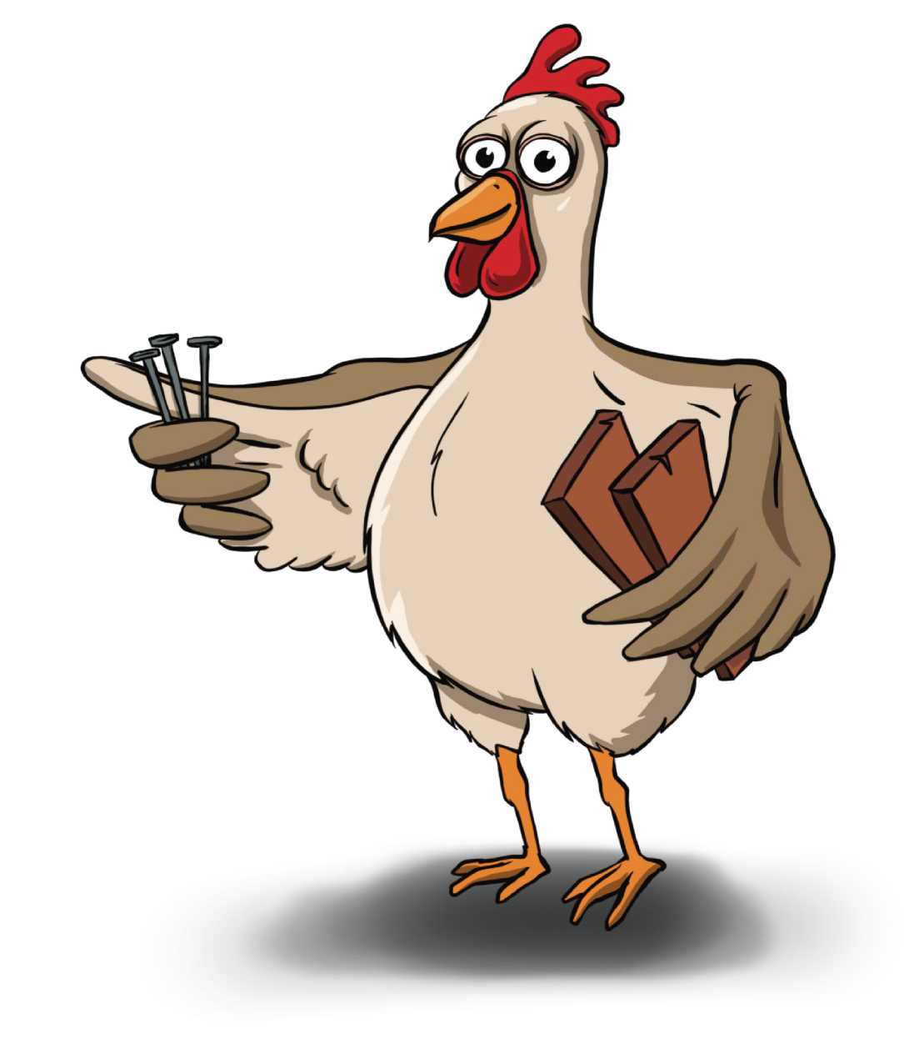

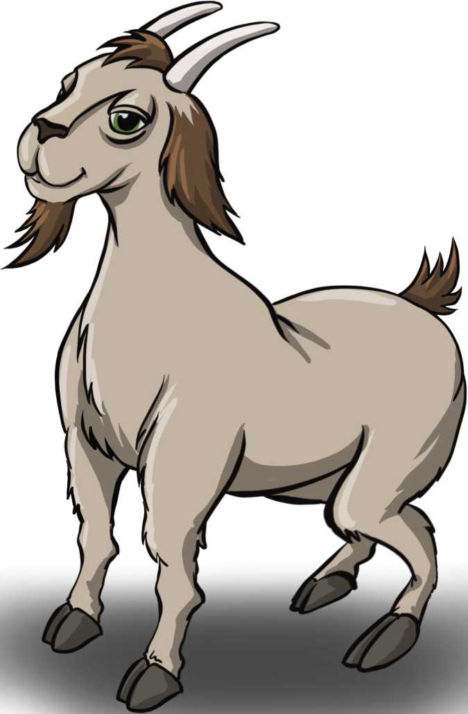

ETKİNLİK ADI

RENKLİ TOPLAR

TRAVMA TÜRÜ

Doğal Afet

AMACI

Önleyici

HEDEF KİTLE VE KADEME

ÖĞRENCİ - Okul Öncesi, İlkokul

UYGULAYACAK KİŞİ

Rehberlik Öğretmeni

KAZANIMLAR

* Doğal afetlerin türlerini bilir.

ÖNERİLEN MATERYALLER

* Torba
* Renkli Toplar (Yeşil, Sarı, Kırmızı, Beyaz, Kahverengi)

SÜRE

1 ders saati

AKIŞ SÜRECİ

Rehberlik Öğretmeni;

0 *“Sevgili Çocuklar, bugün sîzlerle ‘Renkli Toplar’ isimli bir etkinlik yapacağız. Bu etkinlikteki amacımız, doğal afetleri ve türlerini tanımak. Torbanın içinde fark­lı renklerde toplar var. Şimdi herkes sırayla buraya gelerek torbanın içinden bir top seçecek. Yeşil top* (Yeşil topu gösterir.) *gelirse heyelan* (toprak kayması) *hakkında konuşacağız.* (Yine topları göstererek) *Kahverengi gelirse deprem, sarı gelirse sel, kırmızı gelirse yangın, beyaz gelirse çığ hakkında konuşacağız. Şim­di, herkes sırayla bir top seçecek ve kendisine çıkan afet türü ile ilgili aklına gelenleri arkadaşlarıyla paylaşacak.”* der.

0 Paylaşmaya gönüllü öğrencilerin katılımını teşvik eder.

0 Öğrencilerin paylaşımları bittikten sonra her bir doğal afetle ilgili gerekli bilgi­lendirmeleri “Afet Şapkaları” ve “Önlemler Meclisi” etkinliklerinin eklerinden ya­rarlanarak, grubun gelişim özelliklerine uygun düzenlemelerle yapar ve etkinliği sonlandırır.

İLAVE BİLGİ VE UYARILAR

ü Bu etkinlik toplar yerine farklı renkli malzemelerle (renkli kartlar vb.) de yapılabilir.

ü Bu etkinliğin uygulandığı sınıfta özel eğitime ihtiyacı olan öğrenciler varsa yapıla­cak uyarlamalar;

V Gerek duyulduğu takdirde öğrencilere doğal afetler ile ilgili açıklama yapılabilir.

V Doğal afetlerle ilgili görselleri “Bilge Baykuş” etkinliğinin görsellerinden yararla­narak öğrencilere gösterilebilir.

V Sorulara cevap alınırken öğrenciler cesaretlendirilir ve daha çok fırsat tanınır.

V Bedensel olarak güçlük yaşayan öğrenciler için top çekme işlemi öğretmen veya arkadaşları tarafından yapılır.

V Öğretmen, renkleri bilmeyen öğrencilere topu çektikten sonra hangi doğal afet türünü seçtiğini söyleyerek öğrencinin o doğal afet ile ilgili konuşmasını ister.

V Düşündüklerini sözel olarak ifade etmekte güçlük yaşayan öğrencilere öğret­men yardımcı olur. Örneğin öğrenci sarı renkli topu çektiğinde sel doğal afeti ile ilgili “Yağmur, evleri ıslattı.” cümlesi gibi bir ifade kullanırsa öğretmen: “ Evet, çok yağmur yağdığında evleri su basabilir.” diyebilir.

ETKİNLİK ADI

BULUTLARA NE OLUYOR

TRAVMA TÜRÜ

Doğal Afet

AMACI

Önleyici

HEDEF KİTLE VE KADEME

ÖĞRENCİ- Okul Öncesi, İlkokul

UYGULAYACAK KİŞİ

Rehberlik Öğretmeni

KAZANIMLAR

* Doğal afetlerin türlerini bilir.
* Doğal afetlerin nedenlerini kavrar.

ÖNERİLEN MATERYALLER

* EK-1 (Yangın Bulutu Görseli)
* EK-2 (Deprem Bulutu Görseli)
* EK-3 (Göçük Bulutu Görseli)
* EK-4 (Sel Bulutu Görseli)
* EK-5 (Fırtına Bulutu Görseli)
* EK-6 (Çığ Bulutu Görseli)
* Pipet
* Yapıştırıcı

SÜRE

1 ders saati

AKIŞ SÜRECİ

Rehberlik Öğretmeni;

0 *“Sevgili Çocuklar, bu resimlerde altı tane bulut var. Şimdi tek tek bulutlara ba­kalım . İlk buluta bakın. Bu bulutta acaba neler oluyor?”* diyerek etkinliği başlatır. Cevapları aldıktan sonra ilk bulut olan yangın bulutuyla ilgili;

0 *“Ateş, elektrik, gaz gibi şeylerin etkisi ile bir evin ya da ormanın alev alması ola­yına yangın denir. Bu yangın bize ve çevremize zarar verir. İşte size gösterdiğim bu bulut yangın bulutudur.”* der. Sırayla diğer bulut resimlerini çocuklara gösterir ve çocukların paylaşımlarından sonra aşağıdaki açıklamaları yaparak devam eder.

0 (Deprem bulutu) *“Yerin çok hızlı sallanarak binaların, ağaçların ayakta durma­sını zorlaştıran duruma deprem denir.”* (Bulut sallanarak gösterilir.).

0 (Göçük bulutu) *“Isınırken ya da farklı işlerde kullandığımız toprak altından çı­karılan değerli taşlara maden deriz. Çok hızlı yağmurlar yağdığında ya da de­ğerli taşlar çok çıkarıldığında toprak kayar veya göçük oluşabilir.”*

*0* (Sel bulutu) *“Toprağın çekemeyeceği kadar çok yağmur yağdığında su ve top­rağın akıp gitmesine sel veya toprak kayması deriz.”*

*0* (Fırtına bulutu) *“Bu, çevreye zarar veren hızlı esen rüzgârdır.”*

*0* (Çığ bulutu) *“Dağdan aşağıya kayan büyük kar miktarlarının sonucunda zarar veren olaylara çığ deriz.”*

*0* Öğrencilerin paylaşılan bulutlarla ilgili neler düşündüklerini sorar, cevapları alır.

İLAVE BİLGİ VE UYARILAR

ü Ekleri etkinlik öncesinde 6 adet hazırlar. Hazırlanan altı bulut görseli kesilerek pi­pete yapıştırılır.

ü Bu etkinliğin uygulandığı sınıfta özel eğitime ihtiyacı olan öğrenciler varsa yapıla­cak uyarlamalar;

V Gerek duyulduğu takdirde öğrencilere doğal afetler ile ilgili açıklama yapılabilir.

V Sorulara cevap alınırken öğrenciler cesaretlendirilir ve daha çok fırsat tanınır.

V Düşündüklerini sözel olarak ifade etmekte güçlük yaşayan öğrencilere öğret­men yardımcı olur.





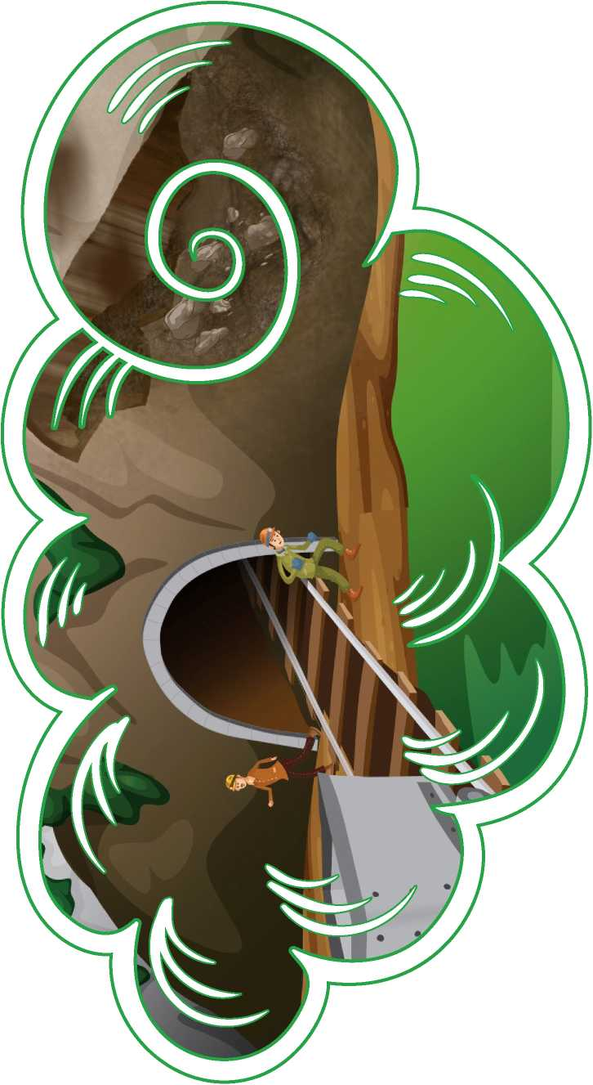



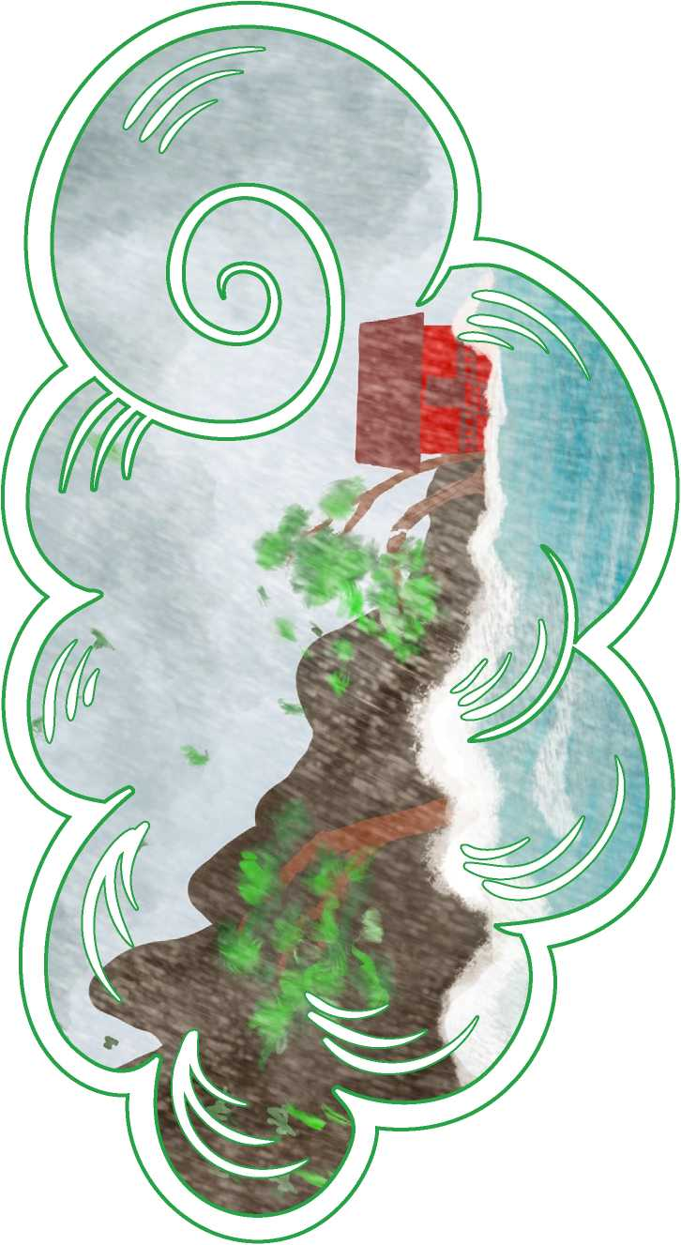

EK-6

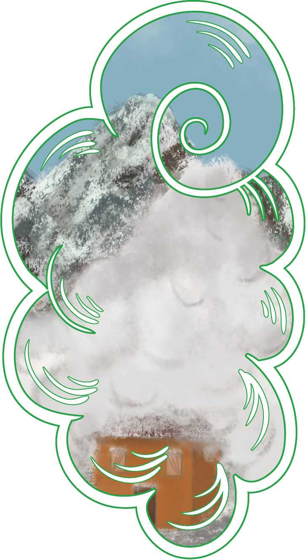

ETKİNLİK ADI

HAYAT KURTARAN SAYILAR

TRAVMA TÜRÜ

Doğal Afet

AMACI

Önleyici

HEDEF KİTLE VE KADEME

ÖĞRENCİ - Okul Öncesi, İlkokul

UYGULAYACAK KİŞİ

Rehberlik Öğretmeni

KAZANIMLAR

* Acil durumlarda aranacak numaraları bilir.

ÖNERİLEN MATERYALLER

* EK-1 (“Polis” Yazısı, Polis Arabası Görseli ve “155” Numarası Yaka Kartları)
* EK-2 (“Ambulans” Yazısı, Ambulans Görseli ve “112” Numarası Yaka Kartları)
* EK-3 (“İtfaiye” Yazısı, İtfaiye Arabası Görseli ve “110” Numarası Yaka Kartları)
* Toplu iğne ya da bant

SÜRE

1 ders saati

AKIŞ SÜRECİ

Rehberlik Öğretmeni;

0 *“Sevgili çocuklar, şimdi sîzlerle ‘Hayat Kurtaran Sayılar’ adında bir etkinlik yapacağız. Bunun için hep birlikte bir oyun oynayacağız.”* der ve öğrencileri eşit sayıda 2 gruba ayırır.

0 Birinci gruba ‘155’ numaralı yaka kartlarını takar. İkinci gruba “polis” yazılı yaka kartla­rını takar (Okuma yazma bilmeyen yaş grubunda “polis arabası” yaka kartını kullanır.).

0 Öğrencilerin sınıf içerisinde dolaşmasını ve böylece grupların karışmasını sağlar.

0 *“Sevgili çocuklar, gördüğünüz gibi bazılarınızın yakasında numaralar, bazı­larınızın yakasında ise onlarla ilişkili isimler/resimler var. Şimdi sizlere ‘155’ dediğimde herkes olduğu yerde duracak; ama yakasında ‘155’ numarası olanlar, yakasında ‘polis’ yazısı/polis arabası resmi’ olan bir arkadaşını bu­lup onunla eşleşecek.”* der ve etkinliği başlatır.

0 Çocuklar etkinliğin işleyişini anlayana kadar oyunu tekrar eder.

0 *“Şimdi de ‘polis’/'polis arabası’ dediğimde yine herkes olduğu yerde duracak; ama yakasında ‘polis’yazanlar/'polis arabası resmi’ olanlar, yakasında ‘155’ numarası olan bir arkadaşını bulup onunla eşleşecek.”* der.

0 Aynı uygulamayı “İtfaiye”-“110” ve “Ambulans”-“112” için de tekrar eder.

0 Etkinlik istenilirse grubun gelişim özelliklerine göre üç oyundaki kurumlar ve te­lefon numaraları eşleşecek şekilde karışık olarak da uygulanabilir. Grubun gelişim özelliklerine göre istenirse çocukların farklı numara ve resimlerde de rol alması sağlanabilir.

0 *“Sevgili çocuklar, bugün acil durumlarda aranması gereken numaralarla il­gili bir etkinlik yaptık. Acil durumlarda aranması gereken numaralar vardır. Bir yangın durumunda itfaiye aranır. İtfaiyenin telefon numarası ‘110’dur. Bir yaralanma, bir kaza durumunda ya da acil olarak hastaneye gidilmesi gere­ken durumlarda ambulans aranır. Ambulansın telefon numarası ‘112’dir. Di­ğer tehlikeli durumlarda ise polis aranır. Polisin numarası ‘155’dir. Bu telefon numaralarını hepimizin bilmesi önemlidir.”* der ve etkinliği sonlandırır.

İLAVE BİLGİ VE UYARILAR

ü Rehberlik öğretmeni eklerdeki yaka kartlarını etkinlik öncesinde sınıf mevcudu­na göre çoğaltarak hazırlar.

ü Sınıf mevcudu tek sayıdan oluşuyor ise rehberlik öğretmeni oyuna kendisini de dâhil ederek tüm öğrencilerin etkinliğe katılımını sağlar.

ü Eğer etkinlik 1 ders saatinden önce tamamlanırsa; çocuklara “Daha önce böyle bir durum yaşadınız mı?” vb. sorular sorar, paylaşımlarda bulunmalarını sağlar.

ü Bu etkinliğin uygulandığı sınıfta özel eğitime ihtiyacı olan öğrenciler varsa yapıla­cak uyarlamalar;

V Etkinliğin uygulaması sırasında gerek duyulursa öğretmen öğrenciye fiziksel ya da sözel yardımda bulunabilir.

V Etkinlik uygulanırken görme ve bedensel yetersizliği olan öğrenciler sabit du­rur, eşleşeceği arkadaşları yanına gelerek etkinlik uygulanabilir.

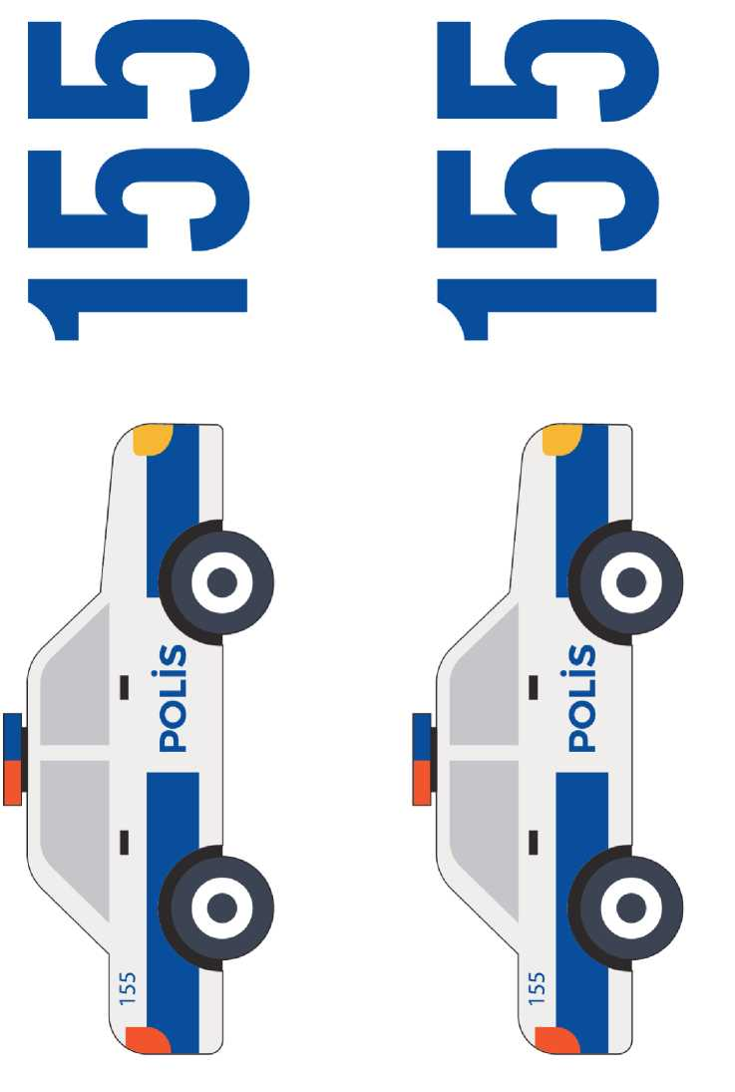

AMBULANS

AMBULANS

m *

hJ

DOĞAL AFET TRAVMASI

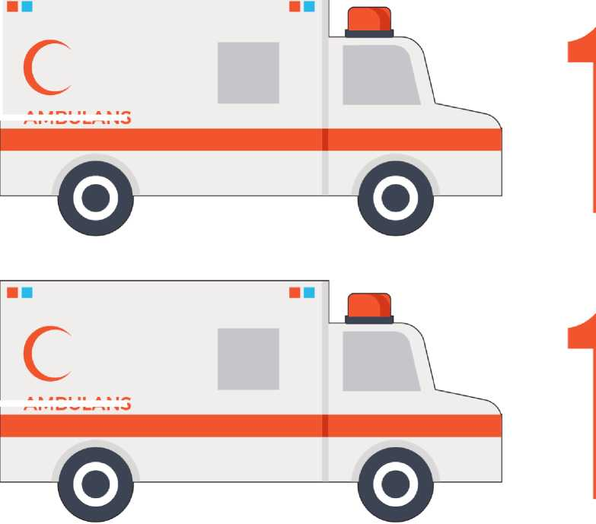

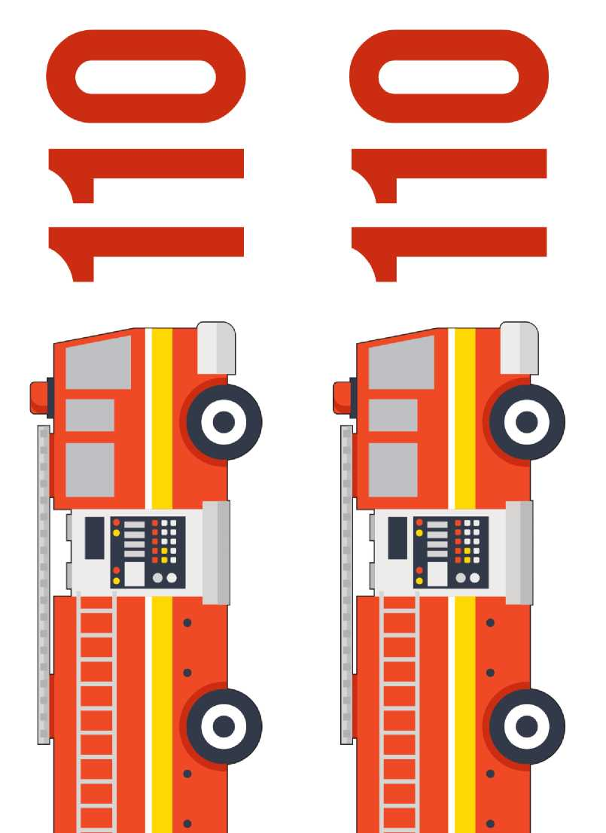



B- ORTAOKUL - LİSE ÖĞRENCİ ETKİNLİKLERİ*

|  |  |
| --- | --- |
| **Etkinlik Adı:** | **Kazanımlar:** |

* Doğal afetlerin türlerini bilir. Doğal Afet Haber Bülteni
* Doğal afetlerin nedenlerini kavrar.

|  |  |
| --- | --- |
| Önlemler Meclisi | * Doğal afetlerin türlerine göre alınacak önlemler hak­kında bilgi sahibi olur. * Doğal afetler öncesinde bireysel önlemlerin alınma­ması durumunda olası sonuçları söyler. |
| Önlem Halkası | • Doğal afetlerin türlerine göre alınacak önlemler hak­kında bilgi sahibi olur. |
| Afet Şapkaları | * Doğal afetleri tanır. * Doğal afetlerin nedenlerini kavrar. |
| Doğal Gazete | * Doğal afet türlerini bilir. * Doğal afetlerin nedenleri ve etkileri hakkında bilgi sahibi olur. |
| Yardım Eli | * Yaşadıkları bölgede risk barındıran afet türlerinin farkında olur. * Doğal afetlere karşı farkındalık kazanmanın önemini kavrar. |

* Uygulayıcı, etkinlikleri uygulamadan önce gerek görürse grubun ve ortamın özelliklerine uygun bir ısınma etkinliği kullanmalıdır.

ETKİNLİK ADI

DOĞAL AFET HABER BÜLTENİ

TRAVMA TÜRÜ

Doğal Afet

AMACI

Önleyici

HEDEF KİTLE VE KADEME

Öğrenci- Ortaokul, Lise

UYGULAYACAK KİŞİ

Rehberlik Öğretmeni

KAZANIMLAR

* Doğal afetlerin türlerini bilir.
* Doğal afetlerin nedenlerini kavrar.

ÖNERİLEN MATERYALLER

* EK-1 (Doğal Afetlerle İlgili Sunucu-Muhabir Metni)
* Mikrofon (Temsili Bir Nesne)

SÜRE

1 ders saati

AKIŞ SÜRECİ

Rehberlik Öğretmeni;

0 *“Sevgili öğrenciler, bugün yapacağımız etkinlikte doğal afetlerin türleri ve ne­denleri konusunu değerlendireceğiz. Bu etkinlikte aranızdan haber bülteni su­nucusu ile 5 muhabire ihtiyacımız var.”* der ve gönüllü olanlara EK-1’i dağıtır.

0 Öğrencilerin sunumlarının ardından;

0 *“Evet, sevgili öğrenciler, bu etkinlikten edindiğimiz bilgilere sizlerin katkıları nelerdir?"* diye sorar, cevapları alır ve etkinliği sonlandırır.

İLAVE BİLGİ VE UYARILAR

ü Bu etkinliğin uygulandığı sınıfta özel eğitime ihtiyacı olan öğrenciler varsa yapıla­cak uyarlamalar;

V Etkinlikte görev almak isteyen gönüllü öğrenciler seçilirken eğitim ihtiyacı olan öğrenciler teşvik edilebilir. Konuşmaları sırasında ihtiyaç duyulursa yardımda bulunulabilir. Öğrencinin kolay okuyabileceği bir doğal afet türü seçilmelidir.

V Okuma yazmada güçlük çeken ancak etkinliğe katılmak isteyen öğrenciler son bölümde fikirlerini paylaşmaya teşvik edilir.

**SUNUCU:** “Sıradaki haberimiz doğal afetlerin neler olduğu ve nedenleri ile ilgili. Mu­habirlerimiz sizlere bunlar hakkında bilgilendirme yapacak. Şimdi, deprem hakkında bilgiler vermek üzere Muhabir Deprem’e bağlanıyoruz. Deprem nedir, nasıl olur ve nedenleri nelerdir?”

**MUHABİR DEPREM:** “Ülkemizde birçok doğal afet meydana geliyor. Bunların en ba­şında da ‘DEPREM’ bulunuyor. DEPREM; yer kabuğundaki kırılmalar nedeniyle ani olarak ortaya çıkan titreşimlerin dalgalar hâlinde yayılarak geçtikleri ortamları ve yer yüzeyini sarsması olayıdır. Deprem, yer kabuğunda fay adı verilen kırıklar üzerinde meydana gelir. Faylar kırılgan yapıda olan kayaların yüksek basınç ve gerilime maruz kalıp kırılmasıyla oluşan yapılardır.”

**SUNUCU:** “Şimdi hava olaylarından kaynaklanan afetler hakkında bilgiler vermek üze­re muhabirimiz ‘Hava Olayları’na bağlanıyoruz. Hava olaylarından kaynaklanan afetler ve nedenleri nelerdir?”

MUHABİR HAVA OLAYLARI:

“SEL: Bir bölgede toprağı belirli bir süre için tamamen ya da kısmen su altında bı­rakan; ani, büyük ve düzensiz su akıntılarına verilen isimdir. Ani ve kuvvetli yağışlar ya da dağlardaki yoğun kar kütlelerinin aniden erimesi sonucunda dere yataklarının taşmasıyla oluşur.”

“ÇIĞ: Farklı nedenlerden dolayı dağdan aşağıya doğru kayan büyük kar kütleleridir. Bol kar yağışı olduğunda, taze kar tabakasının alttaki eski tabakayla iyi kaynaşmaması sonucunda, rüzgârın kaldırdığı büyük bir kar kütlesinin aşağı inerek alttaki kar tabaka­sı üzerinde kayması sonucunda veya bir hayvan ya da kayakçının oynak kar tabakasını çiğneyerek harekete geçirmesi sonucunda çığ oluşabilir.”

“FIRTINA: Isınan hava yükselir. Soğuyan hava ise yeryzüne yaklaşarak yeryüzüne daha fazla basınç yapar. Hızlı ve güçlü esen, çevresini olumsuz etkileyen (zarara sebep ola­bilen) rüzgârdır.”

“KASIRGA: Fırtınadan daha güçlü ve çevresinde zarara/yıkıma sebep olan rüzgârdır.” “HORTUM: Kendi etrafında hızla dönerek silindir biçimindeoluşmuş kuvvetli bir fırtına türüdür. Bulutlardan yere kadar uzanır ve büyük yıkıcı güce sahip olan bir doğa felâ­ketidir.”

**SUNUCU:** “Şimdi Yangın hakkında bilgiler vermek üzere Muhabirimiz Yangın’a bağla­nıyoruz. Yangın nedir, nasıl olur ve nedenleri nelerdir?”

**MUHABİR YANGIN**: “Yangın, zarara yol açan büyük ateştir. Bilinçsiz davranışlar, doğa olayları, sabotaj, kazalar, ihmal gibi nedenlerden dolayı oluşur.”

**SUNUCU:** “Şimdi Heyelan hakkında bilgiler vermek üzere Muhabirimiz ‘Heyelan’a bağlanıyoruz. Heyelan nedir, nasıl olur ve nedenleri nelerdir?”

**MUHABİR HEYELAN:** “Toprağın ya da kayaların, yer çekiminin etkisiyle eğim yönünde kaymasıdır. Bazı heyelanlar çok hızlı gerçekleşirken bazıları daha yavaş gerçekleşebilir. Toprağı tutacak yeterli bitki örtüsünün bulunmaması, toprağın yapısı/kayganlığı, he­yelan olan bölgenin eğimi, yağış miktarının çok olması (toprağın, taşıyabileceğinden fazla suyla dolması) gibi etkenlerin bir araya gelmesiyle oluşur.”

**SUNUCU:** “Şimdi Göçük hakkında bilgiler vermek üzere Muhabirimiz Göçük’e bağla­nıyoruz. Göçük nedir, nasıl olur ve nedenleri nelerdir?”

**MUHABİR GÖÇÜK:** “Madenlerdeki biriken metan gazının patlaması durumunda ya­şanan, ciddi yaralanmalara ya da kayıplara sebep olabilen çökmelerdir. Bir çeşit heye­landır, denebilir.”

**SUNUCU:** “Belirtilen doğal afetler zaman zaman hayatımızda olabilecek olaylardır. Bu olaylara maruz kalan insanların verdikleri tepkiler ise normal tepkilerdir.”

**ETKİNLİK ADI**

ÖNLEMLER MECLİSİ

**TRAVMA TÜRÜ**

Doğal Afet

**AMACI**

Önleyici

**HEDEF KİTLE VE KADEME**

ÖĞRENCİ - Ortaokul, Lise

**UYGULAYACAK KİŞİ**

Rehberlik Öğretmeni

**KAZANIMLAR**

* Doğal afetlerin türlerine göre alınacak önlemler hakkında bilgi sahibi olur.
* Doğal afetler öncesinde bireysel önlemlerin alınmaması durumunda olası sonuçları söy­ler.

**ÖNERİLEN MATERYALLER**

* Kalem
* A3 Kâğıt
* EK-1 (Önlemler Listesi)

**SÜRE**

1 ders saati

**AKIŞ SÜRECİ**

Rehberlik Öğretmeni;

0 *“Sevgili öğrenciler, bugün sîzlerle doğal afetlerin zararlarının önlenmesinde bizlerinyapabilecekleri hakkında konuşacağız.”* der ve aşağıdaki soruları sırasıy­la öğrencilere sorarak cevaplarını alır.

0 *“Doğal afet nedir?"*

*0 “Ne tür doğal afetler vardır?”*

*0 “Peki, doğal afetlerin zararlarını önlemek için neler yapabiliriz?”*

*0 “Şimdi sizlerle bir meclis kuracağız. Her biriniz istediğiniz bir şehirden millet­vekili seçildiniz. Ülkemiz ile ilgili konularda yasalar düzenleyen, önemli karar­lar alan bu mecliste bir araya geldiniz. Meclisimizin adı ‘Önlemler Meclisidir. Birlikte ülkemiz için doğal afetlerden korunma konusunda bir yasa hazırlaya­cağız . Yalnız, yasa hazırlarken farklı doğal afetler için doğal afetler için kendi aramızda komisyonlar oluşturacağız.”* der ve öğrencilerin;

0 Komisyon 1: Deprem

0 Komisyon 2: Sel

0 Komisyon 3: Heyelan (Toprak Kayması)

0 Komisyon 4: Yangın

0 Komisyon 5: Çığ olmak üzere 5 gruba ayrılmasını sağlar.

0 Aynı komisyon üyelerinin aynı masa etrafında toplanmasını ve her masanın üzerin­de komisyonun adının yazmasını sağlar.

0 *“Ülkemizde güvenli bir hayat sürmemiz sîzlerin elinde. Herkesin güvenli bir hayat sürebilmesi için sizlerin belli kanunlar oluşturarak bizlere bunları du­yurmanız gerekmektedir. Herkesin bulunduğu komisyonun adını taşıyan afet ile ilgili ülkemizdeki bütün bireylerin uymak zorunda olacağı kanun madde­leri yazmasını/hazırlamasını istiyorum. Komisyon olarak aranızda tartışarak halkımızın o afetten korunması için en önemli önlemleri/kuralları/kanunları masanızda bulunan kâğıda liste şeklinde yazın ve komisyon üyeleri olarak im­zalayın.”* der.

0 *“Daha sonra aranızdan seçeceğiniz komisyon başkanı, meclisimize kanun önerinizi okuyarak ‘meclisin onayına’sunacak.”* der.

0 *“Kanun önerilerini birleştirerek ‘Önlemler Yasasını’ oluşturacağız.”* der.

0 Komisyonlara listelerini yapmaları için 10 dakika süre verir. Ardından tüm komis­yon başkanlarının, gruplarına ait yasa maddelerini her gruba eşit süre vererek oku­masını sağlar.

0 *“Bu konuda diğer komisyonların eklemek istediği maddeler var mı?"* diye sorar.

0 EK-1’de yer alan “Önlemler Listesi” yardımıyla vurgulanması gereken noktaları vur­gulayarak etkinliği sonlandırır.

İLAVE BİLGİ VE UYARILAR

ü Okul veya çevresi hangi doğal afet risk türü altında ise öncelikle o doğal afet türü konusunda önlemler meclisi oluşturulmalıdır. Zaman kalırsa öncelik sırasına göre diğer afet türleri ile ilgi önlemler meclisleri oluşturulabilir.

ü Gruplar tarafından oluşturulan maddeler tahtaya/panoya asılarak belli bir süre kal­ması sağlanabilir.

ü Rehberlik öğretmeni, sürenin daha etkin kullanılabilmesi için öğrencilerin gelişim özelliklerine göre gerekli gördüğü önlemleri alır.

ü Etkinlik okulda yapılacak tatbikatla eş zamanlı olarak uygulanabilir.

ü Bu etkinliğin uygulandığı sınıfta özel eğitime ihtiyacı olan öğrenciler varsa yapıla­cak uyarlamalar;

V Gruplarda özel eğitime ihtiyacı olan öğrenciler eşit şekilde dağıtılmalıdır.

V Özel eğitime ihtiyacı olan öğrencilerin bulunduğu gruplarda sürede esnek olu­nabilir.

V Özel eğitime ihtiyacı olan öğrencilerin bulunduğu grup üyeleri seçilirken yar­dımsever, işbirliğine açık öğrencilerden seçilmesine özen gösterilir.

EK-1

Önlemler Listesi

1. DEPREM

**Deprem Öncesinde;**

* Kaygan, ovalık ve gevşek toprağa sahip bölgelere ev yapılmamalıdır.
* Yapılar deprem etkilerine karşı dayanıklı inşa edilmelidir.
* Çok kar yağan ve çığ gelen yamaçlarda bina yapılmamalıdır.
* Mevcut binaların dayanıklılıkları artırılmalıdır.
* Konutlara deprem sigortası yaptırılmalıdır.
* Soba ve diğer ısıtıcılar sağlam malzemelerle duvara veya yere sabitlenmelidir.
* Dolaplar ve devrilebilecek benzeri eşyalar birbirine ve duvara sabitlenmelidir. Eğer sabitlenen eşya ve duvar arasında boşluk kalıyorsa, çarpma etkisini düşürmek için araya bir dolgu malzemesi koyulmalıdır.
* İçinde ağır eşyalar bulunan dolap kapakları bağlanarak sıkıca kapatılmalıdır.
* Tezgâh üzerindeki kayabilecek beyaz eşyaların altına metal profil koyarak bunların kayması önlenmelidir.
* Zehirli, patlayıcı, yanıcı maddeler düşmeyecek bir konumda sabitlenmeli ve kırıl­mayacak bir şekilde depolanmalıdır.
* Gaz kaçağı ve yangına karşı, gaz vanası ve elektrik sigortaları otomatik hale getiril­melidir.
* Binadan acilen çıkmak için kullanılacak yollar tehlike anında etkili kullanılabilecek biçimde düzenlenmelidir.
* Geniş çıkış yolları oluşturulmalıdır. Dışa doğru açılan kapılar kullanılmalı, acil çıkış kapıları kilitli olmamalıdır. Acil çıkışlar aydınlatılmalıdır.
* Karyolalar pencerenin ve üzerine devrilebilecek ağır dolapların yanına konulmama­lı, karyolanın üzerinde ağır eşya olan raf bulundurulmamalıdır.
* Tüm bireylerin katılımı ile (evde, iş yerinde, apartmanda, okulda) “Afete Hazırlık Planları” yapılmalı, altı ayda bir bu plan gözden geçirilmelidir.
* Bina yönetimince önceden belirlenen, mesken ya da iş yerinin özelliği ve büyüklüğüne göre uygun yangın söndürme cihazı mutlaka bulundurulmalı ve periyo­dik bakımları da yaptırılmalıdır.
* Hasarlı elektrik kabloları ve gaz sızıntısı yapabilecek tesisat bağlantıları onarılmalıdır.
* Deprem anındaki mevcut riskleri daha da büyütecek yanlış hareketleri yapmamak için “Çök-Kapan-Tutun” hareketinin tatbikatı yapılmalıdır.
* Acil durum çantası hazırlanarak acil bir durumda en kolay ulaşılabilecek bölgede bulundurulmalıdır.

Deprem Anında;

* Panik yapılmamalıdır.
* Sabitlenmemiş dolap, raf, pencere vb. eşyalardan uzak durulmalıdır.
* Varsa sağlam sandalyelerle desteklenmiş masa altına veya dolgun ve hacimli kol­tuk, kanepe, içi dolu sandık gibi koruma sağlayabilecek eşya yanına çömelerek hayat üçgeni oluşturulmalıdır.
* Baş, iki el arasına alınarak ya da bir koruyucu (yastık, kitap vb.) malzeme ile korun­malıdır. Sarsıntı geçene kadar bu pozisyonda beklenmelidir.
* Merdivenlere ya da çıkışlara doğru koşulmamalıdır.
* Balkona çıkılmamalıdır.
* Balkonlardan ya da pencerelerden aşağıya atlanmamalıdır.
* Asansörler kesinlikle kullanılmamalıdır.
* Telefonlar acil durum ve yangınları bildirmek dışında kullanılmamalıdır.
* Kibrit, çakmak yakılmamalı, elektrik düğmelerine dokunulmamalıdır.
* Tekerlekli sandalyede isek, tekerlekler kilitlenerek baş ve boyun korumaya alınmalıdır.
* Sarsıntı geçtikten sonra elektrik, gaz ve su vanalarını kapatılmalı, soba ve ısıtıcılar söndürülmelidir.
* Acil durum çantası alınarak bina daha önce tespit edilen yoldan derhal terk edilip toplanma bölgesine gidilmelidir.

1. **Deprem Anında Açık Alandaysanız;**

* Enerji hatları ve direklerinden, ağaçlardan, diğer binalardan ve duvar diplerinden uzaklaşılmalıdır. Açık arazide çömelerek etraftan gelen tehlikelere karşı hazırlıklı olun­malıdır.
* Toprak kayması olabilecek, taş veya kaya düşebilecek yamaç altlarında bulunul- mamalıdır.
* Deniz kıyısından uzaklaşılmalıdır.

1. **Deprem Anında Araç Kullanıyorsanız;**

* Sarsıntı sırasında karayolunda seyir halindeyseniz;
* Bulunduğunuz yer güvenli ise; yolu kapatmadan sağa yanaşıp durulmalıdır. Kontak anahtarı yerinde bırakılmalıdır. Pencereler kapalı olarak araç içerisinde beklenmelidir. Sarsıntı durduktan sonra açık alanlara gidilmelidir.
* Araç meskun mahallerde (yerleşim yeri) ya da güvenli bir yerde değilse (ağaç ya da enerji hatları veya direklerinin yanında, köprü üstünde vb.); durdurulmalı, kontak anahtarı üzerinde bırakılarak terk edilmeli ve trafikten uzak, açık alanlara gidilmelidir.
* Sarsıntı sırasında bir tünelin içindeyseniz ve çıkışa yakın değilseniz; araç durdurulup aşağıya inilmeli ve yanına yan yatarak ayaklar karına çekilip, ellerle baş ve boyun korun­malıdır.
* Kapalı bir otoparkta iseniz; araç dışına çıkılıp yanına yan yatarak, ellerle baş ve boyun korunmalıdır. Araç içinde olduğunuz takdirde, aracın üzerine düşen bir parça ile aracın içinde zarar görebilirsiniz.

1. **Metroda ya da Diğer Toplu Taşıma Araçlarındaysanız:**

• Gerekmedikçe, kesinlikle metro ve trenden inilmemeli, sıkıca tutturulmuş askı, kor­kuluk ya da herhangi bir yere tutunmalı, metro ya da tren personeli tarafından verilen talimatlara uyulmalıdır.

1. **Deprem Sonrasında Kapalı Alandaysanız;**

* Önce kendi emniyetinizden emin olun. Sonra çevrenizde yardım edebileceğiniz kimse olup olmadığını kontrol edin.
* Depremlerden sonra çıkan yangınlar oldukça sık görülen ikincil

afetlerdir. Bu nedenle eğer gaz kokusu alırsanız, gaz vanasını kapatın. Camları ve kapıları açın. Hemen binayı terk edin.

* Dökülen tehlikeli maddeleri temizleyin.
* Yerinden oynayan telefon ahizelerini telefonun üstüne koyun.
* Radyo ve televizyon gibi kitle iletişim araçlarıyla size yapılacak uyarıları dinleyin.
* Cadde ve sokakları acil yardım araçları için boş bırakın.
* Her büyük depremden sonra mutlaka artçı depremler olur. Artçı depremler zaman içerisinde seyrekleşir ve büyüklükleri azalır. Artçı depremler hasarlı binalarda zarara yol açabilir. Bu nedenle sarsıntılar tamamen bitene kadar hasarlı binalara girilmemelidir.
* Hasarlı binalardan ve enerji nakil hatlarından uzak durun.
* Yardım çalışmalarına katılın. Özel ilgiye ihtiyacı olan afetzedelere ‘yaşlılar, bebekler, hamileler, engelliler’ yardımcı olun.

1. **Deprem Anında Yıkıntı Altında Mahsur Kaldıysanız;**

* Paniklemeden durumunuzu kontrol edin.
* Hareket kabiliyetiniz kısıtlanmışsa çıkış için hayatınızı riske atacak hareketlere kal­kışmayın. Biliniz ki kurtarma ekipleri en kısa zamanda size ulaşmak için çaba göstere­cektir.
* El ve ayaklarınızı kullanabiliyorsanız; su, kalorifer, gaz tesisatlarına, zemine vurmak suretiyle varlığınızı duyurmaya çalışın.
* Sesinizi kullanabiliyorsanız; kurtarma ekiplerinin seslerini duymaya ve onlara ses­lenmeye çalışınız. Ancak enerjinizi kontrollü kullanın.

1. SEL

**Sel Öncesinde;**

* Dere yataklarına yerleşim yapılmamalıdır.
* Yerleşim yerleri içinden geçen dere yatakları ve drenaj kanallarında ayrıca dere ve nehirlerin denizle birleştiği noktalardaki kanallarda zamanla oluşabilecek tıkanmalara karşı kanallar düzenli olarak temizlenmeli, sürekli açık olmaları sağlanmalıdır.
* Yerleşim yerleri içinden geçen dere yatakların ıslah edilmelidir.
* Çevredeki yeşil alanlar korunarak ve artırılarak erezyon ve sel önlenmelidir.
* Sel tehlikesi bulunan eğimli yamaçlarda teraslama ve ağaçlandırma yapılmalıdır.
* Çukur alanlarda, binaların bodrum katlarına su basma tehlikesi yüksek olduğundan, bu tür yerlerde bodrum yapılmamalı, subasman (oturmalık) kotu yüksek tutulmalıdır.
* Şehir içlerinde yeterince yağmur suyu kanalı olmalı ve bunların sürekli bakımları yapılmalıdır.
* Bulunduğumuz yerleşim yerlerinde sel uyarı işaretleri ve uyarı sistemleri öğre­nilmelidir.
* Konutlar diğer afetlerde olduğu gibi sele karşı da sigortalatılmalıdır.

Sel Anında;

* Pencere ve kapı önlerine engeller yerleştirilebilir.
* Suyla sürüklenen enkazın yönünü kum torbalarıyla değiştirerek konutunuzdan uzak tutabilirsiniz.
* Bazı durumlarda bütün kapıları açarak suyun binanın içinden akmasına izin ver­mek çok daha iyidir. Böylece su basıncının yapının taşıyıcı sistemine zarar vermesi ön­lenebilir.
* Su yatağı ve çukur bölgeler hemen terk edilmelidir.
* Sel bölgesini hemen terk ederek yüksek ve güvenli bölgelere gitmeli; ancak asla sudan karşıdan karşıya geçmeye çalışılmamalıdır; çünkü su aniden derinleşebilir.
* Elektrik kaynaklarından uzak durulmalıdır, elektrik çarpabilir.
* Selden ölümlerin çoğu sel sularına girilmesinden kaynaklanmaktadır çünkü ayak bileğimize kadar olan sel suyu bizi; dizimize kadar olan sel suları ise otomobillerimizi sürükleyip götürebilir. Selden kaçmak için sel sularina kesinlikle girmeyiniz.
* Sel suları ayrıca kanalizasyon ve zehirli kimyasal maddeler de içerirler. Çocukların sel suları ile oynamasına müsaade edilmemelidir.
* Konutu terk ederken elektrik ve su vanaları kapatılmalıdır.
* Sel sırasında elektrikleriniz kesilebilir. Binada gaz sızıntısı olduğunu düşünüyorsa­nız, herhangi bir elektrikli alet ve ışık kullanmayın. Işığa ihtiyacınız olduğunda pilli fener kullanın.
* Evinizdeki küvet ve bidonları şebeke suyunun kirlenme ihtimaline karşı temiz su ile doldurunuz.

**a) Sel Sırasında Araç İçindeyseniz;**

* Asla su ile kaplı yoldan gitmeye çalışılmamalıdır. Ani sellerin meydana getirdiği ölüm­lerin yarısı araç içindedir. Asla sel sularının bulunduğu bölgelerde araç kullanmayınız.
* Araçta herhangi bir arıza oluştuysa hemen terk edilerek yüksek bir yere çıkılmalıdır. Yollar akan sular tarafından doldurulacağı için eğer araç 60 cm yükseklikteki hareket eden suda kalmışsa su onu kaldırıp sürükleyebilecektir.

Sel Sonrasında;

* Sel felaketi suların geri çekilmesi ile sona ermeyebilir. Dolayısı ile otoritelerden geri dönün uyarısı alınmadan ve herhangi bir hasarı olup olmadığı kontrol edilmeden binalara kesinlikle girilmemelidir.
* Binalar kontrol edilirken su geçirmez ayakkabı ve pille çalışan el fenerleri kullanılmalıdır.
* Konutların duvarlarında, katlardaki zeminlerde ve pencerelerdeki hasarlar, tavan, sıva vb. malzemelerin dökülmesi riskinin olup olmadığı kontrol edilmelidir.
* Sel sonrasında da ikincil afet olarak yangınlar çıkabilir. Bu nedenle evde gaz sızıntısı, suyun altında kalmış elektrik aksamı, fırın, ocak ve elektrikle çalışan eşyaların olmadığı­na emin olun.
* Sel sırasında evinizde kalmış yiyecekler varsa bunları kesinlikle kullanmayın (konser­veler dâhil).
* Konuttaki sel suları binanın daha fazla zarar görmemesi için yavaş, yavaş boşaltıl­malıdır.
* Konuta sel sırasında girebilecek yılan ve benzeri zararlı hayvanlar için dikkatli olmak gerekir.
* Özel ilgiye ihtiyacı olan afetzedelere ‘yaşlılar, bebekler, engelliler’ yardımcı olunmalıdır.

1. HEYELAN/TOPRAK KAYMASI

**Heyelan Öncesinde;**

* Eski heyelan bölgelerine, yamaçların üst ve topuk kesimlerine yerleşim kurulma­malıdır.
* Heyelan tehlikesinden kuşku duyulduğunda derhal yerel yönetimle temasa geçil­melidir.

**Heyelan Anında;**

1. **Kapalı Alandaysanız;**

* Binadan çıkmak ve heyelan bölgesinden uzaklaşmak için yeterli vaktiniz yoksa içe­ride kalın.
* Sağlam eşyaların altında ya da yanında hayat üçgeni oluşturun.

1. **Açık Alandaysanız;**

* Tehlike anında heyelan ya daçamur akıntısının yolundan uzak durarak hemen müm­kün olduğu kadar yükseklere doğru uzaklaşın ve çevrenizde yaşayan insanları toprak kay­masına karşı uyarın.
* Çamur ve moloz akmasından kaçabilecek zamanınız ya da etrafınızda arkasına sak­lanacağınız sağlam bir yapı yoksa çök-kapan-tutun hareketi ile başınızı ve boynunuzu koruyun.

**Heyelan Sonrasında;**

* Yakınınızda bulunan elektrik, gaz ve su kaynaklarını hemen kapatın. Çevrenizde gaz kaçağı olmadığından emin olana kadar bulunduğunuz yeri kibrit ya da diğer yanıcı maddeler ya da elektrikli aletlerle aydınlatmaya çalışmayın. Fener kulanın.
* Çevrenizde yaralı ya da yardıma muhtaç kişiler varsa, yangın ve yeni bir heyelan gibi bir tehlike yoksa onları yerlerinden oynatmayın.
* Tehlikeli duvarlar, çatılar ve bacalara karşı çevrenizdekileri uyarın ve bunların etrafın­da dolaşmayın.
* Radyo ve televizyon gibi kitle iletişim araçlarıyla size yapılacak uyarıları dinleyin.
* Cadde ve sokakların acil yardım araçları için boş bırakın.
* Zarar görmüş binalara girmeyin.

4) YANGIN

**Yangın Öncesinde;**

* Yapılarda yanmaz ya da yanması güç yapı malzemeleri kullanılmalıdır.
* Dumanın yayılmasını önlemek için duvardan sızmaları önleyici tedbirler alınmalıdır.
* Sabit elektrik tesisatı sık sık kontrolden geçirilmelidir.
* Sık sık yangın tatbikatları yapılmalıdır.
* Yangın çıkışları açık tutulmalı, acil ışıklandırma sistemleri kurulmalıdır.
* Tüm binalarda yangın söndürme tüpü bulundurulmalı, düzenli bakımları yaptırıl­malı, her an çalışır durumda bulundurulmalı ve nasıl kullanılacağı öğrenilmelidir.
* Sıvasız, çatlak, hatalı inşa edilmiş ve dolmuş bacalar kullanılmamalıdır.
* Yangınlarda erken uyarı çok önemlidir, bu nedenle her konutta mümkünse bir kaç tane duman dedektörü bulundurulmalı, bunların düzenli olarak kontrolleri yapılmalıdır.

**Yangın Söndürmede Kullanılan Yöntemler:**

1. **Soğutarak Söndürme;**

* Su ile Soğutma: Yanıcı maddeyi boğma ve yanıcı maddeden ısı alarak yangının söndürülmesinde en büyük etken olmaktadır.
* Yanıcı Maddeyi Dağıtma: Yanan maddenin dağıtılmasıyla yangın nedeni olan yük­sek ısı bölünür, bölünen ısı düşer ve yangı yavaş yavaş söner.
* Kuvvetli Üfleme: Yanan madde üzerinde kuvvetli olarak üflenen hava alevin sönmesine ve yanan maddenin ısısının düşmesine neden olmaktadır.

Soğutarak söndürme ilkesi ile başlangıç yangınlarında başarıya ulaşılabilir.

1. **Havayı Kesme;**

• Örtme: Katı maddeler (kum, toprak, halı, kilim vb) ve kimyasal bileşikler (köpük, klor, azot vb.) kullanılarak yanan maddenin oksijen ile temasının kesilmesi ile yapılan söndürmedir.

* Boğma: Yangının oksijenle temasının kesilmesi ya da azaltılması amacıyla yapılan işlemdir. Özellikle kapalı yerlerde oluşan yangınlara uygulanır.
* Yanıcı Maddenin Ortadan Kalkması: Yanma koşullarından olan yanıcı maddenin ortadan kalkması sonucu yangının söndürülmesidir.

**Yangın Anında;**

* Telaşa kapılmadan çevrede yangın ihbar düğmesi varsa, ona basılmalıdır.
* Yangın, 110 numaralı telefondan itfaiyeye bildirilmelidir. Yangının adresi en kısa ve doğ­ru biçimde mümkünse yangının cinsi ile birlikte (bina, benzin, ahşap, araç vb.) bildirilmelidir.
* İtfaiye gelinceye kadar, mümkünse yangını söndürmek için eldeki mevcut olanak­lardan yararlanılmalıdır.
* Yangın kapalı alandaysa yayılmasını önlemek için kapı ve pencereler kapatılmalıdır.
* Eğer alevler çoğalmışsa ve binadan çıkış olanaksızsa, yatak altlarına dolaplara sakla- nılmamalı, pencereden dışarıdakilerle iletişim kurulmaya çalışılmalıdır.
* Dumandan boğulmamak için yardım gelene kadar eğilerek ve sürünerek hareket edilmeli, ağız ve burun ıslak bez ya da mendille kapatılarak nefes alınmalıdır.
* Duman ve yanık kokusu başka odadan geliyorsa kapılar açılmamalı, kapıya doku- nulmamalıdır.
* Kıyafetiniz alev almışsa; koşmadan, durup yere yatarak yuvarlanılmalıdır. Battaniye türü örtüler alınarak alevler boğulmaya çalışılmalıdır.
* Eğer vücudumuzda yanık varsa hemen soğuk suya tutulmalıdır.

**Yangın Sonrasında;**

* Yetkili kişilerce gerekli önlemler alınmadan yangın alanına girilmemelidir.

5) ÇIĞ

**Çığ Öncesinde:**

* Çığ riski taşıyan bölgelerde yerleşim kurulmamalıdır.
* Mevcut yapılar sigortalatılmalıdır.
* Çığ tehlikesinin artmasını engellemek için, yamaçlardaki ağaçları, bitki örtüsünü ve ormanları koruyun.
* Kar yağan aylarda hava ve yol durumu raporlarını dikkatlice izleyin.
* Aile Afet Planınızı hazırlarken çığ riskini göz önünde bulundurun.
* Yüksek riskli bölgeleri geçerken grubun emniyetli yerde beklemesi ve birer birer geçilmesi doğrudur.
* En tehlikeli çığların 30°- 40° eğimli yamaçlarda oluşmasından dolayı bu tür yamaç­lara daha fazla dikkat edilmelidir.
* Eğer arazide iken çökme sesi, kırılma ve oturma sesi benzeri sesler duyuyorsanız, çığ oluşumu anına çok yakınsınız demektir.

**Çığ Anında;**

* Soğukkanlılığınızı muhafaza etmeye çalışın.
* Çığın büyüklüğüne, hızına, patikanın genişliğine ve etrafta bulunan araçlara ba­karak en kısa sürede riskli alanı terk edin ve daha güvenli yerlere ulaşmaya çalışın.
* Sırt çantası taşıyanların çığın topuğu (çığın ulaştığı en uzak yer, çığın durduğu yer) civarında yüzeyde kalma şansı daha fazladır; bu nedenle sırt çantanızı çıkarmayın.
* Çığın daha yavaş, yüksekliğinin az olduğu kenar kısımlarına ulaşmaya çalışın.
* Bağırarak ya da başka ses kaynakları (korna, çan, ıslık vb.) kullanarak çevrenizdekileri uyarmaya çalışın.
* Kayak yaparken çığın önünde kalırsanız çığın rotası dışına doğru kaymaya çalışın.
* Eğer kayak yaparken çığa yakalanmak kesin ise kayak sopalarını ve kayakları çıkarıp atın, sabit ağaç gibi bir cisme tutunmaya çalışın.

1. **Çığ Başladığında Bir Araç İçerisindeyseniz;**

* Motoru durdurun ve ışıkları söndürün.
* Araçtaki oksijen miktarını korumak için sigara içmeyin, ateş yakmayın.Telsiz varsa çağrı yapın ve telsizi alıcı konumunda sürekli açık tutun.

1. **Çığa Maruz Kalırsanız;**

* Yerden destek alarak ve geniş yüzme hareketleri yaparak akan karın üstünde ve mümkünse kenarında kalmaya çalışın.
* Ağzınızı sıkıca kapatın; kafanız kar altında kaldığı anda, mümkünse uzun süre nefe­sinizi tutmaya çalışın.
* Akışa kapılırsanız bacaklarınızı ve kollarınızı birbirine yapıştırarak oturma pozisyonu alın.
* Mümkünse çığ durmadan kısa süre önce bacaklarınızla yeri sertçe iterek kalkmaya çalışın.
* Mümkünse çığ durmadan önce mutlaka bir elinizi yüzün önünde (ağzınızı ve bur­nunuzu kapatacak şekilde), diğer elinizi de başınızın üzerinde (yüzeye doğru uzatarak) tutun ve kar altında kaldığınız zaman boyunca hayati önem taşıyacak olan nefes boşlu­ğunu genişletin.
* Başınızı sağa sola çevirerek boşluğu büyütmeye çalışın.

**Çığ Sonrasında;**

* Karda ses iletimi az olmasına rağmen eğer yüzeye yakın olduğunuzu hissediyorsa­nız, bağırın.
* Enerjinizi dikkatli kullanın.

**a) Araç İçindeyseniz;**

* Dışarıya ses (korna) ve ışık verecek herhangi bir alet (fener vb.) kullanın.
* Araçta bir çubuk ya da benzeri bir alet varsa kar içinde yukarı doğru batırın, kurtar­maya gelecek olanların çubuğu görmelerini sağlayın.
* Aracı çevreleyen karı kazmaya çalışın ancak kazarken kendinizi güvende hissetmi­yorsanız, emniyetiniz için araç içinde kalın.
* Mümkünse, 155 Polis ve 156 Jandarma hatlarını arayarak durumu bildirin.
* İlk yardım eğitiminiz yoksa ve zorunlu olmadıkça, çığdan kurtarılan kişileri hareket ettirmeyin.
* Çığdan etkilenen kişilerin öncelikle üzerini örtün; doğrudan sıcak bir ortama kesin­likle sokmayın.

**ETKİNLİKAD**I

ÖNLEM HALKASI

**TRAVMA TÜRÜ**

Doğal Afet

**AMACI**

Önleyici

**HEDEF KİTLE VE KADEME**

ÖĞRENCİ - Ortaokul, Lise

**UYGULAYACAK KİŞİ**

Rehberlik Öğretmeni

**KAZANIMLAR**

* Doğal afetlerin türlerine göre alınacak önlemler hakkında bilgi sahibi olur.

**ÖNERİLEN MATERYALLER**

* EK-1 (Önlem Kartları)
* Bant
* Makas
* Fon Kartonu(Kahverengi, Sarı, Yeşil, Kırmızı, Beyaz)

**SÜRE**

1 ders saati

**AKIŞ SÜRECİ**

Rehberlik Öğretmeni;

0 *“Sevgili öğrenciler, bugün sîzlerle ‘Önlem Halkası’ adında bir etkinlik yapaca­ğız. Bu etkinlikteki amacımız, doğal afetlerin türlerine göre alınabilecek ön­lemleri öğrenmektir.”* der.

0 *“Şimdi sizlerden doğal afet önlem kutusundan/torbasından birer kart çekme­nizi ve karttaki bilgiyi içinizden okuyarak burada asılı olan doğal afet türlerin­den hangisine uygunsa, o başlığın altına yapıştırmanızı istiyorum. Daha sonra, sizden önce yapıştırılmış kartları -kendi kartınızla birlikte-sırasıyla okumanızı istiyorum.”* der.

0 Gönüllü olan tüm öğrencilerin katılımını sağladıktan sonra;

0 *“Sevgili öğrenciler, bugün sîzlerle, karşılaşabileceğimiz doğal afetler için ne gibi önlemler alabileceğimizi öğrendik. Yaşadığımız bölgede karşılaşılması olası doğal afetler için alınabilecek önlemleri, doğal afet başımıza gelmeden önce, en üst düzeyde almalıyız. Böylelikle doğal afetler sonrasında ortaya çıka­bilecek mal ve can kayıplarını, yaralanmaları ya da olası diğer zararları en aza indirmiş oluruz.”* der ve etkinliği sonlandırır.

İLAVE BİLGİ VE UYARILAR

ü Etkinlik öncesinde kahverengi kartona DEPREM, sarı kartona SEL, yeşil kartona HEYELAN/TOPRAK KAYMASI, kırmızı kartona YANGIN, beyaz kartona ÇIĞ yazarak her bir kartonu sınıfta tahtaya ya da başka uygun bir yere asar. EK-1’de yer “Doğal Afetlerde Alınabilecek Önlemler” bilgilerini keserek, kutuya/torbaya koyar (Öğrenci sayısını dikkate alarak önlem cümlelerini birden fazla kullanır.).

ü Bu etkinliğin uygulandığı sınıfta özel eğitime ihtiyacı olan öğrenciler varsa yapıla­cak uyarlamalar;

V Öğrenci çektiği kartı okumakta veya hangi doğal afete ait olduğunu bulmakta güçlük çekiyorsa yardımcı olunabilir.

V Bedensel yetersizliği olan öğrenciler seçtiği kartı asarken yardımcı olunabilir.

V Önlem kartlarındaki bilinmeyen kavramlar açıklanabilir.

EK-1

Önlem Kartları

DEPREM

* Kaygan, ovalık ve gevşek toprağa sahip bölgelere ev yapılmamalıdır.
* Yapılar deprem etkilerine karşı dayanıklı inşa edilmelidir.
* Çok kar yağan ve çığ gelen yamaçlarda bina yapılmamalıdır.
* Mevcut binaların dayanıklılıkları artırılmalıdır.
* Konutlara deprem sigortası yaptırılmalıdır.
* Soba ve diğer ısıtıcılar sağlam malzemelerle duvara veya yere sabitlenmelidir.
* Dolaplar ve devrilebilecek benzeri eşyalar birbirine ve duvara sabitlenmelidir. Eğer sabitlenen eşya ve duvar arasında boşluk kalıyorsa, çarpma etkisini düşürmek için araya bir dolgu malzemesi koyulmalıdır.
* İçinde ağır eşyalar bulunan dolap kapakları bağlanarak sıkıca kapatılmalıdır.
* Tezgâh üzerindeki kayabilecek beyaz eşyaların altına metal profil koyarak bunların kayması önlenmelidir.
* Zehirli, patlayıcı, yanıcı maddeler düşmeyecek bir konumda sabitlenmeli ve kırıl­mayacak bir şekilde depolanmalıdır.
* Gaz kaçağı ve yangına karşı, gaz vanası ve elektrik sigortaları otomatik hâle getiril­melidir.
* Binadan acilen çıkmak için kullanılacak yollar tehlike anında etkili kullanılabilecek biçimde düzenlenmelidir.
* Geniş çıkış yolları oluşturulmalıdır. Dışa doğru açılan kapılar kullanılmalı, acil çıkış kapıları kilitli olmamalıdır. Acil çıkışlar aydınlatılmalıdır.
* Karyolalar pencerenin ve üzerine devrilebilecek ağır dolapların yanına konulma­malı, karyolanın üzerinde ağır eşya olan raf bulundurulmamalıdır.
* Tüm bireylerin katılımı ile (evde, iş yerinde, apartmanda, okulda) “Afete Hazırlık Planları” yapılmalı, altı ayda bir bu plan gözden geçirilmelidir.
* Bina yönetimince önceden belirlenen, mesken ya da iş yerinin özelliği ve büyük­lüğüne göre uygun yangın söndürme cihazı mutlaka bulundurulmalı ve periyodik bakımları da yaptırılmalıdır.
* Hasarlı elektrik kabloları ve gaz sızıntısı yapabilecek tesisat bağlantıları onarılmalıdır.
* Deprem anındaki mevcut riskleri daha da büyütecek yanlış hareketleri yapmamak için “Çök-Kapan-Tutun” hareketinin tatbikatı yapılmalıdır.
* Acil durum çantası hazırlanarak acil bir durumda en kolay ulaşılabilecek bölgede bulundurulmalıdır.

SEL

* Dere yataklarına yerleşim yapılmamalıdır.
* Yerleşim yerleri içinden geçen dere yatakları ve drenaj kanallarında, ayrıca dere ve nehirlerin denizle birleştiği noktalardaki kanallarda zamanla oluşabilecek tıkan­malara karşı kanallar düzenli olarak temizlenmeli, sürekli açık olmaları sağlanma­lıdır.
* Yerleşim yerleri içinden geçen dere yatakların ıslah edilmelidir.
* Çevredeki yeşil alanlar korunarak ve artırılarak erezyon ve sel önlenmelidir.
* Sel tehlikesi bulunan eğimli yamaçlarda teraslama ve ağaçlandırma yapılmalıdır.
* Çukur alanlarda, binaların bodrum katlarına su basma tehlikesi yüksek olduğun­dan, bu tür yerlerde bodrum yapılmamalı, subasman (oturmalık) kotu yüksek tu­tulmalıdır.
* Şehir içlerinde yeterince yağmur suyu kanalı olmalı ve bunların sürekli bakımları yapılmalıdır.
* Bulunduğumuz yerleşim yerlerinde sel uyarı işaretleri ve uyarı sistemleri öğre­nilmelidir.
* Konutlar diğer afetlerde olduğu gibi sele karşı da sigortalatılmalıdır.

HEYELAN

* Eski heyelan bölgelerine, yamaçların üst ve topuk kesimlerine yerleşim kurulma­malıdır.
* Heyelan tehlikesinden kuşku duyulduğunda derhal yerel yönetimle temasa geçil­melidir.

YANGIN

* Yapılarda yanmaz ya da yanması güç yapı malzemeleri kullanılmalıdır.
* Dumanın yayılmasını önlemek için duvardan sızmaları önleyici tedbirler alınmalıdır.
* Sabit elektrik tesisatı sık sık kontrolden geçirilmelidir.
* Sık sık yangın tatbikatları yapılmalıdır.
* Yangın çıkışları açık tutulmalı, acil ışıklandırma sistemleri kurulmalıdır.
* Tüm binalarda yangın söndürme tüpü bulundurulmalı, düzenli bakımları yaptırıl­malı, her an çalışır durumda bulundurulmalıve nasıl kullanılacağı öğrenilmelidir.
* Sıvasız, çatlak, hatalı inşa edilmiş ve dolmuş bacalar kullanılmamalıdır.
* Yangınlarda erken uyarı çok önemlidir, bu nedenle her konutta mümkünse bir kaç tane duman dedektörü bulundurulmalı, bunların düzenli olarak kontrolleri yapıl­malıdır.

ÇIĞ

* Çığ riski taşıyan bölgelerde yerleşim kurulmamalıdır.
* Mevcut yapılar sigortalatılmalıdır.
* Çığ tehlikesinin artmasını engellemek için, yamaçlardaki ağaçları, bitki örtüsünü ve ormanları koruyun.
* Kar yağan aylarda hava ve yol durumu raporlarını dikkatlice izleyin.
* Aile Afet Planınızı hazırlarken çığ riskini göz önünde bulundurun.
* Yüksek riskli bölgeleri geçerken grubun emniyetli yerde beklemesi ve birer birer geçilmesi doğrudur.
* En tehlikeli çığların 30°- 40° eğimli yamaçlarda oluşmasından dolayı bu tür ya­maçlara daha fazla dikkat edilmelidir.
* Eğer arazide iken çökme sesi, kırılma ve oturma sesi benzeri sesler duyuyorsanız, çığ oluşumu anına çok yakınsınız demektir.

ETKİNLİK ADI

AFET ŞAPKALARI

TRAVMA TÜRÜ

Doğal Afet

AMACI

Önleyici

HEDEF KİTLE VE KADEME

ÖĞRENCİ - Ortaokul, Lise

UYGULAYACAK KİŞİ

Rehberlik Öğretmeni

KAZANIMLAR

* Doğal afetleri tanır.
* Doğal afetlerin nedenlerini kavrar.

ÖNERİLEN MATERYALLER

* Farklı renklerde şapkalar (kâğıttan huni, karton vb.)
* Renkli fon kâğıtlarıya da kartonları (bilgi kartları için)
* Kalın Uçlu Gazlı/Keçeli Kalem (şapkaların üzerine yazmak için)
* Makas
* Bant
* EK-1 (Doğal Afetlerin Nedenleri Bilgi Kartları)

SÜRE

1 ders saati

AKIŞ SÜRECİ

Rehberlik Öğretmeni;

0 *“Sevgili öğrenciler, bugün sîzlerle ‘Afet Şapkaları’ isimli bir etkinlik yapacağız. Bu etkinlikteki amacımız, doğal afetleri tanımak ve nedenlerini anlamaktır.”* der.

0 Öğrencilerle birlikte, bulundukları bölgede yaşanması muhtemel afetlere öncelik vererek, farklı afet türlerini temsil edecek şapkaları belirler. Belirlenen şapkaların her birinin gönüllü öğrencilere takılmasını sağlar.

0 Sınıftaki diğer çocuklara ise afetin sebeplerinin üzerinde yazılı olduğu kartları (afet şapkaları ile aynı renkte) rastgele seçtirir.

0 *“Şimdi, afet şapkasını takanlar sırayla sahneye çıkarak ‘benim adım deprem/ çığ/sel vb.’ diyerek kendisini tanıtacak ve ‘sebebim kim?’ diye soracak.” der.*

0 *“Diğer öğrenciler de kendilerine verilen kartlardaki bilgilere göre ‘senin sebe­bin benim’ diyerek cevap verecek ve ellerindeki kâğıdı okuyacak.”* der.

0 Her doğal afetle ilgili paylaşımlar tamamlandıktan sonra, öğrenci şapkasını çıkarıp panoya/tahtaya asar/bantlar ve ilgili kartlar da şapkanın altına yapıştırılır.

0 Tüm afetlerle ilgili olarak aynı sürecin tamamlanmasından sonra her bir afeti ve nedenlerini panodan okuyarak özetleme yapar ve etkinliği sonlandırır.

İLAVE BİLGİ VE UYARILAR

ü Şapkaların renkleri ile bilgi kartlarının renkleri aynı olmalıdır.

ü Kesilen bilgi kartlarının sayısının sınıf mevcudu ile aynı olmasına özen gösterilir.

ü Renklerin temsil ettiği afetler:

Çığ ^ Beyaz

Heyelan ^ Yeşil

Deprem ^ Kahverengi

Yangın ^ Kırmızı

Sel ^ Sarı

ü Bu etkinliğin uygulandığı sınıfta özel eğitime ihtiyacı olan öğrenciler varsa yapıla­cak uyarlamalar;

V Bedensel yetersizliği olan öğrencilerin kâğıtları tahtaya asmasına öğretmen yar­dımcı olabilir.

V İhtiyaç duyulursa öğrencinin çektiği bilgi kartı açıklanabilir ve doğru şapkanın altına yapıştırmasına yardımcı olunabilir.

* Etkinlikte yer alan kavramlardan öğrencinin bilmedikleri açıklanabilir.
* Okumakta güçlük yaşayan öğrencilere öğretmen yardımda bulunabilir.

EK-1

Doğal Afet Nedenleri Bilgi Kartları

DEPREM

DEPREM

Yer kabuğundaki levhalar kırıklı yapıdadırlar. Bu levhaların zaman zaman birbirlerine çarpması, sürtünmesi ve sıkıştırması

DEPREM

Kaygan, gevşek toprağa sahip alanlara yapı kurulması

DEPREM

Depreme dayanıksız yapılar inşa edilmesi

DEPREM

Dik çok kar yağan, çığ gelen yamaçlara bina yapılması

DEPREM

Mevcut binaların dayanıklılığının arttırılmaması

DEPREM

Bina temellerinin sağlam olmaması

SEL

SEL

Ani ve aşırı yağış

SEL

Baraj ya da setlerden kaynaklanan sorunlar nedeniyle nehir yataklarının ve

su kaynaklarının taşması

SEL

Kar erimelerinin nehir yataklarının taşıyamayacağı düzeyde olması

SEL

Nehir yataklarının amacı dışında kullanılması

SEL

Dere yataklarının çarpık kentleşme ile doldurulması, yerleşime açılması

SEL

Kuvvetli rüzgârların sebep olduğu dalgaların iç kesimlere ulaşması

SEL

Okyanustaki depremler ve volkanik patlamalar sonunda meydana gelen tsunami ile okyanus dalgalarının iç kesimlere ulaşması

SEL

Orman yangınları nedeniyle çoraklaşan arazinin kuvvetli yağışla çamur akıntısına dönüşmesi

SEL

Toprağı örten binaların, yolların vb. yağmur suyunun emilmesine engel olması

SEL

Yağmur suyu kanallarının yeterli olmaması ve kanallardaki tıkanmaların temizlen­memesi

SEL

Yeşil alanların tahrip edilmesi

SEL

Sel tehlikesi bulunan alanlarda önlem alınmaması, ağaçlandırma yapılmaması

HEYELAN

HEYELAN

Eğimlerin fazla olduğu sahalarda heyelan riski artmaktadır.

HEYELAN

Bitki örtüsünün tahrip edilmesi

HEYELAN

İnsanların açtığı kanal ve yol açarken çıkan toprakları yamaçlara atmaları

HEYELAN

Maden çıkarmak için dinamit patlatılması

HEYELAN

Şiddetli veya sürekli yağmurların, eriyen karların yer altına sızması ve toprağın akışkanlığını arttırması

HEYELAN

Yer tabakalarının eğimle aynı yönde olması

HEYELAN

Suyu dibe sızdıran yapıdaki toprakların, toprağın hareketini hızlandırması

HEYELAN

Depremle tabakaların kayması

YANGIN

YANGIN

İhmal ve dikkatsizlik

YANGIN

Yakılan ateşin söndürülmemesi

YANGIN

Sigara izmariti ve kibritin yere atılması

YANGIN

Tarlalarda anız yakılması

YANGIN

Ormanda bırakılan cam parçaları

YANGIN

Çocukların ateşle oynamaları

YANGIN

Kasıtlı çıkarılan yangınlar

YANGIN

Ev ısıtıcılarının bilinçsiz kullanımı

YANGIN

Elektrik tesisatlarının kontrol edilmemesi

YANGIN

Yanıcı, patlayıcı maddelerin bulundukları alanlarda sigara içilmesi,

YANGIN

Ev tüplerinin hatalı bağlanması

ÇIĞ

ÇIĞ

Eğimli arazideki kar örtüsünün, yer çekimi nedeniyle hızla kayması

ÇIĞ

Orman ve bitki örtüsünün zayıf olması

ÇIĞ

Eğimin yüksek olması

ÇIĞ

Kar yağarken hızlı rüzgâr esmesi

ÇIĞ

Karın hızla erimesi

ÇIĞ

Eski kar üzerine yağan fazla yeni kar

ÇIĞ

Mevcut kar üzerine yağmur yağması

ETKİNLİK ADI

DOĞAL GAZETE

TRAVMA TÜRÜ

Doğal Afet

AMACI

Önleyici

HEDEF KİTLE VE KADEME

ÖĞRENCİ - Ortaokul, Lise

UYGULAYACAK KİŞİ

Rehberlik Öğretmeni

KAZANIMLAR

* Doğal afet türlerini bilir.
* Doğal afetlerin nedenleri ve etkileri hakkında bilgi sahibi olur.

ÖNERİLEN MATERYALLER

* Kâğıt
* Kalem
* Bant
* Yapıştırıcı
* Kutu/torba
* Renkli kartonlar
* Boyalar
* Doğal afetlerle ilgili gazete haberleri

SÜRE

1 ders saati

AKIŞ SÜRECİ

Rehberlik Öğretmeni;

0 *“Sevgili öğrenciler, bugün sîzlerle ‘Doğal Gazete’ adında bir etkinlik yapacağız. Bu etkinlikteki amacımız, doğal afetlerin türleri, nedenleri ve etkileri hakkında bilgi sahibi olmaktır. Geçen hafta, bu etkinliği yapacağımızı konuşmuştuk ve sizlerin bu etkinlik için bazı hazırlıklar yapmanızı istemiştim.”* der.

0 Daha sonra sınıfı 4 gruba ayırır. Her gruptan birer temsilciye, sepetin içerisinden afet isimlerinin yazılı olduğu kâğıtlar arasından bir tanesini rastgele çektirerek o grubun çalışacağı konuyu belirler.

0 *“Şimdi, her grup, buldukları haberleri, sloganları, resim/fotoğrafları kartonların üzerine yapıştırarak ve eklemek istediklerini yazarak doğal afetle ilgili gaze­telerini oluştursunlar. Bu etkinlik için hazırlığınızı yaparken gazete vb. yayın organlarından bulup getirdiğiniz haberler sizin grubunuza çıkan afet türü ile ilgili değilse, elinizdeki haberi, o konuyu çalışacak gruba verebilirsiniz.”*der.

0 Öğrenciler çalışmalarını tamamladıktan sonra grup temsilcilerinin sınıfa sunumla­rını yapmalarına olanak verir. Daha sonra, hazırlanan gazetelerin tüm öğrencilerin görebilecekleri yerlere asılmasını sağlar ve etkinliği sonlandırır.

İLAVE BİLGİ VE UYARILAR

ü Rehberlik öğretmeni, “Afet Eğitim Haftası”ndan (12-18 Kasım) bir hafta önce, bu etkinliği yapacağını sınıfa duyurur. “Afet Eğitim Haftası”nın olduğu haftaya çocuk­lardan, konuyla ilgili çeşitli gazete haberlerini bulup getirmelerini ister.

ü Etkinliğe başlamadan önce afet isimlerini yazar ve torba/kutu içerisine koyar.

ü Bu etkinliğin uygulandığı sınıfta özel eğitime ihtiyacı olan öğrenciler varsa yapıla­cak uyarlamalar;

V Özel eğitime ihtiyacı olan öğrenciler öğretmen tarafından yardımsever, işbirliği­ne açık öğrencilerin olduğu bir gruba yerleştirilir.

V Gazete hazırlanırken grup üyeleri özel eğitime ihtiyacı olan öğrenciye yardımda bulunmaya teşvik edilir.

V Özel eğitime ihtiyacı olan öğrencilerin bulunduğu gruplara ihtiyaç hâlinde öğ­retmen yardımda bulunabilir, bu gruplara ek süre verilebilir.

ETKİNLİK ADI

YARDIM ELİ

TRAVMA TÜRÜ

Doğal Afet

AMACI

Önleyici

HEDEF KİTLE VE KADEME

ÖĞRENCİ - Ortaokul, Lise

UYGULAYACAK KİŞİ

Rehberlik Öğretmeni

KAZANIMLAR

* Yaşadıkları bölgede risk barındıran afet türlerinin farkında olur.
* Doğal afetlere karşı farkındalık kazanmanın önemini kavrar.

ÖNERİLEN MATERYALLER

* Kalem
* A3 Kâğıt
* EK-1 (Örnek Olay Listesi)

SÜRE

1 ders saati

AKIŞ SÜRECİ

Rehberlik Öğretmeni;

0 *“Sevgili öğrenciler, bugün sîzlerle ‘Yardım Eli’ adında bir etkinlik yapacağız. Bunun için sizleri 4 gruba ayıracağım ve her gruba bir örnek olay vereceğim. Verilen bu örnek olaylarla ilgili olarak her bir grubun birey, aile, okul ve yardım kuruluşlarını düşünerek bir yardım planı oluşturmasını istiyorum. Bu planı, ya­şanabilecek doğal afetlerle ilgili neler yapabileceğinizi ve bunları nasıl gerçek­leştirebileceğinizi düşünerek yazmanızı istiyorum.”* der.

0 Örneğin çocuklar okulda proje geliştirebilir; baba, muhtarla iş birliği yapabilir; anne, komşularına haber verebilir vb. Ayrıca bu yardımların ihtiyaç sahiplerine nasıl ulaş­tırılacağı da belirlenir.

0 Bu planı oluşturmaları için gruplara 15 dakika süre verir ve yazılanları okumak üzere her grubun kendi içinde bir sözcü belirlemesini ister.

0 15 dakika. sonra grupların oluşturdukları planları paylaşmalarını ister.

0 *“Peki, şimdi de bulunduğumuz bölgede de ne tür doğal afetler yaşanabilece­ğini düşünelim ve buna göre de bir planlama yapalım.”* der ve aynı biçimde bir planlama için 10 dakika. süre daha verir.

0 Paylaşımları aldıktan sonra, bulundukları bölgede risk barındıran afet türleri hak­kında bilgilendirme yaparak etkinliği sonlandırır.

İLAVE BİLGİ VE UYARILAR

ü Rehberlik öğretmeni, süreç esnasında grupları gezerek yardımcı olmalı, gerekti­ğinde yönlendirmeler yapmalıdır.

ü Gruplara tanınan süre, grubun dinamiğine göre rehberlik öğretmeni tarafından ayarlanabilir.

ü Bu etkinliğin uygulandığı sınıfta özel eğitime ihtiyacı olan öğrenciler varsa yapıla­cak uyarlamalar;

V Özel eğitime ihtiyacı olan öğrenciler öğretmen tarafından yardımsever, işbirliği­ne açık öğrencilerin olduğu bir gruba yerleştirilir.

V Rehberlik öğretmeni; birey, aile, okul ve yardım kuruluşları hakkında açıklama yaptıktan sonra grupların yardım planı hazırlamalarını isteyebilir.

V Yardım planı hazırlanırken grup üyeleri özel eğitime ihtiyacı olan öğrenciye des­tek olmaya teşvik edilir.

V Etkinlikte yer alan kavramlar ihtiyaç duyulursa açıklanabilir.

EK-1

**Örnek Olay-1**

Maden faciasında hayatını kaybeden Mehmet Bey’in dört çocuğu vardır. Hiçbir ek gelirleri yoktur. Çocukların hepsi okumaktadır. Bu aileye nasıl yardım edebilirsiniz?

**Örnek Olay-2**

Depremde evi yıkılan aile uzun süredir çadırda yaşamaktadır. Bu aileye nasıl yardım edebilirsiniz?

**Örnek Olay-3**

Endonezya’da son yaşanan sel felaketinde bir kıyı kasabası büyük hasara uğramıştır. Birçok insan hayatını kaybederken, birçok insan da yardıma muhtaç duruma düşmüştür. Bu insanlara nasıl yardım edebilirsiniz?

**Örnek Olay-4**

Batum’da çıkan büyük yangın sonrasında yüzlerce kişi hayatını yitirdi, yüzlercesi ise evsiz kaldı. Bu doğal afet karşısında çaresiz kalan Gürcistan hükümeti komşu ülkelerden yardım talep etti. Bu insanlara nasıl yardım edebilirsiniz?

|  |  |
| --- | --- |
|  | **C- ÖĞRETMEN ETKİNLİKLERİ[3]** |
| **Etkinlik Adı:** | **Kazanımlar:**  • Doğal afetlerin türlerine göre alınacak önlemler hakkında |
| Önlemler Meclisi | bilgi sahibi olur.   * Doğal afetler öncesinde bireysel önlemlerin alınmaması durumunda ortaya çıkabilecek olası sonuçları söyler. * Doğal afetlerin türlerini bilir. |
| Bir Adım At | • Doğal afete karşı alınacak önlemlere ilişkin farkındalık sahi­bi olur. |
| Öğrencimi  Önemsiyorum | • Doğal afetlere karşı öğrencilerde farkındalık uyandırmanın önemini kavrar. |

ETKİNLİKADI

ÖNLEMLER MECLİSİ

TRAVMA TÜRÜ

Doğal Afet

AMACI

Önleyici

HEDEF KİTLE VE KADEME

ÖĞRETMEN

UYGULAYACAK KİŞİ

Rehberlik Öğretmeni

KAZANIMLAR

* Doğal afetlerin türlerine göre alınacak önlemler hakkında bilgi sahibi olur.
* Doğal afetler öncesinde bireysel önlemlerin alınmaması durumunda ortaya çıka­bilecek olası sonuçları söyler.

ÖNERİLEN MATERYALLER

* A4 Kâğıt
* Kalem
* EK-1 (Meclis Gündemi)

• EK-2 (Önlemler Listesi)

SÜRE

60-90 dakika

AKIŞ SÜRECİ

Rehberlik Öğretmeni;

0 *“Değerli öğretmenler, bugün sîzlerle doğal afetlerin önlenmesinde bizlerin yapabilecekleri hakkında konuşacağız.”* der ve aşağıdaki soruları öğretmenlere yöneltir ve cevaplarını alır:

0 *“Doğal afet nedir?"*

*0 “Ne tür doğal afetler vardır?”*

*0 “Peki, doğal afetlerin olumsuz sonuçlarının yaşanmaması için bizlerin yapa­bileceği şeyler var mı, eğer varsa bunlar nelerdir?”* daha sonra;

0 *“Şimdi sîzlerle bir meclis kuracağız. Her biriniz istediğiniz bir şehirdeki halk tarafından milletvekili seçildiniz. Ülkemiz ile ilgili konularda yasalar düzenle­yen, önemli kararlar alan bu mecliste bir araya geldiniz. Meclisimizin adı ‘Ön­lemler Meclisidir. Birlikte ülkemiz için doğal afetlerden korunma konusunda bir yasa hazırlayacağız. Yalnız yasa hazırlarken doğal afetlerin her türünü kapsaması için kendi aramızda komisyonlar oluşturacağız.”* der ve öğretmen­lerin;

0 Komisyon 1: Deprem

0 Komisyon 2: Sel

0 Komisyon 3: Heyelan (Toprak Kayması)

0 Komisyon 4: Yangın

0 Komisyon 5: Çığ olmak üzere 5 gruba ayrılmasını sağlar.

0 Aynı komisyon üyelerinin aynı masa etrafında toplanmasını sağlar. Her komisyo­nun bir ‘Komisyon Başkanı’ belirlemesini ister. Her komisyona, konusuna göre, EK-1’deki gündemlerden ilgili olanı verir. Daha sonra;

0 *“Değerli komisyon üyeleri, ülkemizde güvenli bir hayat sürmemiz sizlerin elinde. Herkesin güvenli bir hayat sürebilmesi için sizlerin belli kanunlar oluşturarak bizlere bunları duyurmanız gerekmektedir. Herkesin, bulun­duğu komisyonun adını taşıyan afet ile ilgili olarak ülkemizdeki bütün bi­reylerin ve kurumların alması gereken önlemleri size verdiğim gündeme uygun olarak düşünmesini istiyorum. Komisyon olarak, aranızda sessizce tartışarak halkımızın o afetten korunması için en önemli önlemleri/kuralla- rı/kanunları masanızda bulunan kâğıda liste şeklinde yazmanızı istiyorum. Daha sonra, kanun önerilerini birleştirerek “Önlemler Yasasını” oluşturmuş olacağız.”* der.

0 Komisyonlara listelerini yapmaları için 10 dakika süre verir. Ardından tüm komis­yon başkanlarının, gruplarına ait yasa maddelerini okumasını sağlar. Daha sonra;

0 *“Bu konuda diğer komisyonların eklemek istediği maddeler var mı?"* diye so­rar.

0 EK-1’de yer alan “Önlemler Listesi” yardımıyla vurgulanması gereken noktaları vur­gulayarak etkinliği sonlandırır.

**İLAVE BİLGİ VE UYARILAR**

ü Okul veya çevresi hangi doğal afet risk türü altında ise öncelikle o doğal afet türü konusunda önlemler meclisi oluşturulmalıdır. Zaman kalırsa öncelik sırasına göre diğer afet türleri ile ilgili önlemler meclisleri oluşturulabilir.

ü Etkinlik okulda yapılacak tatbikatla eş zamanlı olarak uygulanabilir.

ü EK-2’deki bilgilerden yararlanarak sunu hazırlanabilir.

EK-1

Meclis Gündemi

|  |  |  |  |
| --- | --- | --- | --- |
| **1.GRUP:**  **DEPREM** | **DOĞAL AFET ÖNCESİNDE** | **DOĞAL AFET SIRASINDA** | **DOĞAL AFET SONRASINDA** |
| (Okulda, Evde, Çevrede) ALINACAK ÖNLEMLER | (Okulda, Evde, Çevrede) ALINACAK ÖNLEMLER | (Okulda ,Evde, Çevrede) ALINACAK ÖNLEMLER |
| **2. GRUP: SEL** | **DOĞAL AFET ÖNCESİNDE** | **DOĞAL AFET SIRASINDA** | **DOĞAL AFET SONRASINDA** |
| (Okulda, Evde, Çevrede) ALINACAK ÖNLEMLER | (Okulda, Evde, Çevrede) ALINACAK ÖNLEMLER | (Okulda, Evde, Çevrede) ALINACAK ÖNLEMLER |
| **3. GRUP: HEYELAN (TOPRAK KAYMASI)** | **DOĞAL AFET ÖNCESİNDE** | **DOĞAL AFET SIRASINDA** | **DOĞAL AFET SONRASINDA** |
| (Okulda, Evde, Çevrede) ALINACAK ÖNLEMLER | (Okulda, Evde, Çevrede) ALINACAK ÖNLEMLER | (Okulda, Evde, Çevrede) ALINACAK ÖNLEMLER |
| **4. GRUP: YANGIN** | **DOĞAL AFET ÖNCESİNDE** | **DOĞAL AFET SIRASINDA** | **DOĞAL AFET SONRASINDA** |
| (Okulda, Evde, Çevrede) ALINACAK ÖNLEMLER | (Okulda, Evde, Çevrede) ALINACAK ÖNLEMLER | (Okulda, Evde, Çevrede) ALINACAK ÖNLEMLER |
| **5. GRUP: ÇIĞ** | **DOĞAL AFET ÖNCESNDE** | **DOĞAL AFET SIRASINDA** | **DOĞAL AFET SONRASINDA** |
| (Okulda, Evde, Çevrede) ALINACAK ÖNLEMLER | (Okulda, Evde, Çevrede) ALINACAK ÖNLEMLER | (Okulda, Evde, Çevrede) ALINACAK ÖNLEMLER |

EK-2

Önlemler Listesi

1) DEPREM

**Deprem Öncesinde;**

* Kaygan, ovalık ve gevşek toprağa sahip bölgelere ev yapılmamalıdır.
* Yapılar deprem etkilerine karşı dayanıklı inşa edilmelidir.
* Çok kar yağan ve çığ gelen yamaçlarda bina yapılmamalıdır.
* Mevcut binaların dayanıklılıkları artırılmalıdır.
* Konutlara deprem sigortası yaptırılmalıdır.
* Soba ve diğer ısıtıcılar sağlam malzemelerle duvara veya yere sabitlenmelidir.
* Dolaplar ve devrilebilecek benzeri eşyalar birbirine ve duvara sabitlenmelidir. Eğer sabitlenen eşya ve duvar arasında boşluk kalıyorsa, çarpma etkisini düşürmek için araya bir dolgu malzemesi koyulmalıdır.
* İçinde ağır eşyalar bulunan dolap kapakları bağlanarak sıkıca kapatılmalıdır.
* Tezgâh üzerindeki kayabilecek beyaz eşyaların altına metal profil koyarak bunla­rın kayması önlenmelidir.
* Zehirli, patlayıcı, yanıcı maddeler düşmeyecek bir konumda sabitlenmeli ve kırıl­mayacak bir şekilde depolanmalıdır.
* Gaz kaçağı ve yangına karşı, gaz vanası ve elektrik sigortaları otomatik hâle geti­rilmelidir.
* Binadan acilen çıkmak için kullanılacak yollar tehlike anında etkili kullanılabile­cek biçimde düzenlenmelidir.
* Geniş çıkış yolları oluşturulmalıdır. Dışa doğru açılan kapılar kullanılmalı, acil çıkış kapıları kilitli olmamalıdır. Acil çıkışlar aydınlatılmalıdır.
* Karyolalar pencerenin ve üzerine devrilebilecek ağır dolapların yanına konul­mamalı, karyolanın üzerinde ağır eşya olan raf bulundurulmamalıdır.
* Tüm bireylerin katılımı ile (evde, iş yerinde, apartmanda, okulda) “Afete Hazırlık Planları” yapılmalı, altı ayda bir bu plan gözden geçirilmelidir.
* Bina yönetimince önceden belirlenen, mesken ya da iş yerinin özelliği ve büyüklüğüne göre uygun yangın söndürme cihazı mutlaka bulundurulmalı ve periy­odik bakımları da yaptırılmalıdır.
* Hasarlı elektrik kabloları ve gaz sızıntısı yapabilecek tesisat bağlantıları onarılmalıdır.
* Deprem anındaki mevcut riskleri daha da büyütecek yanlış hareketleri yapma­mak için “Çök-Kapan-Tutun” hareketinin tatbikatı yapılmalıdır.
* Acil durum çantası hazırlanarak acil bir durumda en kolay ulaşılabilecek bölgede bulundurulmalıdır.

Deprem Anında;

* Panik yapılmamalıdır.
* Sabitlenmemiş dolap, raf, pencere vb. eşyalardan uzak durulmalıdır.
* Varsa sağlam sandalyelerle desteklenmiş masa altına veya dolgun ve hacimli kol­tuk, kanepe, içi dolu sandık gibi koruma sağlayabilecek eşya yanına çömelerek hayat üçgeni oluşturulmalıdır.
* Baş, iki el arasına alınarak ya da bir koruyucu (yastık, kitap vb.) malzeme ile korun­malıdır. Sarsıntı geçene kadar bu pozisyonda beklenmelidir.
* Merdivenlere ya da çıkışlara doğru koşulmamalıdır.
* Balkona çıkılmamalıdır.
* Balkonlardan ya da pencerelerden aşağıya atlanmamalıdır.
* Asansörler kesinlikle kullanılmamalıdır.
* Telefonlar acil durum ve yangınları bildirmek dışında kullanılmamalıdır.
* Kibrit, çakmak yakılmamalı, elektrik düğmelerine dokunulmamalıdır.
* Tekerlekli sandalyede isek, tekerlekler kilitlenerek baş ve boyun korumaya alınmalıdır.
* Sarsıntı geçtikten sonra elektrik, gaz ve su vanalarını kapatılmalı, soba ve ısıtıcılar söndürülmelidir.
* Acil durum çantası alınarak bina daha önce tespit edilen yoldan derhâl terk edilip toplanma bölgesine gidilmelidir.

1. **Deprem Anında Açık Alandaysanız;**

* Enerji hatları ve direklerinden, ağaçlardan, diğer binalardan ve duvar diplerinden uzaklaşılmalıdır. Açık arazide çömelerek etraftan gelen tehlikelere karşı hazırlıklı olun­malıdır.
* Toprak kayması olabilecek, taş veya kaya düşebilecek yamaç altlarında bulunul- mamalıdır.
* Deniz kıyısından uzaklaşılmalıdır.

1. **Deprem Anında Araç Kullanıyorsanız;**

* Sarsıntı sırasında karayolunda seyir hâlindeyseniz;
* Bulunduğunuz yer güvenli ise; yolu kapatmadan sağa yanaşıp durulmalıdır. Kontak anahtarı yerinde bırakılmalıdır. Pencereler kapalı olarak araç içerisinde beklenmelidir. Sarsıntı durduktan sonra açık alanlara gidilmelidir.
* Araç meskun mahallerde (yerleşim yeri) ya da güvenli bir yerde değilse (ağaç ya da enerji hatları veya direklerinin yanında, köprü üstünde vb.); durdurulmalı, kontak anahtarı üzerinde bırakılarak terk edilmeli ve trafikten uzak, açık alanlara gidilmelidir.
* Sarsıntı sırasında bir tünelin içindeyseniz ve çıkışa yakın değilseniz; araç durduru­lup aşağıya inilmeli ve yanına yan yatarak ayaklar karına çekilip, ellerle baş ve boyun korunmalıdır.
* Kapalı bir otoparkta iseniz; araç dışına çıkılıp, yanına yan yatarak, ellerle baş ve boyun korunmalıdır. Araç içinde olduğunuz takdirde, aracın üzerine düşen bir parça ile aracın içinde zarar görebilirsiniz.

1. **Metroda Ya Da Diğer Toplu Taşıma Araçlarındaysanız;**

• Gerekmedikçe, kesinlikle metro ve trenden inilmemeli, sıkıca tutturulmuş askı, korkuluk ya da herhangi bir yere tutunmalı, metro ya da tren personeli tarafından verilen talimatlara uyulmalıdır.

**Deprem Sonrasında;**

1. **Kapalı Alandaysanız;**

* Önce kendi emniyetinizden emin olun. Sonra çevrenizde yardım edebileceğiniz kimse olup olmadığını kontrol edin.
* Depremlerden sonra çıkan yangınlar oldukça sık görülen ikincil afetlerdir. Bu ned­enle eğer gaz kokusu alırsanız, gaz vanasını kapatın. Camları ve kapıları açın. Hemen binayı terk edin.
* Dökülen tehlikeli maddeleri temizleyin.
* Yerinden oynayan telefon ahizelerini telefonun üstüne koyun.
* Radyo ve televizyon gibi kitle iletişim araçlarıyla size yapılacak uyarıları dinleyin.
* Cadde ve sokakları acil yardım araçları için boş bırakın.
* Her büyük depremden sonra mutlaka artçı depremler olur. Artçı depremler zaman içerisinde seyrekleşir ve büyüklükleri azalır. Artçı depremler hasarlı binalarda zarara yol açabilir. Bu nedenle sarsıntılar tamamen bitene kadar hasarlı binalara girilmemelidir.
* Hasarlı binalardan ve enerji nakil hatlarından uzak durun.
* Yardım çalışmalarına katılın. Özel ilgiye ihtiyacı olan afetzedelere “yaşlılar, bebek­ler, hamileler, engelliler” yardımcı olun.

1. **Yıkıntı Altında Mahsur Kaldıysanız;**

* Paniklemeden durumunuzu kontrol edin.
* Hareket kabiliyetiniz kısıtlanmışsa çıkış için hayatınızı riske atacak hareketlere kalkış­mayın. Biliniz ki kurtarma ekipleri en kısa zamanda size ulaşmak için çaba gösterecektir.
* El ve ayaklarınızı kullanabiliyorsanız; su, kalorifer, gaz tesisatlarına, zemine vurmak suretiyle varlığınızı duyurmaya çalışın.
* Sesinizi kullanabiliyorsanız; kurtarma ekiplerinin seslerini duymaya ve onlara ses­lenmeye çalışınız. Ancak enerjinizi kontrollü kullanın.

1. SEL

**Sel Öncesinde;**

* Dere yataklarına yerleşim yapılmamalıdır.
* Yerleşim yerleri içinden geçen dere yatakları ve drenaj kanallarında, ayrıca dere

ve nehirlerin denizle birleştiği noktalardaki kanallarda zamanla oluşabilecek tıkan­malara karşı kanallar düzenli olarak temizlenmeli, sürekli açık olmaları sağlanmalıdır.

* Yerleşim yerleri içinden geçen dere yatakların ıslah edilmelidir.
* Çevredeki yeşil alanlar korunarak ve artırılarak erezyon ve sel önlenmelidir.
* Sel tehlikesi bulunan eğimli yamaçlarda teraslama ve ağaçlandırma yapılmalıdır.
* Çukur alanlarda, binaların bodrum katlarına su basma tehlikesi yüksek olduğun­dan, bu tür yerlerde bodrum yapılmamalı, subasman (oturmalık) kotu yüksek tutul­malıdır.
* Şehir içlerinde yeterince yağmur suyu kanalı olmalı ve bunların sürekli bakımları yapılmalıdır.
* Bulunduğumuz yerleşim yerlerinde sel uyarı işaretleri ve uyarı sistemleri öğre­nilmelidir.
* Konutlar diğer afetlerde olduğu gibi sele karşı da sigortalatılmalıdır.

Sel Anında;

* Pencere ve kapı önlerine engeller yerleştirilebilir.
* Suyla sürüklenen enkazın yönünü kum torbalarıyla değiştirerek konutunuzdan uzak tutabilirsiniz.
* Bazı durumlarda bütün kapıları açarak suyun binanın içinden akmasına izin ver­mek çok daha iyidir. Böylece su basıncının yapının taşıyıcı sistemine zarar vermesi önlenebilir.
* Su yatağı ve çukur bölgeler hemen terk edilmelidir.
* Sel bölgesini hemen terk ederek yüksek ve güvenli bölgelere gitmeli; ancak asla sudan karşıdan karşıya geçmeye çalışılmamalıdır çünkü su aniden derinleşebilir.
* Elektrik kaynaklarından uzak durulmalıdır, elektrik çarpabilir.
* Selden ölümlerin çoğu sel sularına girilmesinden kaynaklanmaktadır çünkü ayak bileğimize kadar olan sel suyu bizi; dizimize kadar olan sel suları ise otomobillerimizi sürükleyip götürebilir. Selden kaçmak için sel sularina kesinlikle girmeyiniz.
* Sel suları ayrıca kanalizasyon ve zehirli kimyasal maddeler de içerirler. Çocukların sel suları ile oynamasına müsaade edilmemelidir.
* Konutu terk ederken elektrik ve su vanaları kapatılmalıdır.
* Sel sırasında elektrikleriniz kesilebilir. Binada gaz sızıntısı olduğunu düşünüyor­sanız, herhangi bir elektrikli alet ve ışık kullanmayın. Işığa ihtiyacınız olduğunda pilli fener kullanın.
* Evinizdeki küvet ve bidonları şebeke suyunun kirlenme ihtimaline karşı temiz su ile doldurunuz.

**a) Sel Sırasında Araç İçindeyseniz;**

* Asla su ile kaplı yoldan gitmeye çalışılmamalıdır. Ani sellerin meydana getirdiği ölümlerin yarısı araç içindedir. Asla sel sularının bulunduğu bölgelerde araç kullan­mayınız.
* Araçta herhangi bir arıza oluştuysa hemen terk edilerek yüksek bir yere çıkılmalıdır. Yollar akan sular tarafından doldurulacağı için eğer araç 60cm yükseklikteki hareket eden suda kalmışsa su onu kaldırıp sürükleyebilecektir.

Sel Sonrasında;

* Sel felaketi suların geri çekilmesi ile sona ermeyebilir. Dolayısı ile otoritelerden geri dönün uyarısı alınmadan ve herhangi bir hasarı olup olmadığı kontrol edilmeden binalara kesinlikle girilmemelidir.
* Binalar kontrol edilirken su geçirmez ayakkabı ve pille çalışan el fenerleri kullanıl­malıdır.
* Konutların duvarlarında, katlardaki zeminlerde ve pencerelerdeki hasarlar, tavan, sıva vb. malzemelerin dökülmesi riskinin olup olmadığı kontrol edilmelidir.
* Sel sonrasında da ikincil afet olarak yangınlar çıkabilir. Bu nedenle evde gaz sızıntısı, suyun altında kalmış elektrik aksamı, fırın, ocak ve elektrikle çalışan eşyaların olmadığına emin olun.
* Sel sırasında evinizde kalmış yiyecekler varsa bunları kesinlikle kullanmayın (kon­serveler dâhil).
* Konuttaki sel suları binanın daha fazla zarar görmemesi için yavaş, yavaş boşal­tılmalıdır.
* Konuta sel sırasında girebilecek yılan ve benzeri zararlı hayvanlar için dikkatli ol­mak gerekir.
* Özel ilgiye ihtiyacı olan afetzedelere “yaşlılar, bebekler, engelliler” yardımcı olun­malıdır.

3) HEYELAN/TOPRAK KAYMASI

**Heyelan Öncesinde;**

* Eski heyelan bölgelerine, yamaçların üst ve topuk kesimlerine yerleşim kurulma­malıdır.
* Heyelan tehlikesinden kuşku duyulduğunda derhâl yerel yönetimle temasa ge­çilmelidir.

**Heyelan Anında;**

1. **Kapalı Alandaysanız;**

* Binadan çıkmak ve heyelan bölgesinden uzaklaşmak için yeterli vaktiniz yoksa içeride kalın.
* Sağlam eşyaların altında ya da yanında hayat üçgeni oluşturun.

1. **Açık Alandaysanız;**

* Tehlike anında heyelan ya daçamur akıntısının yolundan uzak durarak hemen mümkün olduğu kadar yükseklere doğru uzaklaşın ve çevrenizde yaşayan insanları toprak kaymasına karşı uyarın.
* Çamur ve moloz akmasından kaçabilecek zamanınız ya da etrafınızda arkasına saklanacağınız sağlam bir yapı yoksa çök-kapan-tutun hareketi ile başınızı ve boynu­nuzu koruyun.

**Heyelan Sonrasında;**

* Yakınınızda bulunan elektrik, gaz ve su kaynaklarını hemen kapatın. Çevrenizde gaz kaçağı olmadığından emin olana kadar bulunduğunuz yeri kibrit ya da diğer ya­nıcı maddeler ya da elektrikli aletlerle aydınlatmaya çalışmayın. Fener kulanın.
* Çevrenizde yaralı ya da yardıma muhtaç kişiler varsa, yangın ve yeni bir heyelan gibi bir tehlike yoksa onları yerlerinden oynatmayın.
* Tehlikeli duvarlar, çatılar ve bacalara karşı çevrenizdekileri uyarın ve bunların etrafında dolaşmayın.
* Radyo ve televizyon gibi kitle iletişim araçlarıyla size yapılacak uyarıları dinleyin.
* Cadde ve sokakların acil yardım araçları için boş bırakın.
* Zarar görmüş binalara girmeyin.

1. YANGIN

**Yangın Öncesinde;**

* Yapılarda yanmaz ya da yanması güç yapı malzemeleri kullanılmalıdır.
* Dumanın yayılmasını önlemek için duvardan sızmaları önleyici tedbirler alınma­lıdır.
* Sabit elektrik tesisatı sık sık kontrolden geçirilmelidir.
* Sık sık yangın tatbikatları yapılmalıdır.
* Yangın çıkışları açık tutulmalı, acil ışıklandırma sistemleri kurulmalıdır.
* Tüm binalarda yangın söndürme tüpü bulundurulmalı, düzenli bakımları yap­tırılmalı, her an çalışır durumda bulundurulmalıve nasıl kullanılacağı öğrenilmelidir.
* Sıvasız, çatlak, hatalı inşa edilmiş ve dolmuş bacalar kullanılmamalıdır.
* Yangınlarda erken uyarı çok önemlidir, bu nedenle her konutta mümkünse bir kaç tane duman dedektörü bulundurulmalı, bunların düzenli olarak kontrolleri yapılmalıdır.

**Yangın Söndürmede Kullanılan Yöntemler:**

1. **Soğutarak Söndürme;**

* Su ile Soğutma: Yanıcı maddeyi boğma ve yanıcı maddeden ısı alarak yangının söndürülmesinde en büyük etken olmaktadır.
* Yanıcı Maddeyi Dağıtma: Yanan maddenin dağıtılmasıyla yangın nedeni olan yüksek ısı bölünür, bölünen ısı düşer ve yangı yavaş yavaş söner.
* Kuvvetli Üfleme: Yanan madde üzerinde kuvvetli olarak üflenen hava alevin sönme­sine ve yanan maddenin ısısının düşmesine neden olmaktadır.

Soğutarak söndürme ilkesi ile başlangıç yangınlarında başarıya ulaşılabilir.

1. **Havayı Kesme;**

* Örtme: Katı maddeler (kum, toprak, halı, kilim vb) ve kimyasal bileşikler (köpük, klor, azot vb.) kullanılarak yanan maddenin oksijen ile temasının kesilmesi ile yapılan söndürmedir.
* Boğma: Yangının oksijenle temasının kesilmesi ya da azaltılması amacıyla yapı­lan işlemdir. Özellikle kapalı yerlerde oluşan yangınlara uygulanır.
* Yanıcı Maddenin Ortadan Kalkması: Yanma koşullarından olan yanıcı maddenin ortadan kalkması sonucu yangının söndürülmesidir.

**Yangın Anında;**

* Telaşa kapılmadan çevrede yangın ihbar düğmesi varsa, ona basılmalıdır.
* Yangın, 110 numaralıtelefondan itfaiyeye bildirilmelidir. Yangının adresi en kısa ve doğru biçimde mümkünse yangının cinsi ile birlikte (bina, benzin, ahşap, araç vb.) bildirilmelidir.
* İtfaiye gelinceye kadar, mümkünse yangını söndürmek için eldeki mevcut ola­naklardan yararlanılmalıdır.
* Yangın kapalı alandaysa yayılmasını önlemek için kapı ve pencereler kapatılmalıdır.
* Eğer alevler çoğalmışsa ve binadan çıkış olanaksızsa, yatak altlarına dolaplara saklanılmamalı, pencereden dışarıdakilerle iletişim kurulmaya çalışılmalıdır.
* Dumandan boğulmamak için yardım gelene kadar eğilerek ve sürünerek hare­ket edilmeli, ağız ve burun ıslak bez ya da mendille kapatılarak nefes alınmalıdır.
* Duman ve yanık kokusu başka odadan geliyorsa kapılar açılmamalı, kapıya do- kunulmamalıdır.
* Kıyafetiniz alev almışsa; koşmadan, durup yere yatarak yuvarlanılmalıdır. Battani­ye türü örtüler alınarak alevler boğulmaya çalışılmalıdır.
* Eğer vücudumuzda yanık varsa hemen soğuk suya tutulmalıdır.

**Yangın Sonrasında;**

* Yetkili kişilerce gerekli önlemler alınmadan yangın alanına girilmemelidir.

1. ÇIĞ

**Çığ Öncesinde:**

* Çığ riski taşıyan bölgelerde yerleşim kurulmamalıdır.
* Mevcut yapılar sigortalatılmalıdır.
* Çığ tehlikesinin artmasını engellemek için, yamaçlardaki ağaçları, bitki örtüsünü ve ormanları koruyun.
* Kar yağan aylarda hava ve yol durumu raporlarını dikkatlice izleyin.
* Aile Afet Planınızı hazırlarken çığ riskini göz önünde bulundurun.
* Yüksek riskli bölgeleri geçerken grubun emniyetli yerde beklemesi ve birer birer geçil­mesi doğrudur.
* En tehlikeli çığların 30°- 40° eğimli yamaçlarda oluşmasından dolayı bu tür yamaçlara daha fazla dikkat edilmelidir.
* Eğer arazide iken çökme sesi, kırılma ve oturma sesi benzeri sesler duyuyorsanız, çığ oluşumu anına çok yakınsınız demektir.

**Çığ Anında;**

* Soğukkanlılığınızı muhafaza etmeye çalışın.
* Çığın büyüklüğüne, hızına, patikanın genişliğine ve etrafta bulunan araçlara bakarak en kısa sürede riskli alanı terk edin ve daha güvenli yerlere ulaşmaya çalışın.
* Sırt çantası taşıyanların çığın topuğu (çığın ulaştığı en uzak yer, çığın durduğu yer) ci­varında yüzeyde kalma şansı daha fazladır; bu nedenle sırt çantanızı çıkarmayın.
* Çığın daha yavaş, yüksekliğinin az olduğu kenar kısımlarına ulaşmaya çalışın.
* Bağırarak ya da başka ses kaynakları (korna, çan, ıslık vb.) kullanarak çevrenizdekileri uyarmaya çalışın.
* Kayak yaparken çığın önünde kalırsanız çığın rotası dışına doğru kaymaya çalışın.
* Eğer kayak yaparken çığa yakalanmak kesin ise kayak sopalarını ve kayakları çıkarıp atın, sabit ağaç gibi bir cisme tutunmaya çalışın.

1. **Çığ Başladığında Bir Araç İçerisindeyseniz;**

* Motoru durdurun ve ışıkları söndürün.
* Araçtaki oksijen miktarını korumak için sigara içmeyin, ateş yakmayın.Telsiz varsa çağrı yapın ve telsizi alıcı konumunda sürekli açık tutun.

1. **Çığa Maruz Kalırsanız;**

* Yerden destek alarak ve geniş yüzme hareketleri yaparak akan karın üstünde ve müm­künse kenarında kalmaya çalışın.
* Ağzınızı sıkıca kapatın; kafanız kar altında kaldığı anda, mümkünse uzun süre nefesi­nizi tutmaya çalışın.
* Akışa kapılırsanız bacaklarınızı ve kollarınızı birbirine yapıştırarak oturma pozisyonu alın.
* Mümkünse çığ durmadan kısa süre önce bacaklarınızla yeri sertçe iterek kalkmaya çalışın.
* Mümkünse çığ durmadan önce mutlaka bir elinizi yüzün önünde (ağzınızı ve burnu­nuzu kapatacak şekilde), diğer elinizi de başınızın üzerinde (yüzeye doğru uzatarak) tutun ve kar altında kaldığınız zaman boyunca hayati önem taşıyacak olan nefes boşluğunu ge­nişletin.
* Başınızı sağa sola çevirerek boşluğu büyütmeye çalışın.

**Çığ Sonrasında;**

* Karda ses iletimi az olmasına rağmen eğer yüzeye yakın olduğunuzu hissediyor­sanız, bağırın.
* Enerjinizi dikkatli kullanın.

**a) Araç İçindeyseniz;**

* Dışarıya ses (korna) ve ışık verecek herhangi bir alet (fener vb.) kullanın.
* Araçta bir çubuk ya da benzeri bir alet varsa kar içinde yukarı doğru batırın; kur­tarmaya gelecek olanların çubuğu görmelerini sağlayın.
* Aracı, çevreleyen karı kazmaya çalışın ancak kazarken kendinizi güvende hisset­miyorsanız, emniyetiniz için araç içinde kalın.
* Mümkünse 155 Polis ve 156 Jandarma hatlarını arayarak durumu bildirin.
* İlk yardım eğitiminiz yoksa ve zorunlu olmadıkça, çığdan kurtarılan kişileri hare­ket ettirmeyin.
* Çığdan etkilenen kişilerin öncelikle üzerini örtün; doğrudan sıcak bir ortama ke­sinlikle sokmayın.

ETKİNLİK ADI

BİR ADIM AT

TRAVMA TÜRÜ

Doğal Afet

AMACI

Önleyici

HEDEF KİTLE VE KADEME

ÖĞRETMEN

UYGULAYACAK KİŞİ

Rehberlik Öğretmeni

KAZANIMLAR

* Doğal afetlerin türlerini bilir.

• Doğal afete karşı alınacak önlemlere ilişkin farkındalık sahibi olur.

ÖNERİLEN MATERYALLER

SÜRE

60-90 dakika

AKIŞ SÜRECİ

Rehberlik Öğretmeni;

0 *“Değerli öğretmenler, bugün sîzlerle afet türleri ile ilgili bilgi edinmek ve alına­cak önlemlerle ilgili farkındalık kazanmak amacıyla ‘Bir Adım At’ adında bir et­kinlik yapacağız. Şimdi akılınıza gelen doğal afetleri söylemenizi istiyorum.”* der.

0 Gelen cevapları tahtaya yazar.

0 *“Peki, bulunduğumuz bölgede şu ana kadar bu afetlerden hangileri gerçekleş­ti ya da hangilerinin gerçekleşme olasılığı daha yüksektir?”* diye sorar ve cevap­ları alır.

0 Karşılaşılma olasılığı en yüksek afet türlerine öncelik vererek öğretmenleri dört gruba ayırır.

0 Her gruba bir doğal afet türünü çalışma konusu olarak verir.

0 Grupların, aşağıdaki başlıklara göre çalışmasını, çalışmalarını yazılı ve görsel mater­yaller aracılığıyla grup sözcüsü tarafından sunmalarını sağlar:

0 *Doğal afetin nedenleri,*

*0 Doğal afeti önleyici çalışmalar,*

*0 Doğal afet sonrası yapılacak yardım etkinlikleri.*

*0* Sunumlar bittikten sonra, bir özetleme yaparak etkinliği sonlandırır.

**ETKİNLİK ADI**

ÖĞRENCİMİ ÖNEMSİYORUM

**TRAVMA TÜRÜ**

Doğal Afet

**AMACI**

Önleyici

**HEDEF KİTLE VE KADEME**

ÖĞRETMEN

**UYGULAYACAK KİŞİ**

Rehberlik Öğretmeni

**KAZANIMLAR**

* Doğal afetlere karşı öğrencilerde farkındalık uyandırmanın önemini kavrar.

**ÖNERİLEN MATERYALLER**

* Tebeşir/tahta kalemi
* Kâğıt
* Kalem

• EK-1 (Öğrencimi Önemsiyorum)

**SÜRE**

60-90 dakika

**AKIŞ SÜRECİ**

Rehberlik Öğretmeni;

0 *“Değerli öğretmenler, bugün sîzlerle ‘Öğrencimi Önemsiyorum’ adında bir et­kinlik yapacağız. Şimdi sizlere birkaç soru soracağım ve düşüncelerinizi pay­laşmanızı isteyeceğim."* der. Aşağıdaki soruları sırasıyla öğretmenlere sorar ve ce­vaplarını tahtaya yazar:

0 *“Öğrencilerinize doğal afetler konusunda şimdiye kadar ne gibi bilgiler verdi­niz?"*

*0 “Doğal afet durumlarında nasıl davranır ve neler yaparız?"*

*0 “Doğal afet durumlarında neler hissederiz, çocuklar neler hisseder?”*

*0* ***“Şimdi sizlere doldurmanız için birer form vereceğim.”*** der. EK-1’i dağıtır ve dol­durmaları için 10 dakika. süre verir. Sonra gönüllü öğretmenlerin paylaşmalarını teşvik eder.

0 EK-1’de istenen bilgilere, gerekli eklemeleri yapar ve öğretmenlerin de bu doğrul­tuda kendi formlarında düzeltmeler yapmalarını ister. Daha sonra;

0 *“Değerli öğretmenler, bugün sîzlerle doğal afetler konusunda öğrencilerimiz­de farkındalık uyandırmanın önemi üzerine konuştuk. Farklı yaş grupları ve gelişim dönemlerindeki öğrencilerle çalışırken nelere dikkat etmemiz gerek­tiği konusunda bilgilerimizi arttırdık. Böylelikle öğrencilerimizin doğal afetler konusundaki donanımını (doğal afet öncesi, sırası ve sonrasında yapılacaklar vb.) gelişim özelliklerine uygun biçimde arttırarark herhangi bir doğal afetle karşılaşma durumunda yaşayacakları riski de en aza indirmiş olacağız.”* der ve etkinliği sonlandırır.

**İLAVE BİLGİ VE UYARILAR**

EK-1

Öğrencimi Önemsiyorum

Ben bir öğretmenim;

|  |  |  |
| --- | --- | --- |
| **Öğrencilerimin bulunduğu yaş dönemi ve özellikleri:** | **Öğrencilerime doğal afetlerle ilgili neler söylemeliyim, nasıl yaklaşmalıyım?** | **Öğrencilerimde doğal afetlerle ilgili farkındalık oluşturmak için neler yapmalıyım?** |
|  |  |  |



|  |  |
| --- | --- |
|  | **D-VELİ ETKİNLİKLERİ\*** |
| **Etkinlik Adı:** | **Kazanımlar:**  • Doğal afetler sonrasında çocuğuna yardım edebilecek |
| Güvenlik Çemberi | kişileri öncelik sırasına göre belirler.  • Doğal afetlerin türlerine göre alınacak önlemler hakkın­ |
| Önlemler Meclisi | da bilgi sahibi olur.  • Doğal afetler öncesinde bireysel önlemlerin alınmaması durumunda ortaya çıkabilecek olası sonuçları söyler. |

* Uygulayıcı, etkinlikleri uygulamadan önce gerek görürse grubun ve ortamın özelliklerine uygun bir ısınma etkinliği kullanmalıdır.

**ETKİNLİK ADI**

GÜVENLİK ÇEMBERİ

**TRAVMA TÜRÜ**

Doğal Afet

**AMACI**

Önleyici

**HEDEF KİTLE**

VELİ

**UYGULAYACAK KİŞİ**

Rehberlik Öğretmeni

**KAZANIMLAR**

* Doğal afetler sonrasında çocuğuna yardım edebilecek kişileri öncelik sırasına göre belirler.

**ÖNERİLEN MATERYALLER**

* EK-1 (Acil Durum Anında Aranabilecek Kişiler)
* EK-2 (Acil Yardım Kartı Örneği)
* Kalem

**SÜRE**

60-90 dakika

**AKIŞ SÜRECİ**

Rehberlik Öğretmeni;

0 *"Değerli veliler, bugün sîzlerle "güvenlik çemberi” isimli bir etkinlik yapacağız. Bu etkin­likteki amacımız, olası bir afet durumunda çocuklarımıza yardım edebilecek kişileri belirlemektir.”* der ve velilere EK-1’i dağıtır*.*

*0 "Şimdi sizlerden olası bir afet durumunda çocuklarımıza yardım edebilecek kişileri dü­şünüp, isimlerini ve telefonlarını elinizdeki formda yer alan çocuk figürünün etrafındaki dairelerin içerisine öncelik sırasına göre yazmanızı istiyorum.”* der ve yazma işi bittikten sonra gönüllü olanların paylaşımlarını dinler.

0 Daha sonra herkese birer tane de EK-2’den dağıtır.

0 *"Biraz önce doldurduğumuz form çocuğunuz için oluşturduğunuz güvenlik çemberidir. Bu çember, olumsuz bir durumda çocuklarınızın yardım alabileceği kişileri göstermek­tedir. Bu kâğıtların üzerinde yazan isimleri evde çocuklarınızla birlikte yeniden gözden geçirebilir ve şimdi dağıttığım 'Acil Yardım Kartı” örneğindekine benzer bir şekle dö­nüştürerek onun devamlı ulaşabileceği bir yere (okul çantası, cüzdan vb.) koyabilirsiniz. Böylece acil durum anında çocuğunuz ya da çocuğunuza yardımda bulunacak kişi bu bilgileri kullanarak ilgili kişi/kişileri haberdar edebilir.”* der ve etkinliği sonlandırır.

EK-1

Acil Durum Aninda Aranabilecek Kişiler

Adı-Soyadi:

Yakınlık Derecesi:

Telefon:

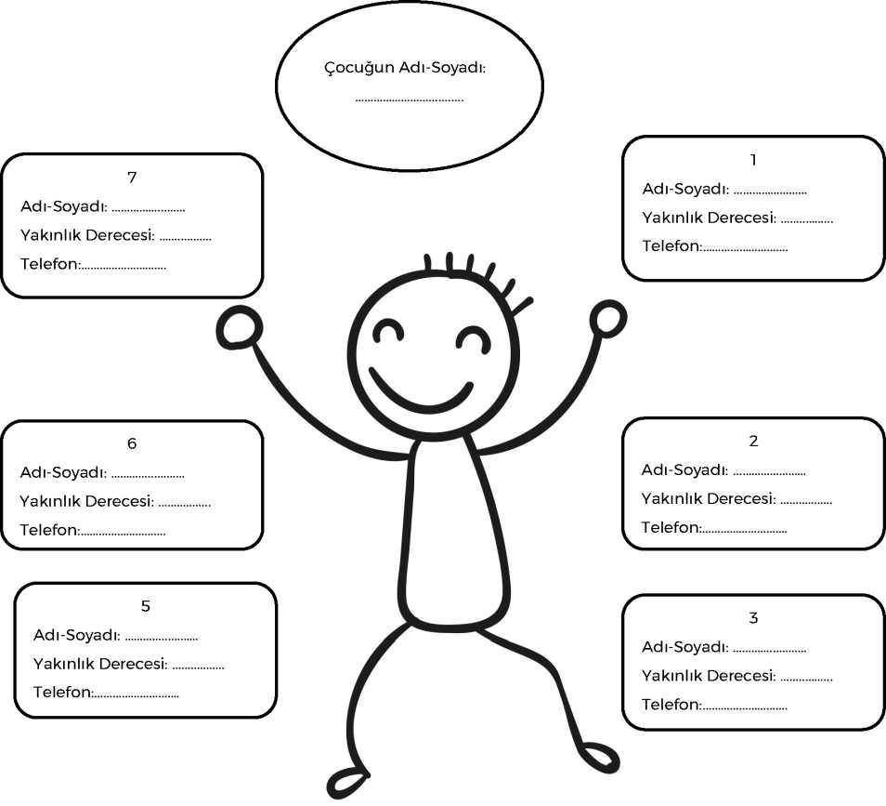

Adım-Soyadım:

1. Adı-Soyadi:
2. Adı-Soyadi:
3. Adı-Soyadi:
4. Adı-Soyadi:
5. Adı-Soyadı:
6. Adı-Soyadı:
7. Adı-Soyadı:

EK-2

Acil Yardim Karti Örneği

ACİL YARDIM KARTI

|  |  |
| --- | --- |
| Yakınlık Derecesi: | Telefon: |
| Yakınlık Derecesi: | Telefon: |
| Yakınlık Derecesi: | Telefon: |
| Yakınlık Derecesi: | Telefon: |
| Yakınlık Derecesi: | Telefon: |
| Yakınlık Derecesi: | Telefon: |

Yakınlık Derecesi:

Telefon:

ETKİNLİK ADI

ÖNLEMLER MECLİSİ

TRAVMA TÜRÜ

Doğal Afet

AMACI

Önleyici

HEDEF KİTLE VE KADEME

VELİ

UYGULAYACAK KİŞİ

Rehberlik Öğretmeni

KAZANIMLAR

* Doğal afetlerin türlerine göre alınacak önlemler hakkında bilgi sahibi olur.
* Doğal afetler öncesinde bireysel önlemlerin alınmaması durumunda ortaya çıka­bilecek olası sonuçları söyler.

ÖNERİLEN MATERYALLER

* A4 Kâğıt
* Kalem
* EK-1 (Meclis Gündemi)
* EK-2 (Önlemler Listesi)

SÜRE

60-90 dakika

AKIŞ SÜRECİ

Rehberlik Öğretmeni;

0 *“Değerli veliler, bugün sîzlerle doğal afetlerin önlenmesinde bizlerin yapabile­cekleri hakkında konuşacağız.”* der ve aşağıdaki soruları velilere yöneltir ve ce­vaplarını alır:

0 *“Doğal afet nedir?"*

*0 “Ne tür doğal afetler vardır?”*

0 *“Peki, doğal afetlerin olumsuz sonuçlarının yaşanmaması için bizlerin yapa­bileceği şeyler var mı, eğer varsa bunlar nelerdir?”* daha sonra;

0 *“Şimdi sîzlerle bir meclis kuracağız. Her biriniz istediğiniz bir şehirden mil­letvekili seçildiniz. Ülkemiz ile ilgili konularda yasalar düzenleyen, önemli kararlar alan bu mecliste bir araya geldiniz. Meclisimizin adı ‘Önlemler Mec­lisidir. Birlikte ülkemiz için doğal afetlerden korunma konusunda bir yasa hazırlayacağız.Yalnızyasa hazırlarken doğal afetlerin her türünü kapsama­sı için kendi aramızda komisyonlar oluşturacağız.”* der ve velilerin;

0 Komisyon 1: Deprem

0 Komisyon 2: Sel

0 Komisyon 3: Heyelan (Toprak Kayması)

0 Komisyon 4: Yangın

0 Komisyon 5: Çığ olmak üzere 5 gruba ayrılmasını sağlar.

0 Aynı komisyon üyelerinin aynı masa etrafında toplanmasını sağlar. Her komisyo­nun bir ‘Komisyon Başkanı’ belirlemesini ister. Her komisyona, konusuna göre, EK-1’deki gündemlerden ilgili olanı verir. Daha sonra;

0 *“Değerli komisyon üyeleri, ülkemizde güvenli bir hayat sürmemiz sizlerin elin­de. Herkesin güvenli bir hayat sürebilmesi için sizlerin belli kanunlar oluştu­rarak bizlere bunları duyurmanız gerekmektedir. Herkesin, bulunduğu ko­misyonun adını taşıyan afet ile ilgili olarak ülkemizdeki bütün bireylerin ve kurumların alması gereken önlemleri size verdiğim gündeme uygun olarak düşünmesini istiyorum.Komisyon olarak, aranızda sessizce tartışarak halkı­mızın o afetten korunması için en önemli önlemleri/kuralları/kanunları masa­nızda bulunan kâğıda liste şeklinde yazmanızı istiyorum. Daha sonra, kanun önerilerini birleştirerek “Önlemler Yasasını”oluşturmuş olacağız.”* der.

0 Komisyonlara listelerini yapmaları için 10 dakika süre verir. Ardından tüm komis­yon başkanlarının, gruplarına ait yasa maddelerini okumasını sağlar. Daha sonra;

0 *“Bu konuda diğer komisyonların eklemek istediği maddeler var mı?"* diye sorar.

0 EK-1’de yer alan “Önlemler Listesi” yardımıyla vurgulanması gereken noktaları vur­gulayarak etkinliği sonlandırır.

**İLAVE BİLGİ VE UYARILAR**

ü Okul veya çevresi hangi doğal afet risk türü altında ise öncelikle o doğal afet türü konusunda önlemler meclisi oluşturulmalıdır. Zaman kalırsa öncelik sırasına göre diğer afet türleri ile ilgili önlemler meclisleri oluşturulabilir.

ü Etkinlik okulda yapılacak tatbikatla eş zamanlı olarak uygulanabilir.

ü EK-2’deki bilgilerden yararlanarak sunu hazırlanabilir.

EK-1

Meclis Gündemi

|  |  |  |  |
| --- | --- | --- | --- |
| **1. GRUP: DEPREM** | **DOĞAL AFET ÖNCESİNDE** | **DOĞAL AFET SIRASINDA** | **DOĞAL AFET SONRASINDA** |
| (Okulda, Evde, Çevrede) ALINACAK ÖNLEMLER | (Okulda, Evde, Çevrede) ALINACAK ÖNLEMLER | (Okulda, Evde, Çevrede) ALINACAK ÖNLEMLER |
| **2. GRUP:**  **SEL** | **DOĞAL AFET ÖNCESİNDE** | **DOĞAL AFET SIRASINDA** | **DOĞAL AFET SONRASINDA** |
| (Okulda, Evde, Çevrede) ALINACAK ÖNLEMLER | (Okulda, Evde, Çevrede) ALINACAK ÖNLEMLER | (Okulda, Evde, Çevrede) ALINACAK ÖNLEMLER |
| **3. GRUP: HEYELAN (TOPRAK KAYMASI)** | **DOĞAL AFET ÖNCESİNDE** | **DOĞAL AFET SIRASINDA** | **DOĞAL AFET SONRASINDA** |
| (Okulda, Evde, Çevrede) ALINACAK ÖNLEMLER | (Okulda, Evde, Çevrede) ALINACAK ÖNLEMLER | (Okulda, Evde, Çevrede) ALINACAK ÖNLEMLER |
| **4. GRUP:**  **YANGIN** | **DOĞAL AFET ÖNCESİNDE** | **DOĞAL AFET SIRASINDA** | **DOĞAL AFET SONRASINDA** |
| (Okulda, Evde, Çevrede) ALINACAK ÖNLEMLER | (Okulda, Evde, Çevrede) ALINACAK ÖNLEMLER | (Okulda, Evde, Çevrede) ALINACAK ÖNLEMLER |
| **5. GRUP: ÇIĞ** | **DOĞAL AFET ÖNCESNDE** | **DOĞAL AFET SIRASINDA** | **DOĞAL AFET SONRASINDA** |
| (Okulda, Evde, Çevrede) ALINACAK ÖNLEMLER | (Okulda, Evde, Çevrede) ALINACAK ÖNLEMLER | (Okulda, Evde, Çevrede) ALINACAK ÖNLEMLER |

EK-2

Önlemler Listesi

1. DEPREM

**Deprem Öncesinde;**

* Kaygan, ovalık ve gevşek toprağa sahip bölgelere ev yapılmamalıdır.
* Yapılar deprem etkilerine karşı dayanıklı inşa edilmelidir.
* Çok kar yağan ve çığ gelen yamaçlarda bina yapılmamalıdır.
* Mevcut binaların dayanıklılıkları artırılmalıdır.
* Konutlara deprem sigortası yaptırılmalıdır.
* Soba ve diğer ısıtıcılar sağlam malzemelerle duvara veya yere sabitlenmelidir.
* Dolaplar ve devrilebilecek benzeri eşyalar birbirine ve duvara sabitlenmelidir. Eğer sabitlenen eşya ve duvar arasında boşluk kalıyorsa, çarpma etkisini düşürmek için ara­ya bir dolgu malzemesi koyulmalıdır.
* İçinde ağır eşyalar bulunan dolap kapakları bağlanarak sıkıca kapatılmalıdır.
* Tezgâh üzerindeki kayabilecek beyaz eşyaların altına metal profil koyarak bunların kayması önlenmelidir.
* Zehirli, patlayıcı, yanıcı maddeler düşmeyecek bir konumda sabitlenmeli ve kırıl­mayacak bir şekilde depolanmalıdır.
* Gaz kaçağı ve yangına karşı, gaz vanası ve elektrik sigortaları otomatik hâle geti­rilmelidir.
* Binadan acilen çıkmak için kullanılacak yollar tehlike anında etkili kullanılabile­cek biçimde düzenlenmelidir.
* Geniş çıkış yolları oluşturulmalıdır. Dışa doğru açılan kapılar kullanılmalı, acil çıkış kapıları kilitli olmamalıdır. Acil çıkışlar aydınlatılmalıdır.
* Karyolalar pencerenin ve üzerine devrilebilecek ağır dolapların yanına konulma­malı, karyolanın üzerinde ağır eşya olan raf bulundurulmamalıdır.
* Tüm bireylerin katılımı ile (evde, iş yerinde, apartmanda, okulda) “Afete Hazırlık Planları” yapılmalı, altı ayda bir bu plan gözden geçirilmelidir.
* Bina yönetimince önceden belirlenen, mesken ya da iş yerinin özelliği ve büyüklüğüne göre uygun yangın söndürme cihazı mutlaka bulundurulmalı ve periyo­dik bakımları da yaptırılmalıdır.
* Hasarlı elektrik kabloları ve gaz sızıntısı yapabilecek tesisat bağlantıları onarılmalıdır.
* Deprem anındaki mevcut riskleri daha da büyütecek yanlış hareketleri yapma­mak için “Çök-Kapan-Tutun” hareketinin tatbikatı yapılmalıdır.
* Acil durum çantası hazırlanarak acil bir durumda en kolay ulaşılabilecek bölgede bulundurulmalıdır.

Deprem Anında;

* Panik yapılmamalıdır.
* Sabitlenmemiş dolap, raf, pencere vb. eşyalardan uzak durulmalıdır.
* Varsa sağlam sandalyelerle desteklenmiş masa altına veya dolgun ve hacimli kol­tuk, kanepe, içi dolu sandık gibi koruma sağlayabilecek eşya yanına çömelerek hayat üçgeni oluşturulmalıdır.
* Baş, iki el arasına alınarak ya da bir koruyucu (yastık, kitap vb.) malzeme ile korun­malıdır. Sarsıntı geçene kadar bu pozisyonda beklenmelidir.
* Merdivenlere ya da çıkışlara doğru koşulmamalıdır.
* Balkona çıkılmamalıdır.
* Balkonlardan ya da pencerelerden aşağıya atlanmamalıdır.
* Asansörler kesinlikle kullanılmamalıdır.
* Telefonlar acil durum ve yangınları bildirmek dışında kullanılmamalıdır.
* Kibrit, çakmak yakılmamalı, elektrik düğmelerine dokunulmamalıdır.
* Tekerlekli sandalyede isek, tekerlekler kilitlenerek baş ve boyun korumaya alınmalıdır.
* Sarsıntı geçtikten sonra elektrik, gaz ve su vanalarını kapatılmalı, soba ve ısıtıcılar söndürülmelidir.
* Acil durum çantası alınarak bina daha önce tespit edilen yoldan derhâl terk edil­ip toplanma bölgesine gidilmelidir.

1. **Deprem Anında Açık Alandaysanız;**

* Enerji hatları ve direklerinden, ağaçlardan, diğer binalardan ve duvar diplerinden uzaklaşılmalıdır. Açık arazide çömelerek etraftan gelen tehlikelere karşı hazırlıklı ol­unmalıdır.
* Toprak kayması olabilecek, taş veya kaya düşebilecek yamaç altlarında bulunul- mamalıdır.
* Deniz kıyısından uzaklaşılmalıdır.

1. **Deprem Anında Araç Kullanıyorsanız;**

* Sarsıntı sırasında karayolunda seyir hâlindeyseniz;
* Bulunduğunuz yer güvenli ise; yolu kapatmadan sağa yanaşıp durulmalıdır. Kontak anahtarı yerinde bırakılmalıdır. Pencereler kapalı olarak araç içerisinde beklenmelidir. Sarsıntı durduktan sonra açık alanlara gidilmelidir.
* Araç meskun mahallerde (yerleşim yeri) ya da güvenli bir yerde değilse (ağaç ya da enerji hatları veya direklerinin yanında, köprü üstünde vb.); durdurulmalı, kontak anahtarı üzerinde bırakılarak terk edilmeli ve trafikten uzak, açık alanlara gidilmelidir.
* Sarsıntı sırasında bir tünelin içindeyseniz ve çıkışa yakın değilseniz; araç durduru­lup aşağıya inilmeli ve yanına yan yatarak ayaklar karına çekilip, ellerle baş ve boyun korunmalıdır.
* Kapalı bir otoparkta iseniz; araç dışına çıkılıp, yanına yan yatarak, ellerle baş ve boyun korunmalıdır. Araç içinde olduğunuz takdirde, aracın üzerine düşen bir parça ile aracın içinde zarar görebilirsiniz.

1. Metroda Ya Da Diğer Toplu Taşıma Araçlarındaysanız;

• Gerekmedikçe, kesinlikle metro ve trenden inilmemeli, sıkıca tutturulmuş askı, korkuluk ya da herhangi bir yere tutunmalı, metro ya da tren personeli tarafından verilen talimatlara uyulmalıdır.

**Deprem Sonrasında;**

1. **Kapalı Alandaysanız;**

* Önce kendi emniyetinizden emin olun. Sonra çevrenizde yardım edebileceğiniz kimse olup olmadığını kontrol edin.
* Depremlerden sonra çıkan yangınlar oldukça sık görülen ikincil afetlerdir. Bu nedenle eğer gaz kokusu alırsanız, gaz vanasını kapatın. Camları ve kapıları açın. He­men binayı terk edin.
* Dökülen tehlikeli maddeleri temizleyin.
* Yerinden oynayan telefon ahizelerini telefonun üstüne koyun.
* Radyo ve televizyon gibi kitle iletişim araçlarıyla size yapılacak uyarıları dinleyin.
* Cadde ve sokakları acil yardım araçları için boş bırakın.
* Her büyük depremden sonra mutlaka artçı depremler olur. Artçı depremler zaman içerisinde seyrekleşir ve büyüklükleri azalır. Artçı depremler hasarlı binalarda zarara yol açabilir. Bu nedenle sarsıntılar tamamen bitene kadar hasarlı binalara girilmemelidir.
* Hasarlı binalardan ve enerji nakil hatlarından uzak durun.
* Yardım çalışmalarına katılın. Özel ilgiye ihtiyacı olan afetzedelere “yaşlılar, bebek­ler, hamileler, engelliler” yardımcı olun.

1. **Yıkıntı Altında Mahsur Kaldıysanız;**

* Paniklemeden durumunuzu kontrol edin.
* Hareket kabiliyetiniz kısıtlanmışsa çıkış için hayatınızı riske atacak hareketlere kalkış­mayın. Biliniz ki kurtarma ekipleri en kısa zamanda size ulaşmak için çaba gösterecektir.
* El ve ayaklarınızı kullanabiliyorsanız; su, kalorifer, gaz tesisatlarına, zemine vur­mak suretiyle varlığınızı duyurmaya çalışın.
* Sesinizi kullanabiliyorsanız; kurtarma ekiplerinin seslerini duymaya ve onlara ses­lenmeye çalışınız. Ancak enerjinizi kontrollü kullanın.

1. SEL

**Sel Öncesinde;**

* Dere yataklarına yerleşim yapılmamalıdır.
* Yerleşim yerleri içinden geçen dere yatakları ve drenaj kanallarında, ayrıca dere ve nehirlerin denizle birleştiği noktalardaki kanallarda zamanla oluşabilecek tıkan­malara karşı kanallar düzenli olarak temizlenmeli, sürekli açık olmaları sağlanmalıdır.
* Yerleşim yerleri içinden geçen dere yatakların ıslah edilmelidir.
* Çevredeki yeşil alanlar korunarak ve artırılarak erezyon ve sel önlenmelidir.
* Sel tehlikesi bulunan eğimli yamaçlarda teraslama ve ağaçlandırma yapılmalıdır.
* Çukur alanlarda, binaların bodrum katlarına su basma tehlikesi yüksek olduğundan, bu tür yerlerde bodrum yapılmamalı, subasman (oturmalık) kotu yüksek tutulmalıdır.
* Şehir içlerinde yeterince yağmur suyu kanalı olmalı ve bunların sürekli bakımları yapılmalıdır.
* Bulunduğumuz yerleşim yerlerinde sel uyarı işaretleri ve uyarı sistemleri öğre­nilmelidir.
* Konutlar diğer afetlerde olduğu gibi sele karşı da sigortalatılmalıdır.

**Sel Anında;**

* Pencere ve kapı önlerine engeller yerleştirilebilir.
* Suyla sürüklenen enkazın yönünü kum torbalarıyla değiştirerek konutunuzdan uzak tutabilirsiniz.
* Bazı durumlarda bütün kapıları açarak suyun binanın içinden akmasına izin vermek çok daha iyidir. Böylece su basıncının yapının taşıyıcı sistemine zarar vermesi önlenebilir.
* Su yatağı ve çukur bölgeler hemen terk edilmelidir.
* Sel bölgesini hemen terk ederek yüksek ve güvenli bölgelere gitmeli; ancak asla sudan karşıdan karşıya geçmeye çalışılmamalıdır çünkü su aniden derinleşebilir.
* Elektrik kaynaklarından uzak durulmalıdır, elektrik çarpabilir.
* Selden ölümlerin çoğu sel sularına girilmesinden kaynaklanmaktadır çünkü ayak bileğimize kadar olan sel suyu bizi; dizimize kadar olan sel suları ise otomobillerimizi sürükleyip götürebilir. Selden kaçmak için sel sularina kesinlikle girmeyiniz.
* Sel suları ayrıca kanalizasyon ve zehirli kimyasal maddeler de içerirler. Çocukların sel suları ile oynamasına müsaade edilmemelidir.
* Konutu terk ederken elektrik ve su vanaları kapatılmalıdır.
* Sel sırasında elektrikleriniz kesilebilir. Binada gaz sızıntısı olduğunu düşünüyor­sanız, herhangi bir elektrikli alet ve ışık kullanmayın. Işığa ihtiyacınız olduğunda pilli fener kullanın.
* Evinizdeki küvet ve bidonları şebeke suyunun kirlenme ihtimaline karşı temiz su ile doldurunuz.

**a) Sel Sırasında Araç İçindeyseniz;**

* Asla su ile kaplı yoldan gitmeye çalışılmamalıdır. Ani sellerin meydana getirdiği ölüm­lerin yarısı araç içindedir. Asla sel sularının bulunduğu bölgelerde araç kullanmayınız.
* Araçta herhangi bir arıza oluştuysa hemen terk edilerek yüksek bir yere çıkılmalıdır. Yollar akan sular tarafından doldurulacağı için eğer araç 60cm yükseklikteki hareket eden suda kalmışsa su onu kaldırıp sürükleyebilecektir.

**Sel Sonrasında;**

* Sel felaketi suların geri çekilmesi ile sona ermeyebilir. Dolayısı ile otoritelerden geri dönün uyarısı alınmadan ve herhangi bir hasarı olup olmadığı kontrol edilmeden binalara kesinlikle girilmemelidir.
* Binalar kontrol edilirken su geçirmez ayakkabı ve pille çalışan el fenerleri kullanıl­malıdır.
* Konutların duvarlarında, katlardaki zeminlerde ve pencerelerdeki hasarlar, tavan, sıva vb. malzemelerin dökülmesi riskinin olup olmadığı kontrol edilmelidir.
* Sel sonrasında da ikincil afet olarak yangınlar çıkabilir. Bu nedenle evde gaz sızıntısı, suyun altında kalmış elektrik aksamı, fırın, ocak ve elektrikle çalışan eşyaların olmadığına emin olun.
* Sel sırasında evinizde kalmış yiyecekler varsa bunları kesinlikle kullanmayın (kon­serveler dâhil).
* Konuttaki sel suları binanın daha fazla zarar görmemesi için yavaş, yavaş boşal­tılmalıdır.
* Konuta sel sırasında girebilecek yılan ve benzeri zararlı hayvanlar için dikkatli ol­mak gerekir.
* Özel ilgiye ihtiyacı olan afetzedelere “yaşlılar, bebekler, engelliler” yardımcı olun­malıdır.

1. HEYELAN/TOPRAK KAYMASI

**Heyelan Öncesinde;**

* Eski heyelan bölgelerine, yamaçların üst ve topuk kesimlerine yerleşim kurulma­malıdır.
* Heyelan tehlikesinden kuşku duyulduğunda derhâl yerel yönetimle temasa ge­çilmelidir.

**Heyelan Anında;**

1. **Kapalı Alandaysanız;**

* Binadan çıkmak ve heyelan bölgesinden uzaklaşmak için yeterli vaktiniz yoksa içeride kalın.
* Sağlam eşyaların altında ya da yanında hayat üçgeni oluşturun.

1. **Açık Alandaysanız;**

* Tehlike anında heyelan ya daçamur akıntısının yolundan uzak durarak hemen mümkün olduğu kadar yükseklere doğru uzaklaşın ve çevrenizde yaşayan insanları toprak kaymasına karşı uyarın.
* Çamur ve moloz akmasından kaçabilecek zamanınız ya da etrafınızda arkasına saklanacağınız sağlam bir yapı yoksa çök-kapan-tutun hareketi ile başınızı ve boynu­nuzu koruyun.

**Heyelan Sonrasında;**

* Yakınınızda bulunan elektrik, gaz ve su kaynaklarını hemen kapatın. Çevrenizde gaz kaçağı olmadığından emin olana kadar bulunduğunuz yeri kibrit ya da diğer ya­nıcı maddeler ya da elektrikli aletlerle aydınlatmaya çalışmayın. Fener kulanın.
* Çevrenizde yaralı ya da yardıma muhtaç kişiler varsa, yangın ve yeni bir heyelan gibi bir tehlike yoksa onları yerlerinden oynatmayın.
* Tehlikeli duvarlar, çatılar ve bacalara karşı çevrenizdekileri uyarın ve bunların etrafında dolaşmayın.
* Radyo ve televizyon gibi kitle iletişim araçlarıyla size yapılacak uyarıları dinleyin.
* Cadde ve sokakların acil yardım araçları için boş bırakın.
* Zarar görmüş binalara girmeyin.

1. YANGIN

**Yangın Öncesinde;**

* Yapılarda yanmaz ya da yanması güç yapı malzemeleri kullanılmalıdır.
* Dumanın yayılmasını önlemek için duvardan sızmaları önleyici tedbirler alınma­lıdır.
* Sabit elektrik tesisatı sık sık kontrolden geçirilmelidir.
* Sık sık yangın tatbikatları yapılmalıdır.
* Yangın çıkışları açık tutulmalı, acil ışıklandırma sistemleri kurulmalıdır.
* Tüm binalarda yangın söndürme tüpü bulundurulmalı, düzenli bakımları yap­tırılmalı, her an çalışır durumda bulundurulmalıve nasıl kullanılacağı öğrenilmelidir.
* Sıvasız, çatlak, hatalı inşa edilmiş ve dolmuş bacalar kullanılmamalıdır.
* Yangınlarda erken uyarı çok önemlidir, bu nedenle her konutta mümkünse bir kaç tane duman dedektörü bulundurulmalı, bunların düzenli olarak kontrolleri yapıl­malıdır.

**Yangın Söndürmede Kullanılan Yöntemler:**

1. **Soğutarak Söndürme;**

* Su ile Soğutma: Yanıcı maddeyi boğma ve yanıcı maddeden ısı alarak yangının söndürülmesinde en büyük etken olmaktadır.
* Yanıcı Maddeyi Dağıtma: Yanan maddenin dağıtılmasıyla yangın nedeni olan yüksek ısı bölünür, bölünen ısı düşer ve yangı yavaş yavaş söner.

• Kuvvetli Üfleme: Yanan madde üzerinde kuvvetli olarak üflenen hava alevin sönme­sine ve yanan maddenin ısısının düşmesine neden olmaktadır.

Soğutarak söndürme ilkesi ile başlangıç yangınlarında başarıya ulaşılabilir.

1. **Havayı Kesme;**

* Örtme: Katı maddeler (kum, toprak, halı, kilim vb) ve kimyasal bileşikler (köpük, klor, azot vb.) kullanılarak yanan maddenin oksijen ile temasının kesilmesi ile yapılan söndürmedir.
* Boğma: Yangının oksijenle temasının kesilmesi ya da azaltılması amacıyla yapı­lan işlemdir. Özellikle kapalı yerlerde oluşan yangınlara uygulanır.
* Yanıcı Maddenin Ortadan Kalkması: Yanma koşullarından olan yanıcı maddenin ortadan kalkması sonucu yangının söndürülmesidir.

**Yangın Anında;**

* Telaşa kapılmadan çevrede yangın ihbar düğmesi varsa, ona basılmalıdır.
* Yangın, 110 numaralıtelefondan itfaiyeye bildirilmelidir. Yangının adresi en kısa ve doğru biçimde mümkünse yangının cinsi ile birlikte (bina, benzin, ahşap, araç vb.) bildirilmelidir.
* İtfaiye gelinceye kadar, mümkünse yangını söndürmek için eldeki mevcut ola­naklardan yararlanılmalıdır.
* Yangın kapalı alandaysa yayılmasını önlemek için kapı ve pencereler kapatılma­lıdır.
* Eğer alevler çoğalmışsa ve binadan çıkış olanaksızsa, yatak altlarına dolaplara saklanılmamalı, pencereden dışarıdakilerle iletişim kurulmaya çalışılmalıdır.
* Dumandan boğulmamak için yardım gelene kadar eğilerek ve sürünerek hare­ket edilmeli, ağız ve burun ıslak bez ya da mendille kapatılarak nefes alınmalıdır.
* Duman ve yanık kokusu başka odadan geliyorsa kapılar açılmamalı, kapıya do- kunulmamalıdır.
* Kıyafetiniz alev almışsa; koşmadan, durup yere yatarak yuvarlanılmalıdır. Battani­ye türü örtüler alınarak alevler boğulmaya çalışılmalıdır.
* Eğer vücudumuzda yanık varsa hemen soğuk suya tutulmalıdır.

**Yangın Sonrasında;**

* Yetkili kişilerce gerekli önlemler alınmadan yangın alanına girilmemelidir.

1. ÇIĞ

**Çığ Öncesinde:**

* Çığ riski taşıyan bölgelerde yerleşim kurulmamalıdır.
* Mevcut yapılar sigortalatılmalıdır.
* Çığ tehlikesinin artmasını engellemek için, yamaçlardaki ağaçları, bitki örtüsünü ve ormanları koruyun.
* Kar yağan aylarda hava ve yol durumu raporlarını dikkatlice izleyin.
* Aile Afet Planınızı hazırlarken çığ riskini göz önünde bulundurun.
* Yüksek riskli bölgeleri geçerken grubun emniyetli yerde beklemesi ve birer birer geçilmesi doğrudur.
* En tehlikeli çığların 30°- 40° eğimli yamaçlarda oluşmasından dolayı bu tür ya­maçlara daha fazla dikkat edilmelidir.
* Eğer arazide iken çökme sesi, kırılma ve oturma sesi benzeri sesler duyuyorsanız, çığ oluşumu anına çok yakınsınız demektir.

**Çığ Anında;**

* Soğukkanlılığınızı muhafaza etmeye çalışın.
* Çığın büyüklüğüne, hızına, patikanın genişliğine ve etrafta bulunan araçlara ba­karak en kısa sürede riskli alanı terk edin ve daha güvenli yerlere ulaşmaya çalışın.
* Sırt çantası taşıyanların çığın topuğu (çığın ulaştığı en uzak yer, çığın durduğu yer) civarında yüzeyde kalma şansı daha fazladır; bu nedenle sırt çantanızı çıkarmayın.
* Çığın daha yavaş, yüksekliğinin az olduğu kenar kısımlarına ulaşmaya çalışın.
* Bağırarak ya da başka ses kaynakları (korna, çan, ıslık vb.) kullanarak çevrenizdekil­eri uyarmaya çalışın.
* Kayak yaparken çığın önünde kalırsanız çığın rotası dışına doğru kaymaya çalışın.
* Eğer kayak yaparken çığa yakalanmak kesin ise kayak sopalarını ve kayakları çıkarıp atın, sabit ağaç gibi bir cisme tutunmaya çalışın.

1. **Çığ Başladığında Bir Araç İçerisindeyseniz;**

* Motoru durdurun ve ışıkları söndürün.
* Araçtaki oksijen miktarını korumak için sigara içmeyin, ateş yakmayın.Telsiz varsa çağrı yapın ve telsizi alıcı konumunda sürekli açık tutun.

1. **Çığa Maruz Kalırsanız;**

* Yerden destek alarak ve geniş yüzme hareketleri yaparak akan karın üstünde ve mümkünse kenarında kalmaya çalışın.
* Ağzınızı sıkıca kapatın; kafanız kar altında kaldığı anda, mümkünse uzun süre nefesinizi tutmaya çalışın.
* Akışa kapılırsanız bacaklarınızı ve kollarınızı birbirine yapıştırarak oturma pozis­yonu alın.
* Mümkünse çığ durmadan kısa süre önce bacaklarınızla yeri sertçe iterek kalkma­ya çalışın.
* Mümkünse çığ durmadan önce mutlaka bir elinizi yüzün önünde (ağzınızı ve burnunuzu kapatacak şekilde), diğer elinizi de başınızın üzerinde (yüzeye doğru uza­tarak) tutun ve kar altında kaldığınız zaman boyunca hayati önem taşıyacak olan ne­fes boşluğunu genişletin.
* Başınızı sağa sola çevirerek boşluğu büyütmeye çalışın.

**Çığ Sonrasında;**

* Karda ses iletimi az olmasına rağmen eğer yüzeye yakın olduğunuzu hissediyor­sanız, bağırın.
* Enerjinizi dikkatli kullanın.

**a) Araç İçindeyseniz;**

* Dışarıya ses (korna) ve ışık verecek herhangi bir alet (fener vb.) kullanın.
* Araçta bir çubuk ya da benzeri bir alet varsa kar içinde yukarı doğru batırın; kur­tarmaya gelecek olanların çubuğu görmelerini sağlayın.
* Aracı, çevreleyen karı kazmaya çalışın ancak kazarken kendinizi güvende hisset­miyorsanız, emniyetiniz için araç içinde kalın.
* Mümkünse, 155 Polis ve 156 Jandarma hatlarını arayarak durumu bildirin.
* İlk yardım eğitiminiz yoksa ve zorunlu olmadıkça, çığdan kurtarılan kişileri hare­ket ettirmeyin.
* Çığdan etkilenen kişilerin öncelikle üzerini örtün; doğrudan sıcak bir ortama ke­sinlikle sokmayın.



DOĞAL AFETLER TRAVMASI GÜÇLENDİRİCİ ETKİNLİKLERİ[4]



A. OKUL ÖNCESİ - İLKOKUL ÖĞRENCİ ETKİNLİKLERİ*

|  |  |
| --- | --- |
| **Etkinlik Adı:** | **Kazanımlar:** |
|  | • Doğal afet sonucu oluşan olumsuz duygularla baş etme becerisi geliştirir. |
| Arı Yuvası | • Doğal afet sonrasında geliştirilen baş etme becerilerinin kalıcılı­ğını ve devamlılığını sağlar. |

Güvenli Vadi • Zorlayıcı olaylar ardından bilişsel ve duyuşsal rahatlama sağlar.

|  |  |
| --- | --- |
| Pamuk Adam | • Doğal afetin sonuçları olduğu gerçeğini kabullenir/farkında olur. |
| Arı Bala | * Travmadan sonra normalleşme sürecine katkı sağlar. * Kayıplara bağlı oluşan yoğun stresle baş eder. |
| Sihirli Halı | • Zorlayıcı olayların ardından bilişsel ve duyuşsal rahatlama yolları­nı bilir. |
| Su | • Duyguların değişiminin normal olduğunu fark eder. |

* Uygulayıcı, etkinlikleri uygulamadan önce gerek görürse grubun ve ortamın özelliklerine uygun bir ısınma etkinliği kullanmalıdır.

**ETKİNLİK ADI**

ARI YUVASI

**TRAVMA TÜRÜ**

Doğal Afet

**AMACI**

Güçlendirici

**HEDEF KİTLE VE KADEME**

ÖĞRENCİ - Okul Öncesi, İlkokul

**UYGULAYACAK KİŞİ**

Rehberlik Öğretmeni

**KAZANIMLAR**

* Doğal afet sonucu oluşan olumsuz duygularla baş etme becerisi geliştirir.
* Doğal afet sonrasında geliştirilen baş etme becerilerinin kalıcılığını ve devamlılığını sağlar.

**ÖNERİLEN MATERYALLER**

* EK-1 (Ağaçta kovan ve arılar görseli)

**SÜRE**

1 ders saati

**AKIŞ SÜRECİ**

Rehberlik Öğretmeni;

0 *“Sevgili çocuklar, bugün sîzlerle Arı Yuvası’ adında bir etkinlik yapacağız. Bildi­ğiniz gibi, arılar sadece hazır kovanlara bal yapmazlar. Arılar doğada kovan­larını kendileri de yaparlar. Şimdi sizlere hikâyemizdeki ‘Arı Yuvasında neler olduğunu okuyacağım.”* der ve aşağıdaki hikâyeyi okur:

0 *“Kraliçe arı, bal yapmak için ormanda büyük bir meşe ağacının dalına kovan yapılmasına karar vermiş. Hep birlikte bal yapacakları kovanı inşa etmişler. Çok güzel olan kovanlarına bal yapmaya başlamışlar. Bir gece, fırtına çıkmış ve kraliçe arı, diğer arılara, kovana toplanmalarını söylemiş. Fırtına, şiddetini artırmış ve arkasından şiddetli bir yağmur başlamış. Kovan, meşe ağacından yere düşmüş. Daha sonra fırtına bitmiş, yağmur dinmiş ve gün yeniden başla­mış. ‘Düşmenin etkisiyle zarar gören kovan için ne yaparız.’ diye düşünmeye başlamışlar.*

*‘Çok korkuyoruz, şimdi biz ne yapacağız kovanımızı nasıl yeniden kuracağız.’ diye üzülen arılara, ‘Sîzleri anlıyorum; zor bir gün geçirdik.’ demiş kraliçe arı. ‘Bal üretmemiz için kovanımızın olması gerekiyor. Ben sizlerin tekrar kovan yapacak güce ve enerjiye sahip olduğunuzu düşünüyorum.’ demiş. Korku ve endişe yaşayan arılar da ‘Evet, yavaş yavaş başlamalıyız.’ demişler. Kovanı; rüzgâr, fırtına ve yağmurdan az etkileneceği bir yere tekrar inşa etmeye karar vermişler ve çalışmalara başlamışlar.”* der; aşağıdaki soruları sırasıyla çocuklara sorar ve her sorudan sonra cevapları alır:

0 *“Arılar nasıl bir gece geçirdiler, başlarına neler geldi?”*

*0 “Sizce kovandaki arılar hangi duyguları hissetmiş olabilir?”*

*0 “Arıların geceyi geçirmesi için kovana ihtiyacı var mı?"*

*0 “Tekrar arıkovanı inşa etmeye neden karar verdiler?”*

*0 “Arılar, kovanlarını doğal afetten etkilenmeyecek bir yere kurmadıkları için pişman olmuşlar mıdır?"*

*0 “Siz arıların yerinde olsaydınız kovanın yeniden yapılması için neler yapardı­nız?"*

*0 “Sevgili çocuklar, arıların kovanında olduğu gibi, insanların da zaman zaman evleri zarar görebilir.Yaşadığımız üzücü yaşantılardan sonra tekrar güçlü ol­maya çalışarak yaşamımızı devam ettirmemiz ve kendimize güvenmemiz önemlidir.”* der etkinliği sonlandırır.

**İLAVE BİLGİ VE UYARILAR**

ü Rehberlik öğretmeni, etkinliğin sonundaki açıklamaları yaparken çocukların geli­şim özelliklerine, sınıfın düzeyine göre yaşamın yeniden nasıl devam ettirilebilece­ği ile ilgili somut örnekler verebilir.

ü Bu etkinliğin uygulandığı sınıfta özel eğitime ihtiyacı olan öğrenciler varsa yapıla­cak uyarlamalar;

V Hikâye anlatılırken görseller, kuklalar ve oyuncaklarla desteklenebilir.

V Etkinlik içerisinde yer alan sorular daha kısa ve anlaşılır ifadelerle kullanılarak sorulabilir.

V Etkinlikte yer alan kavramlar örneklerle açıklanabilir.

V Özel eğitime ihtiyacı olan öğrenciler sorulara cevap verme konusunda teşvik edilmelidir.

EK-1

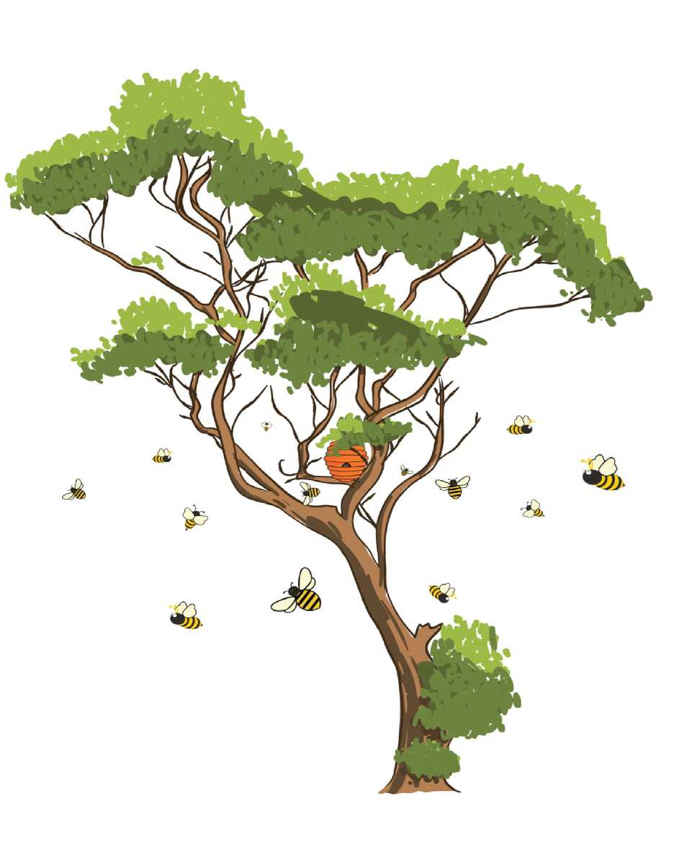

**ETKİNLİK ADI**

GÜVENLİ VADİ

**TRAVMA TÜRÜ**

Doğal Afet

**AMACI**

Güçlendirici

**HEDEF KİTLE VE KADEME**

ÖĞRENCİ- Okul Öncesi, İlkokul

**UYGULAYACAK KİŞİ**

Rehberlik Öğretmeni

**KAZANIMLAR**

* Zorlayıcı olaylar ardından bilişsel ve duyuşsal rahatlama sağlar.

**ÖNERİLEN MATERYALLER**

* A4 Kâğıt
* Boya Kalemleri

**SÜRE**

1 ders saati

**AKIŞ SÜRECİ**

Rehberlik Öğretmeni;

0 *“Sevgili çocuklar, şimdi sîzlerle ‘Güvenli Vadi’ adında bir etkinlik yapacağız. Bu etkinlik için şimdi sandalyelerimize rahatça oturalım. Size bazı cümleler oku­yacağım ve bu cümleleri zihninizde canlandırmanızı (hayal etmenizi) istiyo­rum. Rahatça nefes alıp verin ve hazır olduğunuzda gözlerinizi kapatın.”* der (Gözünü kapatmak istemeyenler masa üzerinde belli bir noktaya bakarak etkinli­ğe katılabilirler.).

0 *“Şimdi, yemyeşil bir vadide olduğunuzu düşünün... Yemyeşil bir vadi... Masmavi gökyüzü... Güneş parlıyor. Ilık bir hava... Çevrede ağaçlar var, çiçekler var, kuş­lar uçuyor, uzaktan su sesi geliyor ve çok güzel rahatlatıcı bir koku var. Burada kendinizi çok rahat ve güvende hissediyorsunuz. Size zarar verebilecek hiçbir şey yok. Olmasını istediğiniz her şey burada. Ve sadece. Sizin yanınızda ol­masını istediğiniz kişiler buradalar. Onlarla istediğiniz gibi ve istediğiniz kadar zaman geçirebilirsiniz. Bu yerde kendinizi çok huzurlu, çok rahat, güvende, mutlu hissediyorsunuz. Size ait olan bu yere bir isim verin. Şimdi, yavaşça derin bir nefes alıp verin. O güzel kokuyu içinize çekin. Güneşin ısısını hissedin.*

*Kuşların, suyun, doğanın sesini dinleyin. Daha da rahat olduğunuzu, daha da huzurlu olduğunuzu hissedin. Buraya istediğiniz zaman gelebileceğinizi, iste­diğiniz zaman ulaşabileceğinizi düşünün. Buranın sizin ‘güvenli yeriniz’ oldu­ğunu bir kez daha düşünün ve bu yerin adını tekrarlayın. Hazır olduğunuzda gözlerinizi açabilirsiniz.”* der.

0 *“****Sevgili çocuklar, şimdi herkes biraz önce düşündüğü, hayal ettiği kendi gü­venli yerinin resmini yapsın."*** der ve resimlerini tamamlamaları için bir süre tanır. Gönüllü öğrencilerin resimlerini paylaşımlarına izin verir ve etkinliği sonlandırır.

İLAVE BİLGİ VE UYARILAR

ü Rehberlik öğretmeni, akış sürecinde çocukların gözü kapalıyken fonda hafif bir meditasyon müziği vb. dinlendirici bir müzik kullanabilir.

ü Öğrenciler gözlerini kapattıktan sonra yönerge öğrencilerin hayal kurmasına im­kan tanıyacak ses tonunda ve hızda okunmalıdır.

ü Bu etkinliğin uygulandığı sınıfta özel eğitime ihtiyacı olan öğrenciler varsa yapıla­cak uyarlamalar;

V Öğrencinin kendini güvende ve mutlu hissettiği bir yer resmi çizmesi istenebilir.

V Resim çizemeyen ya da istemeyen öğrencilerle kendini iyi hissettiği yerlerle ilgili konuşulabilir.

ETKİNLİK ADI

PAMUK ADAM

TRAVMA TÜRÜ

Doğal Afet

AMACI

Güçlendirici

HEDEF KİTLE VE KADEME

ÖĞRENCİ - Okul Öncesi, İlkokul

UYGULAYACAK KİŞİ

Rehberlik Öğretmeni

KAZANIMLAR

* Doğal afetin sonuçları olduğu gerçeğini kabullenir/farkına varır.

ÖNERİLEN MATERYALLER

* Pamuk
* Eva malzemesi
* Koyu renk fon kartonu
* Yapıştırıcı

SÜRE

1 ders saati

AKIŞ SÜRECİ

Rehberlik Öğretmeni,

0 *“Sevgili çocuklar, bugün sîzlerle birlikte ‘Pamuk Adam’ adında bir etkinlik ya­pacağız.”* der.

0 Masanın üzerine büyük bir paket pamuğu açarak dağınık bir biçimde koyar (Fon kartonunu da masada bulundurur.) ve öğrencilere aşağıdaki soruları sorar:

0 ***“Bu nedir çocuklar?”*** (“Pamuk” cevabını aldıktan sonra);

0 ***“Peki, pamuk neye benziyor?”*** (“Kar” cevabını alacak biçimde çocukları yönlendirir).

0 ***“Kardan ne yaparız?"*** (“Kardan adam” cevabını alacak biçimde çocukları yönlendirir).

0 ***“Şimdi bu pamuktan kardan adam yapalım.”*** der ve bütün öğrencilerin görebi­leceği biçimde masasındaki kartonun üzerine, pamukları kabarık olacak biçimde yapıştırarak kardan adam oluşturur (Pamukların, kartonun üstünde kalan kısmı ka­barık olmalı kartona tamamen yapışmamalı ve sıkıştırılmamalıdır.). Eva malzemesi kullanarak daha önceden hazırlamış olduğu şapka, burun ve gözü pamuğun üze­rine yapıştırır (Bu aşamada öğrencilerde yardım edebilir.).

0

0

0

0

0

0

Tamamlanan kardan adam ile ilgili öğrencilerin düşüncelerini alır ***(“Güzel mi? Sev­diniz mi? Kardan adamımız nasıl oldu?” vb.).***

***“Çocuklar, gerçek kardan yaptığımız kardan adam, her zaman yaptığımız gibi kalır mı?"*** diye sorar ve çocuklardan cevapları alır. Doğru cevapları alana kadar yön­lendirme yapmaya devam eder.

***“Peki, ne olur da kardan adam yok olur?”*** diye sorar ve cevapları alır (Birisi bo­zabilir, güneş eritebilir, rüzgâr dağıtabilir vb. cevapları buldurmaya çalışır.) ve bu cevaplar arasında insan kaynaklı olmayan, doğal sebepler üzerinde durur (Güneşin, rüzgârın, yağmurun etkileri vb.).

Yukarıda sözü edilen doğa olaylarından mümkün olanlarının kardan adam üzerin­de uygulamasını yapar:

1. **Durum:** Yoğun bir esinti oluşturur. Saç kurutma makinesi, vantilatör ya da üf­leyerek kardan adamın üst kısmındaki yapışık olmayan pamuğun bir kısmının uçmasını sağlar.
2. **Durum:** Kardan adamın baş kısmına su döker. Bu şekilde baş kısmının eridiği, eva kısmının zarar görmediği gözlemlenir.
3. Durum: *“Peki, kardan adam çok ısınırsa, üzerine ateş gelirse ne olur?”* diye sorar ve “yanar/erir” cevabını alır.
4. **Durum:** Kardan adamın üzerine ağır bir cisim düşürür; bu şekilde kardan adamın ezildiği gözlemlenir.

***“Peki çocuklar, bu durumlara karşı kardan adamımızı koruyabilir miydik? Ko­rumak için neler yapabilirdik?”*** diye sorar ve cevapları alır (“Islanmaması için üze­rine şemsiye açabilirdik”; “üzerine sert cisimlerin düşme ihtimaline karşı kardan adamı masanın üzerine değil, masanın altına koyabilirdik”; “kardan adamımı ateş olan yerlerden uzak tutabilirdik” vb. cevapları buldurmaya çalışır).

*“Sevgili çocuklar, pamuk adamımızın üzerine rüzgâr/esinti geldiğinde pamuk­larımızın bir bölümünün uçtuğunu gördük. Üzerine su döktüğümüzde de yine pamukların bir bölümü düştü; zarar gördü. Güvenli olmadığı için ateş yakma­dık ancak pamuk adamımızın üzerine ateş gelseydi, pamuklar yanardı, kar erirdi. Son olarak pamuk adamımızın üzerine sert bir cisim düştüğünde de ezildiğini/bozulduğunu gördük. İşte, bu rüzgârın, bu suyun, ateşin çok daha bü­yük boyutlarda ve kuvvetli olan biçimi evlerimize, yaşadığımız şehirlere zarar verirse bunlara doğal afetler diyoruz. Doğada meydana gelen her olayı istedi­ğimiz gibi kontrol edemeyebiliriz ancak evlerimizi ve şehirlerimizdeki diğer ya­pıları doğal afetlerden korumak için elimizden gelen en iyi önlemleri de alma­lıyız. Önlemlerimizi ne kadar iyi alırsak kendimizi güvende hissederiz ve daha çok kişiyi doğal afetlerin vereceği zararlardan korumuş oluruz.”* der ve etkinliği sonlandırır.

İLAVE BİLGİ VE UYARILAR

ü Rehberlik öğretmeni; etkinlikten önce eva malzemesi kullanarak kardan adam için şapka, göz ve burun hazırlar.

ü Durumları canlandırırken, 3. durum için uygulama yapmaz, yalnızca konuşur.

ü Bu etkinliğin uygulandığı sınıfta özel eğitime ihtiyacı olan öğrenciler varsa yapıla­cak uyarlamalar;

V Görme yetersizliği olan öğrencilerin olduğu sınıflarda etkinlik yapılırken öğret­men tüm adımları uygularken diğer yandan sözel olarak tasvir eder.

V Pamuk adamın yapımı aşamasında özel eğitim öğrencilerine küçük sorumlu­luklar verilerek yardım etmesi sağlanabilir.

V Etkinlik boyunca özel eğitime ihtiyacı olan öğrenci öğretmenin yanında buluna­cak şekilde oturtulmalıdır.

**ETKİNLİK ADI**

ARI BALA

**TRAVMA TÜRÜ**

Doğal Afet

**AMACI**

Güçlendirici

**HEDEF KİTLE VE KADEME**

ÖĞRENCİ - Okul Öncesi, İlkokul

**UYGULAYACAK KİŞİ**

Rehberlik Öğretmeni

**KAZANIMLAR**

* Travmadan sonra normalleşme sürecine katkı sağlar.
* Kayıplara bağlı oluşan yoğun stresle baş eder.

**ÖNERİLEN MATERYALLER**

* EK-1 (Arı Görseli)

**SÜRE**

1 ders saati

**AKIŞ SÜRECİ**

Rehberlik Öğretmeni;

0 *“Sevgili çocuklar, bugün sîzlerle ‘Arı Bala’ adında bir etkinlik yapacağız. Bazen hayatımızda bizi çok korkutan, üzen olaylar olabilir (deprem, sel, yangın, vb.). Bunlar karşısında ne yapacağımızı, nasıl davranacağımızı, bilemeyebiliriz. Bu, normal bir durumdur. Bu gibi durumlarda ne yapacağımızı bilirsek daha güç­lü oluruz. Şimdi size bir hikâye okuyacağım. Hikâyemizdeki Arı Bala zor du­rumda kalmış galiba. Haydi, gelin hep beraber onun ne yaşadığına bir baka­lım ve ona yardımcı olmaya çalışalım.”* der ve aşağıdaki hikâyeyi okur.

0 *“Arı Bala, annesi, babası, kardeşleri ve arkadaşları ile kovanında mutlu bir şe­kilde yaşıyormuş. Akşam kovanlarında bal yapıyorlar, sabah uyanınca renkli renkli çiçekleri dolaşarak bal özü topluyorlarmış. Bunları yaparken çok eğle- niyorlarmış. Sonra günlerden bir gün, sabah tam kovanlarından çıkarken, ko­vanları ağaçtan yere düşmüş. Arı Bala etrafına baktığında annesini, babasını, kardeşlerini görememiş, rengârenk çiçekler de yerlerinde yokmuş. Arı Bala de­rin nefes almış, 10’a kadar saymış ve ne yapacağını düşünmeye başlamış.”*

0 Daha sonra, çocuklara sırasıyla aşağıdaki soruları sorar ve her sorudan sonra ce­vaplarını alır:

0 *“Bu hikâyede Arı Bala neler yaşadı?”*

*0 “Arı Bala ne düşünmüş olabilir?"*

*0 “Arı Bala hangi duyguları hissetmiş olabilir?”*

*0 “Arı Bala bu durumdan kurtulmak için neler yapabilir? Kimden yardım isteye­bilir?"*

*0 “Siz, Arı Balanın yerinde olsaydınız ne yapardınız?"*

*0* Cevapları aldıktan sonra, hikâyeyi olumlu olarak tamamlar.

0 Hikâyeyi tamamladıktan sonra Arı Bala karakteri üzerinden başımıza zorlu yaşan­tılar geldiğinde toparlanmak için yardım istemenin ve işbirliğinin önemi ile haya­ta devam etme gücünün bireyin içinde olduğunu vurgular. Dur-düşün-harekete geç tepkileri hakkında öğrencilere bilgi vererek süreci sonlandırır.

İLAVE BİLGİ VE UYARILAR

ü Rehberlik öğretmeni; etkinliği uygularken çocukların zorlandığı anlarda ne- fes-gevşeme egzersizlerini kullanmalıdır. Etkinlik öncesinde derin nefes alma ko­nusunda öğrencilerin becerilerini destekler.

ü Duygu ve düşücelerin aktarımı konusunda sorun yaşayan öğrencilere duygu ve düşüncenin örneklerle tanımını yapar.

ü Bu etkinliğin uygulandığı sınıfta özel eğitime ihtiyacı olan öğrenciler varsa yapıla­cak uyarlamalar;

V Hikâye görseller ve oyuncaklarla desteklenebilir.

V İhtiyaç duyulursa hikâye birden fazla tekrar edilebilir.

V Özel eğitime ihtiyacı olan öğrenciler sorulara cevap verme konusunda teşvik edilmelidir.

V Derin nefes alıp verme egzersizinde sayma işleminde öğretmen yardımcı ola­bilir. Bu egzersiz özel eğitime ihtiyacı olan öğrencilere birkaç kez tekrar ettirile­bilir.

EK-1



**ETKİNLİK ADI**

SİHİRLİ HALI

**TRAVMA TÜRÜ**

Doğal Afet

**AMACI**

Güçlendirici

**HEDEF KİTLE VE KADEME**

ÖĞRENCİ - Okul Öncesi, İlkokul

**UYGULAYACAK KİŞİ**

Rehberlik Öğretmeni

**KAZANIMLAR**

* Zorlayıcı olayların ardından bilişsel ve duyuşsal rahatlama yollarını bilir.

**ÖNERİLEN MATERYALLER**

* Resim kâğıdı
* Boyalar

**SÜRE**

1 ders saati

**AKIŞ SÜRECİ**

Rehberlik Öğretmeni;

0 *“Sevgili çocuklar, bugün sîzlerle ‘Sihirili Halı’ adında bir etkinlik yapacağız. Bu etkinlik için gözlerinizi kapatmanızı istiyorum* (Gözlerini kapatmak istemeyen çocuklar zorlanmaz, masa üzerinde sabit bir noktaya bakarak odaklanmaları is­tenir.). *Uçan bir halıya sahip olduğunuzu hayal edin. Bu sihirli halı ile kendinizi güvende ve mutlu hissettiğiniz her yere gidebilirsiniz. Bu yolculukta yanınıza, sevdiğiniz ve sizinle birlikte olmasını istediğiniz kişileri ve eşyaları alabilirsiniz. Şimdi hayalinizde, olmak istediğiniz bu yerdesiniz. Dikkatlice etrafınıza bakın. Etrafınızda neler olduğuna bakın. Yanınızda olmasını istediğiniz insanları dü­şünün. O insanlarla yaptığınız şeyleri düşünün. Burada kendinizi çok rahat his­sediyorsunuz.”* der ve daha sonra;

0 *“Şimdi yavaş yavaş gözlerimizi açalım. Kurduğumuz bu hayalden aklınızda kalanlarla ilgili bir resim yapmanızı istiyorum.”* der.

0 Öğrencilere, resimlerini tamamlamaları için yeterli süre verdikten sonra gönüllü öğrencilerden yaptıkları resmi anlatmalarını ister. Daha sonra öğrencilere, kendile­rini kötü hissettikleri zaman benzer biçimde düşünebileceklerini söyleyerek etkin­liği sonlandırır.

İLAVE BİLGİ VE UYARILAR

ü Sadece gönüllü öğrencilerden paylaşımlar alınır.

ü Öğrencilerin, arkadaşlarının paylaşımı ile ilgili gülme, dalga geçme vb. olumsuz etki yarartabilecek bir tepkide bulunmalarına izin verilmez.

ü Öğrenciler gözlerini kapattıktan sonra yönerge öğrencilerin hayal kurmasına im­kân tanıyacak ses tonunda ve hızda okunmalıdır.

ü Bu etkinliğin uygulandığı sınıfta özel eğitime ihtiyacı olan öğrenciler varsa yapıla­cak uyarlamalar;

V Gözlerini kapatmak istemeyen öğrenciler zorlanmaz.

V Hayal kurmakta güçlük yaşayan özel eğitime ihtiyacı olan öğrencilerden “Mutlu olduğun yer neresi?”, ”En çok neler yapmak/oynamaktan mutlu olursun?”, "Mut­lu olduğun zaman yanında hangi oyuncakların/arkadaşların olsun istersin?” gibi sorularla cevaplar alınarak bunlarla ilgili resim yapması istenebilir.

V Resim yapmak istemeyen öğrenciler sözel olarak hayallerini ifade edebilir.

**ETKİNLİK ADI**

SU

**TRAVMA TÜRÜ**

Doğal Afet

**AMACI**

Güçlendirici

**HEDEF KİTLE VE KADEME**

ÖĞRENCİ - Okul Öncesi, İlkokul

**UYGULAYACAK KİŞİ**

Rehberlik Öğretmeni

**KAZANIMLAR**

• Duyguların değişiminin normal olduğunu fark eder.

**ÖNERİLEN MATERYALLER**

**SÜRE**

1 ders saati

**AKIŞ SÜRECİ**

Rehberlik Öğretmeni;

0 *“Sevgili çocuklar, bugün sîzlerle ‘Su’ adında bir etkinlik yapacağız. Arkanıza yaslanarak rahat bir biçimde oturun. Yavaşça derin derin nefes alın. Nefesimi­zi burnunuzdan alarak ağzınızdan yavaşça verin.”* der.

0 *“Şimdi hep birlikte suyu düşünerek, suyun dünyadaki yolculuğunu hayal etme­nizi istiyorum. Aklınıza neler geliyor?"* diye sorar ve cevapları alır.

0 *“Denizdeki suyu düşünelim, içinde hayat vardır. Güneş çıktığında yeryüzünde- ki suların bir bölümü buharlaşır ve başka bir yere yağmur olarak düşer. Bazen buz tutar, bazen kara bulutlardan şiddetli yağmurlar olarak üzerimize yağar; bazen de benzersiz kar tanelerine dönüşür ve bizlere harika manzaralar su­nar. Her yeri güzelleştirir. Ağaçlara, çiçeklere can verir. Duygularımızla suyun değişimi arasında benzerlik olduğunu söyleyebiliriz. Sizce nasıl bir benzerlik vardır?"* diye sorar ve cevapları alır.

0 *“Duygularımız da su gibi değişebilir. Bu, normaldir. Bazen mutlu, bazen üzgün, hüzünlü, bazen öfkeli, bazen kaygılı olabiliriz. Hiçbir duygumuz sonsuza dek sürmez. Suyun doğaya can verdiği gibi duygular da bizim için gereklidir. Olum­lu olumsuz tüm duygularımızı kabul edip onlarla yaşamayı bilmeliyiz."* der ve etkinliği sonlandırır.

İLAVE BİLGİ VE UYARILAR

ü Bu etkinliğin uygulandığı sınıfta özel eğitime ihtiyacı olan öğrenciler varsa yapıla­cak uyarlamalar;

V Su döngüsü görsellerle desteklenmelidir ve yeryüzünde suyu gördüğü yerlerle ilgili öğrencilerin fikirleri alınmalıdır.

V Etkinlik içinde yer alan kavramlardan öğrencinin bilmediği kavramlar açıklana­bilir.

V Nefes alma egzersizi sırasında öğrencinin katılımı öğretmen tarafından izlen­meli. Yanlış nefes alma davranışı varsa doğrusu öğretilmelidir.

V Etkinlikte yer alan sorular cevaplanırken öğrenci teşvik edilmelidir.

|  |  |
| --- | --- |
|  | **B. ORTAOKUL - LİSE ÖĞRENCİ ETKİNLİKLERİ[5]** |
| **Etkinlik Adı:** | **Kazanımlar:**  • Travmatik yaşantı sonrası bireylerin gösterdikleri duygusal |
| Yara Bandı | ve davranışsal tepkilerde güçlü yanlarını keşfeder ve geliş­tirir. |
| Yalnız Değilim | • Afet sonrası yardım ve destek alabileceği kurum/kuruluş- ları bilir. |
| Güvenli Vadi | • Zorlayıcı olaylar ardından bilişsel ve duyuşsal rahatlama yollarını bilir. |
| Banyan Ağacı | * Güçlü yönlerini fark eder. * Doğal afetler sonrası psikolojik ve sosyal destek kaynaklarını |
| Yeşeren Ağaç | fark eder. |

**ETKİNLİK ADI**

YARA BANDI

**TRAVMA TÜRÜ**

Doğal Afet

**AMACI**

Güçlendirici

**HEDEF KİTLE VE KADEME**

ÖĞRENCİ - Ortaokul, Lise

**UYGULAYACAK KİŞİ**

Rehberlik Öğretmeni

**KAZANIMLAR**

* Travmatik yaşantı sonrası bireylerin gösterdikleri duygusal ve davranışsal tepkilerde güçlü yanlarını keşfeder ve geliştirir.

**ÖNERİLEN MATERYALLER**

* Post-it
* Kalem

**SÜRE**

1 ders saati

**AKIŞ SÜRECİ**

Rehberlik Öğretmeni;

0 *“Sevgili öğrenciler, hayatımızda kontrolümüz dışında gerçekleşen ve bizlere olumsuz duygular hissettiren yaşantılar vardır. Bu yaşantılar da hayatın bir parçasıdır. Bu yaşantılarla baş etme becerisi geliştirmek, harekete geçmek önemli bir adımdır.”* der.

0 *“Vücudumuzda yara olduğunda ne yaparsınız?”* diye sorar ve cevapları alır.

0 Daha sonra, yara olan yeri temizleyip mikrop bulaşmasın diye, koruma amaçlı ola­rak yara bandı ile kapattığımızı söyler.

0 *“Yaranın iyileşme süreci nasıldır?”* diye sorar ve cevapları alır.

0 *“‘Yaranın asıl iyileşme sebebi vücudun direnci ve kendini iyileştirme çabasıdır. Vücudumuz bu iyileşmeyi sağlamak için harekete geçer, yaranın bulunduğu yer için yeni hücreler üretir. Tıpkı bunun gibi kendi kontrolü dışında gelişen travmatik yaşantılar ile baş etmek ve iyileşmek için insanlar güçlü yanlarını kullanır. Az önce bahsettiğim vücuttaki bir yarayı mikroplardan korumak amacıyla yara bandı ile kapatmak tıpkı içimizdeki güçlü yanlarımızı harekete geçirmek gibidir. Önemli olan yaranın üstüne yara bandı yapıştırabilmek yani güçlü yanlarımızı keşfedip kullanabilmektir.”* der.

0 *“****Hayatımızı etkileyen olumsuz olaylarla mücadele ederken hangi güçlü yanla­rınızı kullanırsınız?"*** der ve güçlü yanlar üzerinde durur. Örnek paylaşımı destekler ve güçlü yanları fark ettirecek tepkiler verir.

0 *“Şimdi herkes elindeki post-itlere adını ve güçlü yanlarını, bunu hangi durum­la başetmek için kullandığını yazıp duvara yapıştırsın: Örneğin ‘Adım Sinan, benim için işler yolunda gitmediğinde, bunları yazıya dökerek anlatmak en güçlü yanlarımdan biridir.’ veya ‘Benim adım Selcan en güçlü özelliğim yar- dımseverliğimdir.'"* der ve sınıfa 15 dakika süre verir. Duvara yapıştırılan post-itler öğrenciler tarafından tek tek okunarak güçlü yanlara vurgu yapılır.

0 Olumsuz özelliklerini güçlü yanları olarak ifade eden öğrencilerin olması duru­munda eleştirmeden ***“Bu özelliklerin yerine etkili ve sağlıklı çözüm ne olabilir?”*** gibi sorularla olumsuz özellikleri olumlu özelliklere dönüştürür.

0 *“Yara bandı nasıl dışarıdan gelecek mikroplardan koruyup vücudun hücrele­rini yenileştirmesini kolaylaştırıyorsa, güçlü yanlarımızı keşfetmek ve kullan­mak da bireyin asıl iyileşmesini sağlayan güçtür.”* der ve etkinliği sonlandırır.

İLAVE BİLGİ VE UYARILAR

ü Güçlü yanlar ile örnekler çocukların ihtiyaçlarına göre çeşitlendirilebilir.

ü Bu etkinliğin uygulandığı sınıfta özel eğitime ihtiyacı olan öğrenciler varsa yapıla­cak uyarlamalar;

V Özel eğitime ihtiyacı olan öğrenciler güçlü yanlarını söylerken öğrenciye yardım­cı olunmalıdır.

V Sınıfta, okulda veya çevrede özel eğitime ihtiyacı olan bireylerin başarılarından ve güçlü yanlarından bahsetmek tüm öğrencileri motive etmek için faydalı ola­bilir.

V Yazmakta güçlük çeken öğrenciler güçlü yanlarını sözel olarak ifade edebilir.

V Etkinlik içinde geçen öğrencinin bilmediği kavramlar açıklanır.

**ETKİNLİK ADI**

YALNIZ DEĞİLİM

**TRAVMA TÜRÜ**

Doğal Afet

**AMACI**

Güçlendirici

**HEDEF KİTLE VE KADEME**

ÖĞRENCİ - Ortaokul, Lise

**UYGULAYACAK KİŞİ**

Rehberlik Öğretmeni

**KAZANIMLAR**

• Afet sonrası yardım ve destek alabileceği kurum/kuruluşları bilir.

**ÖNERİLEN MATERYALLER**

**SÜRE**

1 ders saati

**AKIŞ SÜRECİ**

Rehberlik Öğretmeni;

0 *“Sevgili öğrenciler, ‘Yara Bandı’ etkinliğinde de konuştuğumuz gibi olumsuz bir olay karşısında güçlü yanlarımız bizi destekler. Yara bandı nasıl dışarıdan gelecek mikroplardan koruyup vücudun hücrelerini yenileştirmesini kolaylaş- tırıyorsa, güçlü yanlarımızı keşfetmek ve kullanmak da bireyin asıl iyileşmesini sağlayan güçtür.”*

*0 “Şimdi önceki etkinlikte postitlere yazılan güçlü yanlarınız ile hangi olaylarla baş ettiğinizi hatırlamanızı istiyorum.”* der ve düşünmeleri için 5-10 dakika süre verir.

0 Paylaşmak isteyene söz hakkı verilir. Grupta herkesin konuşması için teşvik edici bir dil kullanılır.

0 *“Hayatımızı etkileyen olumsuz olaylarla mücadele ederken güçlü yanlarımızın farkında olmalı ve bunları kullanmalıyız. Ancak güçlü yanlarımızı kullanırken de desteğe ihtiyacımız olan durumlarla karşılaşabiliriz. Bu durumlarda nereler­den yardım alabiliriz? Hangi resmi kurum ve kuruluşla iş birliğine gidebiliriz?”* der, cevapları alır ve ek olarak aşağıdaki kurumlardan söz ederek etkinliği sonlandırır: V *Afet ve Acil Durum Yönetimi Başkanlığı (AFAD)*

* *Valilikler ve Kaymakamlıklar*
* *Sağlık Bakanlığı*
* *Türk Silahlı Kuvvetleri*
* *Emniyet Genel Müdürlüğü*
* *Türk Kızılayı*
* *İtfaiye*
* *Ulusal Medikal Kurtarma Ekipleri (UMKE)*

İLAVE BİLGİ VE UYARILAR

ü Bu etkinlik, “Yara Bandı “ etkinliğinden sonra uygulanır.

ü İhtiyaç olması durumunda yardım alabileceğimiz kurum ve kuruluşlarla ilgili bilgi verilebilir. Kurum ve kuruluşların afiş ve broşürleri sınıfa getirilebilir.

ü Bu etkinliğin uygulandığı sınıfta özel eğitime ihtiyacı olan öğrenciler varsa yapıla­cak uyarlamalar;

* Öğretmen öğrencilerin bir önceki “yara bandı” etkinliğindeki güçlü yanlarını ha­tırlamalarına yardımcı olur.

**ETKİNLİK ADI**

GÜVENLİ VADİ

**TRAVMA TÜRÜ**

Doğal Afet

**AMACI**

Güçlendirici

**HEDEF KİTLE VE KADEME**

ÖĞRENCİ - Ortaokul, Lise

**UYGULAYACAK KİŞİ**

Rehberlik Öğretmeni

**KAZANIMLAR**

* Zorlayıcı olaylar ardından bilişsel ve duyuşsal rahatlama yollarını bilir.

**ÖNERİLEN MATERYALLER**

* Kâğıt
* Boya kalemleri

**SÜRE**

1 ders saati

**AKIŞ SÜRECİ**

Rehberlik Öğretmeni;

0 *“Sevgili öğrenciler, şimdi sîzlerle ‘Güvenli Vadi’ adında bir etkinlik yapacağız. Bu etkinlik için sandalyelerinize kendinizi rahat hissedeceğiniz şekilde oturun. Size bazı cümleler okuyacağım ve bu cümleleri zihninizde canlandırmanızı is­tiyorum. Rahat nefes alıp verin ve hazır olduğunuzda gözlerinizi kapatın.”* der (Gözünü kapatmak istemeyenler sıralarının üzerinde belli bir noktaya bakarak et­kinliğe katılabilirler.).

0 *“Şimdiyemyeşil bir vadide olduğunu düşün... Yemyeşil bir vadi. Masmavi gökyü­zü. Güneş parlıyor. Ilık bir hava. Çevrede ağaçlar var, çiçekler var, kuşlar uçu­yor, uzaktan su sesi geliyor ve çok güzel rahatlatıcı bir koku var. Burada kendi­ni çok rahat ve güvende hissediyorsun. Sana zarar verebilecek hiçbir şey yok. Olmasını istediğin her şey burada. ve sadece senin yanında olmasını istediğin kişiler buradalar. Onlarla istediğin gibi ve istediğin kadar vakit geçirebilirsin.*

*Bu yerde kendini çok huzurlu, çok rahat, güvende, mutlu hissediyorsun. Sana ait olan bu yere bir isim ver... Şimdi derin nefes alıp ver. O güzel kokuyu içi­ne çek. Güneşin ısısını hisset. Kuşların, suyun, doğanın sesini dinle. Daha da rahat olduğunu, daha da huzurlu olduğunu hisset. Buraya istediğin zaman gelebileceğini, istediğin zaman ulaşabileceğini düşün. Buranın senin güven­li yerin olduğunu bir kez daha düşün ve bu yerin adını tekrarla. Hazır oldu­ğunda gözlerini açabilirsin.”* der.

0 İsteyen öğrencilerden güvenli yerin resmini yapmasını ister. Resim paylaşımları ya­pıldıktan sonra etkinliği sonlandırır.

İLAVE BİLGİ VE UYARILAR

ü Öğrenciler gözlerini kapattıktan sonra yönerge öğrencilerin hayal kurmasına im­kân tanıyacak ses tonunda ve hızda okunmalıdır.

ü Bu etkinliğin uygulandığı sınıfta özel eğitime ihtiyacı olan öğrenciler varsa yapıla­cak uyarlamalar;

V Öğrencinin kendini güvende ve mutlu hissettiği bir yer resmi çizmesi istenebilir.

V Resim çizemeyen ya da çizmek istemeyen öğrencilerle kendini iyi hissettiği yer­lerle ilgili konuşulabilir.

**ETKİNLİK ADI**

BANYAN AĞACI

**TRAVMA TÜRÜ**

Doğal Afet

**AMACI**

Güçlendirici

**HEDEF KİTLE VE KADEME**

ÖĞRENCİ - Ortaokul, Lise

**UYGULAYACAK KİŞİ**

Rehberlik Öğretmeni

**KAZANIMLAR**

* Güçlü yönlerini fark eder.

**ÖNERİLEN MATERYALLER**

* Banyan Ağacı Görseli
* Renkli kâğıtlar
* Kalem

**SÜRE**

1 ders saati

**AKIŞ SÜRECİ**

RehberlikÖğretmeni;

0 *“Sevgili öğrenciler, bugün sîzlerle ‘Banyan Ağacı’ adında bir etkinlik yapacağız”* der.

0 Öğrencilere banyan ağacının görselini göstererek aşağıdaki bilgileri paylaşır:

0 *“Hint inciri olarak da bilinen banyan ağacı kendi başına minik bir orman kadar yer kaplayabilmektedir. 300 civarında kalın gövde, 3000 civarında ince göv­deden oluşmaktadır. Ağacın dalları yere sarktıktan sonra toprağı delerek yeni bir gövdeyle tekrar yeryüzüne çıkmaktadır. Köklerinden daha sonra yeni göv­deler ve dallar meydana gelir. Çok geniş alanlara yayılan banyan ağacı uzun ömürlülüğünden dolayı ölümsüz kabul edilmekte ve gölgesinden yüzlerce in­san faydalanabilmektedir. Bir kişiyi banyan ağacının tohumuna benzetecek olursak o kişinin çevresine yaptığı iyilikler, olumlu anıları, özellikleri, bıraktığı izler, yetiştirdiği çocuklar ve onların topluma katkıları banyan ağacının dal­larıdır. Bu dallar da yeni kökler ve yeni dallar oluşturmaya devam edecektir. Böylelikle topluma ve pek çok kişiye fayda sağlayacaktır.”*

*0* Öğrencilerin kendi olumlu özellikleri ile banyan ağacı arasında benzeşim kurabilme­leri için aşağıdaki soruları sorar ve verdikleri cevapları renkli kâğıtlara yazmalarını ister:

0 *"Olumlu özelliklerin neler?"*

*0 “En çok sevdiğin yönün nedir?"*

*0 “Severek yaptığın üç becerini yazar mısın?”*

*0 “Annenin olumlu özellikleri neler?”*

*0 “Senin annene benzeyen olumlu özelliklerin neler?”*

*0 “Babanın olumlu özellikleri neler?”*

*0 “Senin babana benzeyen olumlu özelliklerin neler?”*

*0 “Bu özelliklerin sana hayatında ne gibi şeyler katıyor?”*

*0 “Bu özelliklerin çevrendeki insanlarla (arkadaş, aile, akraba, vb.) ilişkinde sana ne katıyor?”*

*0* Öğrencilerden yazdığı kâğıtları banyan ağacının dallarının altına yerleştirmesini is­ter ve aşağıdaki gibi bir açıklama yaparak süreci sonlandırır:

0 *“Banyan ağacının kökleri ve dalları gibi sizler de anneniz ve babanızdan aldı­ğınız ve kendinize has olan bütün bu özelliklerinizle çok değerlisiniz ve bulun­duğunuz çevreye anlam katıyorsunuz.”* der.

İLAVE BİLGİ VE UYARILAR

ü Etkinlik sırasında öğrencilerin zorlandığı veya anne-babası vefat etmiş öğrencilerin olumsuz etkilendiği fark edilirse rehber öğretmen bireysel destek sağlamalıdır.

ü Banyan ağacı görseli önceden hazırlanmalıdır.

ü Gönüllü öğrencilerin paylaşımlarını sınıfa sunması sağlanabilir.

ü Bu etkinliğin uygulandığı sınıfta özel eğitime ihtiyacı olan öğrenciler varsa yapıla­cak uyarlamalar;

V Öğretmen etkinikteki soruları birkaç kez tekrar edebilir öğrenci cevap verirken yardımcı olabilir.

V “Olumlu özellikler ve olumsuz özellikler” birkaç örnekle açıklanabilir.

V Yazma ve yapıştırma işlemi sırasında ihtiyaç duyulursa yardımcı olunabilir.

V Öğrencilere etkinlikte yer alan sorular yazılı olarak verilebilir.

ü Bu teknik Kesici ve Baloğlu (2017) den uyarlanmıştır.

**ETKİNLİK ADI**YEŞEREN AĞAÇ

**TRAVMA TÜRÜ**

Doğal Afet

**AMACI**

Güçlendirici

**HEDEF KİTLE VE KADEME**

ÖĞRENCİ - Ortaokul, Lise

**UYGULAYACAK KİŞİ**

Rehberlik Öğretmeni

**KAZANIMLAR**

* Doğal afetler sonrası psikolojik ve sosyal destek kaynaklarını fark eder.

**ÖNERİLEN MATERYALLER**

* Büyük boy kâğıt (yaklaşık yazı tahtası kadar)
* Bant
* Boya kalemleri
* Kalın uçlu gazlı kalemler

**SÜRE**

1 ders saati

**AKIŞ SÜRECİ**

Rehberlik Öğretmeni;

0 *“Sevgili öğrenciler, bugün sîzlerle “Yeşeren Ağaç” adında bir etkinlik yapacağız. Arkanıza yaslanarak rahat bir şekilde oturun. Derin derin nefes alın. Nefesinizi burnumuzdan alarak ağzımızdan yavaşça verin. Gözlerinizi kapayın. Hiç bil­mediğiniz bir yerde olduğunuzu hayal edin... Hava çok soğuk ve üşüyorsunuz... Karşınızda yaprakları dökülmüş kuru bir ağaç görüyorsunuz. Belki tepesinde terkedilmiş bir kuş yuvası var. Dalında kalmış birkaç kuru yaprak ve yerlerde kurumuş, sararmış rüzgârla savrulan yaprakları görüyorsunuz. Şimdi gözleri­nizi yavaş yavaş açabilirsiniz.”* der ve herkes gözlerini açtıktan sonra;

0 *“Siz bu ağacın yerinde olsaydınız neler hissederdiniz1?”* der ve paylaşımları alır.

0 “*Sizce bu ağacın yapraklarının çıkması, çiçek açması, meyve vermesi dalların­da kuşların yeniden yuva kurması için yani yeniden canlanması için neye ihti­yacı var?"* der ve paylaşımları alır.

0 *“Tıpkı bu ağaç gibi bizler de zorlu yaşam olaylarıyla karşılaşabiliriz. Kendimizi zaman zaman bu ağaç gibi cansız hissedebiliriz. Böyle bir durumda sizce yeni­den yaşama tutunmak için neler yapabiliriz?”* diye sorar.

0 *“Şimdi hep beraber kâğıdımızı tahtaya yapıştıralım ve üzerine büyük bir kuru ağaç çizelim.”* der.

0 *“Şimdi hep birlikte kuru ağacımızı yeşertelim. Kuru ağacın üzerine meyveler, yapraklar, yeni dallar, kuşlar vb. çizelim. Çizdiğimiz bu şekillerin yanlarına da hangi destek kaynaklarını temsil ettiklerini yazalım.”* (aile, arkadaş çevresi, akra­balar, öğretmen, okul, hastane, belediyeler vb.) der ve tüm öğrencilerin katılımına özen gösterir.

0 *“Sevgili öğrenciler, tıpkı ağacın havaya, suya, güneşe, toprağa ihtiyacı olduğu gibi, bizler de zorlu yaşam olaylarını atlatmak için farklı kaynakların desteğine ihtiyaç duyarız.”* der.

0 *“Şimdi sizlerle bu kaynaklar hakkında konuşalım. Bunlar neler olabilir?”* diye sorar ve özetleme yaparak etkinliği sonlandırır.

İLAVE BİLGİ VE UYARILAR

ü Uygulayıcı etkinlik sonunda öğrencilerden gelen dönütleri desteklemek için kendi yaşamından örnekler verebilir.

ü Öğrenciler gözlerini kapattıktan sonra yönerge öğrencilerin hayal kurmasına im­kân tanıyacak ses tonunda ve hızda okunmalıdır.

ü Bu etkinliğin uygulandığı sınıfta özel eğitime ihtiyacı olan öğrenciler varsa yapıla­cak uyarlamalar;

V Etkinlik uygulanırken tahtada etkinliğe katılmakta güçlük çekecek öğrenci(gör- me, bedensel yetersizliği olan vb.) varsa etkinlik masanın üzerinde yapılabilir.

V Resim çizmek ve gözlerini kapatmak istemeyen öğrenciler zorlanmaz.



PSİKOSOSYAL DESTEK PROGRAMI ISINMA ETKİNLİKLERİ[6]



ETKİNLİK ADLARI

SAYI TUZAĞI

FENER OYUNU

PATLIYOR PATLADI

EKİP ÇEMBERİ

SIRAYLA SÖYLE

KAP KAP

SESLİ DÖNÜŞÜM

TAVŞAN OL TAZI OL

GEÇİCİ EV

GÜVENLİ KOLLAR

DÜŞÜRME DEĞİŞTİR

HEDEF DANSI

KAÇAN BALON

ISINMA ETKİNLİKLERİ UYGULANIRKEN  
DİKKAT EDİLMESİ GEREKEN NOKTALAR

ü Isınma etkinlikleri anonimdir ve Millî Eğitim Bakanlığı uzmanları ve öğ­retmenleri tarafından derlenmiştir.

ü Isınma etkinliklerinin kullanılması zorunlu değildir. Uygulayıcı bu yön­de bir ihtiyaç hissettiğinde kullanabilir.

ü Isınma etkinliklerinin amacı, grup üyeleri arasındaki iletişimin arttırıl­ması ve uygulanacak etkinliğe hazır oluşlarının sağlanmasıdır. Isınma etkinliklerinin hangi etkinliklerin öncesinde kullanılabileceğine uygula­yıcı tarafından dikkat edilmelidir. Kayıp travmalarında ısınma etkinlik­leri yerine duygusal paylaşımı arttıracak başka etkinlikler tercih edilebi­lir.

ü Süre, uygulayıcı tarafından grubun dinamiğine ve uygulanacak diğer etkinliğin süresine göre belirlenmelidir.

ü Isınma etkinlikleri bütün yaş gruplarında ve farklı hedef kitlelerde (öğ­retmen, veli vb.) uygulanabilir.

ü Etkinliklerin amacı, bir kişinin ya da grubun galip gelmesi değildir. Bu nedenle grup üyelerinin arasında bir rekabet ortamının oluşmamasına mümkün olduğunca dikkat edilmelidir. Uygulayıcı tarafından gruba bu etkinliklerin bir yarışma olmadığı sadece eğlenmek için yapıldığı vurgulanmalıdır. Etkinliklerin sonunda bütün grup üyelerine olumlu geri bildirimler verilmelidir.

ü Fiziksel temas içeren etkinliklerde grup üyelerinin birbirlerine zarar ver­melerini önlemek için gerekli hatırlatmalar yapılmalı ve önlem alınma­lıdır.

ü Grubun cinsiyet konusundaki hassasiyetleri dikkate alınarak eğer karşı cinsiyetle fiziksel temastan kaçınıldığı fark edilirse bu tür etkinlikler ter­cih edilmemelidir.

ü Eğer grup üyelerinden biri ya da bir kaçı etkinliğin tamamına ya da bir bölümüne katılmak konusunda isteksiz olursa teşvik edilmeli ama kesinlikle zorlanmamalıdır.

ü Özel eğitime ihtiyacı olan öğrenciler etkinliklere katıldığında gerekli uyarlamalar yapılmalıdır.

ETKİNLİK ADI

SAYI TUZAĞI

AKIŞ SÜRECİ

0 Grup halka olur.

0 Ayakta ya da oturarak oynanabilir.

0 Hedef, grupta kaç kişi varsa bu sayıya ulaşana kadar ardışık bir biçimde saymaktır. Örneğin grupta 20 kişi varsa amaç 1’den 20’ye kadar saymaktır.

0 Kimin hangi sayıyı söyleyeceği bilinmeden, önceden anlaşılmadan, işaret vb. kul­lanılmadan karışık olarak sayılmalıdır.

0 Uygulayıcının “Başla.” komutuyla saymaya başlanır.

0 Her katılımcı sadece bir sayı söyleyecektir. Örneğin 3 diyen kişi tekrar bir sayı söy­leyemez.

0 Bir sayı birden fazla kişi tarafından söylendiğinde ya da ardışıklık bozulduğunda başa dönülür.

0 Hedeflenen sayıya ulaşıldığında oyun bitirilir.

İLAVE BİLGİ VE UYARILAR

ü Hedeflenen sayıya ulaşılmasının uzun süreceği düşünülürse, hedef sayı küçültü- lebilir ya da etkinlik belli bir süre sonra sonlandırılabilir.

ETKİNLİK ADI

FENER OYUNU

AKIŞ SÜRECİ

0 Şaşırtmacalı bir oyundur.

0 Gruptakiler, çember oluşturacak biçimde ayakta dururlar ya da yere otururlar.

0 Oyun, bir oyuncunun ellerini birbirine yaklaştırarak “Büyük Fener” demesiyle baş­lar. Yanındaki oyuncu sırayla ellerini açarak “Küçük Fener” der ve oyun bu biçimde söz ve davranış zıtlığı ile devam eder.

0 Hızlı oynandığında daha da eğlenceli hale gelen bu oyunda yanlış yaparak sırayı bozan oyundan çıkar.

0 Kalan oyuncular tek kişi kalana kadar hızlı bir biçimde ellerini açarak ve kapatarak oyuna devam ederler.

0 Tek kalan oyunu kazanır.

İLAVE BİLGİ VE UYARILAR

ü Uzun süre bekleyen, çok düşünen, yanlış el hareketini yapan ya da yanlış ifadede bulunan oyuncular elenir.

ü Uygulayıcı, elenen oyuncuların, sıkılmamaları için oyuna devam eden diğer oyunculara destek vermelerini sağlayabilir.

ETKİNLİK ADI

PATLIYOR PATLADI

ÖNERİLEN MATERYALLER

* 3 adet küçük plastik top
* Göz bandı

AKIŞ SÜRECİ

* Grup halka olur. Ortada bir ebe olur. Ebenin gözleri bağlanır ya da gözlerini kapa­tıp açmaması istenir.

0 3 küçük top halkadaki kişilerin her iki elinden de geçmek üzere elden ele dolaşır. Bu sırada ebe, gözleri kapalı olarak topların kimde olduğunu görmeden PATLI­YOR - PATLIYOR - PATLIYOR diye bağırır (grubun tahmin edemeyeceği biçimde ses uzatarak ya da birden söyleyerek).

0 Ne zaman ki ebe PATLADI derse top kimin hangi elinde ise o el yanar (Top iki üye­nin eli arasında kalırsa, eli altta olan yanmış sayılır.).

0 İki eli de yanan çıkar. Ebe değişebilir, yanan ebe olabilir. Oyun bu biçimde son kişi kalıp kazanana dek sürer.

**İLAVE BİLGİ VE UYARILAR**

0

0

0

0

0

0

0

0

ETKİNLİK ADI

EKİP ÇEMBERİ

AKIŞ SÜRECİ

Grup, ayakta bir halka oluşturur.

Ardından gruptakiler sağ ayaklarını çemberin merkezinde bir araya getirirler.

Hep birlikte “bir-iki-üç-biz-e-ki-biz-bir-iki-üç” diye bağırırlar.

“Üç” der demez gruptakiler bir tercihte bulunmak durumunda kalırlar. Ya sağ ayaklarını çemberin merkezinde tutarlar ya da sağ ayaklarını sol ayaklarının yanı­na çekerler.

Sonra grup donar ve sayım yapılır.

Hangi grupta daha fazla kişi varsa onlar elenir, az sayıda olanlar bir tur daha oy­narlar.

Eğer eşitlik olursa hep beraber bir kez daha oynanır.

Kalan kişiler “bir-iki-üç-biz-e-ki-biz-bir-iki-üç” diyerek oyuna devam ederler. Son kalan oyunu kazanır. Sona iki kişi kalırsa ikisinin de kazandığı kabul edilir.

**İLAVE BİLGİ VE UYARILAR**

ETKİNLİK ADI

SIRAYLA SÖYLE

AKIŞ SÜRECİ

0 Grup halka şeklinde ayakta durur.

0 Her katılımcıdan, adlarının baş harfiyle başlayan bir sıfat bulmaları istenir.

0 İlk olarak uygulayıcı, kendi adının baş harfiyle başlayan bir sıfatla birlikte kendi adını söyler (Sabırlı Seda gibi...).

0 Daha sonra uygulayıcının yanındaki kişi önce, uygulayıcının söylediklerini (sıfatı ve adı) tekrar eder. Sonra kendi sıfatını ve adını söyler.

0 Sıradaki katılımcı da aynı biçimde baştan başlayarak önce uygulayıcının, sonra da uygulayıcının yanındaki kişinin sıfat ve adlarını söyledikten/tekrar ettikten sonra kendi sıfatını ve adını söyler.

0 Oyun bu biçimde dairenin en sonundaki kişi de (hepsini ve ardından kendininki- ni) söyleyince kadar devam eder.

0 Oyun, yardım etmeden ve ipucu vermeden oynanır.

İLAVE BİLGİ VE UYARILAR

ü Birbirlerini daha önceden tanımayan kişilerle oynanırken (örneğin velilerle), isim­leri hatırlamakta çok güçlük yaşanırsa üzerinde herkesin kendi isminin bulundu­ğu yaka kartları takılı olarak oyun oynanabilir.

ü Kendi isminin baş harfiyle sıfat bulmada güçlük yaşandığı durumlarda ise kişi­lerin harf kısıtlaması olmadan, herhangi bir harfle başlayan ve kendilerini en iyi ifade eden/temsil eden sıfatı seçmeleriyle de oyun oynanabilir.

ETKİNLİK ADI

KAP KAP

ÖNERİLEN MATERYALLER

• Kişi sayısı kadar sandalye

AKIŞ SÜRECİ

0 Salonda tüm sandalyeler grup sayısından bir eksik olacak biçimde çember şek­linde yerleştirilir.

0 Gruptan gönüllü biri ebe olur. Grupta gönüllü çıkmazsa uygulayıcı, gruptan bir kişiyi ebe olarak tayin eder.

0 Ebe dışında herkes sandalyede oturur.

0 Ebe, gruptaki kişilerin yer değiştirmesi ve kendine yer kapması amacıyla, kendi­ne göre bir ölçüt belirler (Kızı olanlar, oğlu olanlar, ebeveyn olanlar, öğretmen olanlar, siyah giyinenler, gözlüğü olanlar gibi...).

0 Belirlenen ölçütü gruptaki herkesin duyacağı biçimde söyler.

0 Söylenen ölçüte uyanların kalkıp hızlı bir biçimde yer değiştirmesi istenir.

0 Bu arada ebe kendine bir sandalye kaparak oturur.

0 Ayakta kalan ebe olur ve kendisinin belirleyeceği farklı bir ölçüt söyleyip kendine yer kapmasıyla oyun devam eder.

0 Oyun, gruptaki herkes ebe olduktan ya da herkesin yer değiştirdiğinden emin olunduktan sonra, uygulayıcı tarafından sonlandırılır.

İLAVE BİLGİ VE UYARILAR

ü Ölçüt belirlenirken, gruptaki kişileri tanıma adına özelliklerin söylenmesi, grubun birbirini daha iyi tanımasını sağlayabilir.

ü Herkesin mümkün olduğunca uzak yerlerdeki sandalyeleri tercih etmesi konu­sunda uyarıda bulunulması oyunu daha eğlenceli hâle getirmektedir.

ü Ölçüt, grubun çoğunluğunu kapsayacak biçimde belirlenirse, grubun çoğunlu­ğunun yer değiştirmesi ve hareket etmesi sağlanır.

0

0

0

0

0

0

ETKİNLİK ADI

SESLİ DÖNÜŞÜM

AKIŞ SÜRECİ

Oyun ayakta, oturarak, halka biçiminde ya da klasik oturma düzeninde oynana­bilir.

Gruptaki herkesten “a, e, ı, i, o, ö, u, ü” sesli harflerinden birini seçmesi istenir. Her sesli harfin en az bir kişi tarafından seçilmesi sağlanmalıdır.

Herkes bir sesli harfi seçtikten sonra oyuna 1. sıradakiyle başlanır ve sırayla devam edilir.

Sırası gelen kişi sadece seçtiği sesli harfi kullanarak günleri saymaya başlar. Ör­neğin “e” harfini seçen kişi günleri “PEZERTESE, SELE, ÇERŞEMBE, PERŞEMBE, CEME, CEMERTESE, PEZER” şeklinde saymalıdır (Günler yerine ardışık devam eden başka seriler de kullanılabilir. Örneğin aylar, sayılar gibi...).

Günleri sayarken hata yapan kişi elenir.

Bir kişi kalana kadar oyun tekrarlanabilir ya da uygulayıcı, sürecin işleyişine göre oyunu sonlandırabilir.

**İLAVE BİLGİ VE UYARILAR**

ETKİNLİK ADI

TAVŞAN OL TAZI OL

AKIŞ SÜRECİ

0 Grup uygun, geniş bir alana götürülür ve ikili eş olarak kol kola girmeleri istenir.

0 Oyun alanı içerisinde birbirinden uzak 2 farklı köşe belirlenir. Köşelerden biri tav­şan diğeri de tazı köşesi olarak belirlenir.

0 Uygulayıcı tarafından bir çift bozularak biri tavşan biri tazı olur ve köşelerine gön­derilerek oyun başlar.

0 Tavşan kaçar ve tazı onu kovalar.

0 Her çift bir tavşan yuvasıdır ve koşan tavşan bu yuvalardan birine girer. Girdiğin­de diğer taraftaki kişi yuvanın dışında kalır ve tazıdan kaçmaya başlar (Örneğin kaçan tavşan, tavşan yuvasındaki kişilerden sağ taraftakinin koluna girerse yuva­nın sol tarafındaki kişi yeni tavşan olur. Tazı, bu yeni tavşanı yakalamaya çalışır.).

0 Tazı, tavşanı bir yuvaya girmeden yakalarsa yakalanan tavşan tazı olur, yakalayan tazı da tavşan olur ve uygulayıcı tarafından başlangıç köşelerine gönderilerek oyun tekrar başlatılır.

0 Uygulayıcı bitirene kadar oyun devam eder.

İLAVE BİLGİ VE UYARILAR

ü Eğer sayı tek ise uygulayıcı da oyuna dâhil olmalıdır.

ETKİNLİK ADI

GEÇİCİ EV

AKIŞ SÜRECİ

0 Grup uygun, geniş bir alana götürülür.

0 3’lü küçük gruplar oluşturulur.

0 3’lü grupların dışında kalan bir ya da iki kişi ebe olarak kalır.

0 3 kişiden 2’si birbirine dönük biçimde elleriyle çatı şekli oluşturur. Bu iki kişi ev sahibi olur.

0 Bir kişi de aralarına girerek o evin kiracısı olur.

0 Uygulayıcı, “KİRACI” diye bağırdığında kiracılar evlerinden çıkıp başka evler bul­maya çalışır.

0 Bu arada ebe olanlar boşalan evlerden birine girerek kiracı olmaya çalışırlar.

0 Uygulayıcı, “EV SAHİBİ” diye bağırdığında tüm grup dağılır ve başkalarıyla yeni ev sahipleri ve kiracılar oluşur.

0 Boşta kalan kişi ya da kiracısı olmayan ev sahipleri ebe olur (Kiracılar ev sahibi olabilir, ev sahipleri de kiracı olabilir.).

0 Oyunda kazanan olmaz, oyun uygulayıcı tarafından sonlandırılır.

**İLAVE BİLGİ VE UYARILAR**

ETKİNLİK ADI

GÜVENLİ KOLLAR

AKIŞ SÜRECİ

0 Gruptan çift olmaları istenir.

0 Çiftlerden biri diğerine arkasını döner, gözlerini kapatır ve kendini eşinin kollarına bırakır (Diğer eşe tutması söylenmelidir.). Kimse eşinin düşmesine izin vermeme­lidir.

0 Çiftlerin her ikisi de bunu yaptıktan sonra grup eşit olarak ikiye bölünür ve birbir­lerine yakın durarak daire oluşturmaları istenir.

0 Aralarından gönüllü olan biri ortaya geçerek kollarını bağlar ve kendini daire üye­lerine bırakır ve grup üyeleri onu düşürmemeye çalışarak destekler.

0 Gönüllü üyelerin bunu tekrarlamaları istenir.

İLAVE BİLGİ VE UYARILAR

ü Sınıf mevcudu fazla ise sınıf birkaç gruba bölünebilir.

ü Özellikle uzun süreli gruplarda yapılan bir uygulamadır.

ü Grup üyeleri arasındaki güven duygusunun oluşup oluşmadığını anlamaya yar­dımcı olur.

ü Çiftler oluşturulurken fiziksel güç açısından birbirine yakın kişilerin eşleşmesi sağlanabilir.

ü Etkinlik yapılırken ortamda sivri, sert vb. cisimler olmamasına dikkat edilmelidir.

**ETKİNLİK ADI**DÜŞÜRME DEĞİŞTİR

ÖNERİLEN MATERYALLER

* Grup sayısı kadar A4 kâğıdı

AKIŞ SÜRECİ

0 Grup en az 4 kişilik olmak üzere beşe ayrılır.

0 Her 4 kişilik grup bir köşeye geçer. Bir grup ortada kalır.

0 Uygulayıcı, 4 kişilik grup üyelerinin omuzlarının arasına bir A4 kâğıdı (Plastik top, balon vb. bir materyal de tercih edilebilir.) yerleştirir.

0 Uygulayıcının “DEĞİŞTİR!” talimatıyla, gruplar bu kâğıtları düşürmeden yer değiş­tirmeye çalışırlar.

0 Ortadaki grup, bu değiştirme esnasında kendine köşe kapmaya çalışır.

0 Boşta kalan grup, ebe olur.

İLAVE BİLGİ VE UYARILAR

ü Gruplar yer değiştirirken, omuzları arasındaki kâğıdı 2 defa düşüren grup başlan­gıç noktasına dönerek yeniden hareket etmeye başlar. Eğer bu grup başlangıç noktasına döndüğünde kendi köşeleri dışında köşe kalmazsa yerinde kalamaz, ebe grup olur.

ETKİNLİK ADI

HEDEF DANSI

AKIŞ SÜRECİ

0 Gruptan gönüllü bir ebe seçilir.

0 Ebe, sınıfın bir duvarında arkası gruba dönük biçimde durur.

0 Gruptaki her bir üye, sınıfın diğer duvarından ebenin bulunduğu duvara dans ederek ulaşmaya çalışır.

0 Ebe “1-2-3 DUR!” diye bağırır ve arkasına döner.

0 Ebe döndüğü anda hareket hâlinde olan grup üyesi, bir sonraki turda başlangıç noktasından başlayarak devam eder.

0 Duvara kadar gelen oyunu kazanır.

0 Oyunu kazanan ile ebe yer değiştirirler ve oyun bu biçimde devam eder.

İLAVE BİLGİ VE UYARILAR

ü Etkinliğin uygulanabilmesi için duvarlar arasında herhangi bir engel olmamalıdır (sıra, dolap vb.).

ü Oyunu hareketlendirmek için grup üyeleri ebenin bulunduğu duvara ulaşmaya çalışırken müzik açılarak katılımcıların dans etmeleri istenebilir.

ETKİNLİK ADI

KAÇAN BALON

ÖNERİLEN MATERYALLER

* Grup üyesi sayısının 2 katı sayıda balon ve ip

AKIŞ SÜRECİ

0 Grup üyelerine ikişer balon ve 2 parça ip verilir.

0 Balonları şişirmeleri ve ipleri kullanarak iki ayaklarına da bağlamaları söylenir.

0 Üyeler kendi balonlarını koruyarak diğerlerinin balonlarını ayaklarıyla patlatmaya çalışırlar.

0 Balonu patlayan, oyundan çıkmaz.

0 Balonlarını en sonuna kadar koruyabilen oyunu kazanır.

**İLAVE BİLGİ VE UYARILAR**

( wAPsikososyal V ^Destek Programı

1. Bu bölümde yer alan etkinlikler Millî Eğitim Bakanlığı uzmanları ve öğretmenleri tarafından geliştirilmiştir/uyarlanmıştır.
2. Uygulayıcı, etkinlikleri uygulamadan önce gerek görürse grubun ve ortamın özelliklerine uygun bir ısınma etkinliği kullanmalıdır.
3. Uygulayıcı, etkinlikleri uygulamadan önce gerek görürse grubun ve ortamın özelliklerine uygun bir ısınma etkinliği kullanmalıdır.
4. Bu bölümde yer alan etkinlikler Millî Eğitim Bakanlığı uzmanları ve öğretmenleri tarafından geliştirilmiştir/uyarlanmıştır.
5. Uygulayıcı, etkinlikleri uygulamadan önce gerek görürse grubun ve ortamın özelliklerine uygun bir ısınma etkinliği kullanmalıdır.
6. Bu bölümde yer alan etkinlikler anonimdir ve Millî Eğitim Bakanlığı uzmanları ve öğretmenleri tarafından derlenmiştir.